# **МІНІСТЕРСТВО ОСВІТИ І НАУКИ УКРАЇНИ**

**НАЦІОНАЛЬНА МЕТАЛУРГІЙНА АКАДЕМІЯ УКРАЇНИ**



**ФІЗИКА**

# **Дніпропетровськ НМетАУ 2020**

## УДК 359.19 (07)

## Козлов В.М.,Тимошенко В. М.: Навчальний посібник по дисципліні «Фізика». Дніпропетровськ: НМетАУ, 2017. - 154 с.

|  |
| --- |
| Представлений навчально-методичний матеріал по розділах "Механіка", "Основи молекулярної фізики і термодинаміки", "Електромагнетизм", "Коливання і хвилі", "Оптика", "Квантова фізика", "Елементи фізики твердого тіла", приклади розв’язку задач.  Призначений для студентів усіх спеціальностей. Іл. 125 . Таблиць. 7 . Бібліогр.: 10 назв. |
|  |

## 

## Рецензенти: М. П. Трубіцин, д-р фіз-мат. наук, проф. (ДНУ).

## В. А. Заблудовский, д-р тех. наук, проф. (ДНУЗТ)

**Вступ**

**Що вивчає фізика**

**Фізика - одна з наук про природу.** Слово фізика походить від грецького слова фюзис, що означає природа. У фізиці вивчають механічні, теплові, електричні, світлові явища. Усі ці явища називаються фізичні. Танення льоду, кипіння води, падіння каменю, світіння розжареного заліза - це приклади різних фізичних явищ**.**

**Фізичні величини. Вимір фізичних величин**

***Спостереження і досліди - джерела фізичних знань.***

Щоб отримати наукові знання про світ, що оточує нас, потрібно ще обдумати і пояснити результати виконуваних дослідів, знайти причини спостережуваних явищ.

Для виконання дослідів потрібні різні фізичні прилади. Одні прилади призначені для нескладних вимірів. До них відносяться, наприклад, вимірювальна лінійка, вимірювальний циліндр. Є і складніші вимірювальні прилади: амперметр, вольтметр, термометр.

По мірі розвитку фізики і техніки прилади удосконалилися і ускладнювалися.

Щоб отримати точні знання про фізичні явища, треба під час досліду проводити виміри. Фізичними величинами є: довжина, площа, час, швидкість, маса, температура, сила та ін.

Фізичну величину завжди можна виміряти.

Виміряти фізичну величину - означає порівняти її з однорідною величиною, прийнятою за одиницю цієї величини. Так, наприклад, виміряти довжину столу - означає порівняти її з іншою довжиною прийнятої за одиницю довжини, наприклад метром. В результаті виміру величини набувають її чисельного значення, вираженого в прийнятих одиницях. Для кожної фізичної величини прийняті свої одиниці. Для виміру площі - квадратний метр (1м2), для виміру часу секунда (1с), для виміру сили електричного струму ампер (1 А) і так далі. Для зручності усі країни світу прагнуть користуватися однаковими фізичними величинами.

**Розділ 1**

**МЕХАНІКА**

**Механічний рух. Простір і час**

У світі, що оточує нас, усе знаходиться в безперервному русі. Щоб з’ясувати, рухається тіло або ні, потрібно подивитися чи міняється положення цього тіла відносно інших тіл. Якщо, наприклад, положення автомобіля міняється відносно будинків або дерев, то говорять, що автомобіль рухається відносно інших тіл.

**Механічним рухом тіла називають зміну його положення в просторі відносно інших тіл.**

Розділ фізики, який вивчає рух тіл, називають механікою.

Слово "механіка" пішло від грецького слова "механе" - машина.

Механіка, як наука почала формуватися з III ст. до н.е. У той час давньогрецький вчений Архімед (287-212 до н. е.) сформулював правило важеля і закон рівноваги плаваючих тіл. Величезний внесок у розвиток механіки вніс італійський фізик і астроном Г. Галілей (1544-1642). Остаточно закони механіки були сформульовані англійським ученим І. Ньютоном (1643-1727).

Механіка Ньютона називається класичною механікою. Класична механіка вивчає закони руху макроскопічних тіл, швидкості яких набагато менші швидкості світла у вакуумі. Закони руху макроскопічних тіл, швидкості яких близькі до швидкості світла вивчає релятивістська механіка, яка ґрунтується на спеціальній теорії відносності Ейнштейна (1879-1955). Для опису руху мікроскопічних тіл (атомів, молекул, елементарних часток) застосовуються закони квантової механіки.

У цьому розділі навчального посібника будуть розглянуті основні закони класичної механіки.

*Всякий рух, а також спокій тіла (як окремий випадок руху) відносні. Відповідаючи на питання, покоїться тіло або рухається і як саме рухається, необхідно вказати, відносно яких тіл розглядається рух цього тіла.*

**Основним завданням механіки є визначення положення тіла в просторі відносно інших тіл.**

# Положення тіла або точки можна задати тільки відносно іншого тіла, яке називається тілом відліку.

Якщо тіло відліку вибране, то з ним можна зв'язати систему координат. Положення будь-якої точки тіла, що рухається або покоїться, визначають її координатами.

При дослідженні механічного руху найважливішим завданням являється з'ясування причин, що викликають рух. Частина механіки, присвячена розв’язанню цієї задачі, носить назву ***динаміки***. Знаючи причини руху, можна передбачити, за яких умов досліджувані тіла знаходитимуться в стані рівноваги. Частина механіки, зайнята вивченням умов рівноваги, називається ***статикою***. Усі закони статики можуть бути отримані із законів динаміки. Оскільки вивчення рівноваги тіл є менш складним, чим вивчення руху, то не дивно, що багато питань статики було вирішено раніше, ніж була розроблена динаміка.

Історично склалася традиція, вивчати рух тіл не розглядаючи причини, що викликають цей рух. Ця формальна частина механіки називається ***кінематика***.

## Тема 1

## Елементи кінематики

## §1. Система відліку. Траєкторія, шлях, переміщення

Кінематикою називають розділ механіки, в якому рух тіл розглядається без з'ясування причин цього руху.

Система координат, пов'язана з тілом відліку, і годинник для відліку часу утворює систему відліку, що дозволяє визначати положення рухомого тіла у будь-який момент часу.

Всяке тіло має певні розміри. Різні частини тіла знаходяться в різних місцях простору. Але в багатьох завданнях механіки немає необхідності вказувати положення окремих частин тіла. Якщо розміри тіла малі в порівнянні з відстанями до інших тіл, то це тіло можна вважати матеріальною точкою.

Тіло, розмірами якого за даних умов можна знехтувати, називається матеріальною точкою.

Слова *за даних умов* означають, що одне і те ж тіло в одних умовах можна вважати матеріальною точкою, а при інших - не можна.

Якщо усі частини тіла рухаються однаково, то такий рух називається ***поступальним***. Поступально рухаються, наприклад, кабіни в атракціоні "Гігантське колесо", автомобіль на прямолінійній ділянці шляху і так далі.

Переміщаючись протягом часу з однієї точки в іншу, матеріальна точка описує деяку лінію, яку називають ***траєкторією*** руху тіла.

Положення матеріальної точки в просторі у будь-який момент часу (закон руху) можна визначати або за допомогою залежності координат від часу:

**x=x(t), у=y(t), z=z(t) - координатний спосіб**

або за допомогою залежності від часу радіус-вектора), проведеного з початку координат до цієї точки: (рис.1.1).

 - **векторний спосіб**.

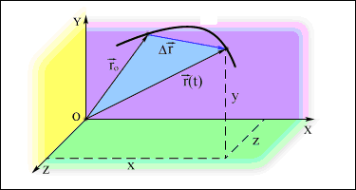

S

Рисунок 1.1.

Оскільки декартові координати точки**x, y***,* і **z** чисельно збігаються з проекціями вектора  на осі координат, то має місце розкладання:

,

де , ,  – одиничні вектори (орти) вздовж додатних напрямків осей *OX, OY, OZ* відповідно. Довжина кожного з ортів дорівнює

.

Переміщенням тіла  називають направлений відрізок, що сполучає початкове положення тіла з його наступним положенням. Переміщення є векторна величина.

Пройдений шлях S дорівнює довжині траєкторії, пройденої тілом за деякий час t. Шлях - скалярна величина.

Якщо рух тіла розглядати впродовж досить короткого проміжку часу, то вектор переміщення виявиться спрямованим по дотичній до траєкторії в цій точці, а його довжина дорівнюватиме пройденому шляху.

**§2. Швидкість і прискорення руху**

Яка б не була траєкторія руху (прямолінійна або криволінійна), якщо за рівні проміжки часу матеріальна точка проходить рівні ділянки шляху, то такий рух називається ***рівномірним***. Якщо шляхи, пройдені за рівні проміжки часу, не однакові, то рух називають нерівномірним.

Для характеристики руху вводиться поняття вектора середньої швидкості руху.

. (1.1)

У механіці швидкість визначають як вектор, що вказує і швидкість, і напрям руху.

У фізиці найбільший інтерес представляє не середня, а миттєва швидкість, яка визначається як межа, до якої прагне середня швидкість за нескінченно малий проміжок часу **Δt** , перша похідна від переміщення :

  (1.2)

За одиницю швидкості приймають **1 м/с**.

Миттєва швидкість  тіла в будь-якій точці криволінійної траєкторії спрямована по дотичній до траєкторії в цій точці. Відмінність між середньою і миттєвою швидкостями показано на рисунку 1.2.

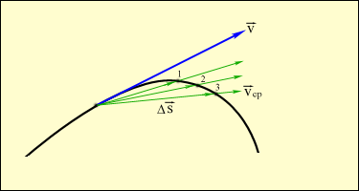

Рисунок 1.2.

Чисельне значення вектора швидкості дорівнює відношенню елемента довжини шляху **ds** до проміжку часу **dt**:

 (1.3)

Чисельне значення вектора швидкості дорівнює похідній першого порядку від шляху за часом. Якщо відома довжина шляху як функція часу **S=f(t)**, тоді **v=f ′(t)**.

Коли точка здійснює елементарне переміщення , її координати змінюються на ; ці величини є проекціями елементарного переміщення на осі координат. Проекція швидкості на вісь координат (компонент швидкості) є швидкістю переміщення у напрямі цієї осі. Таким чином:

 тоді 

**Прискорення**

В більшості випадків швидкість руху міняється як за величиною, так і по напряму. Зміна швидкості характеризується прискоренням.

При русі тіла по криволінійній траєкторії його швидкість  змінюється за величиною і напрямом. Зміна вектора швидкості за деякий малий проміжок часу **Δt** можна задати за допомогою вектора  (рис.1.3).

Вектор зміни швидкості , можна розкласти на дві складові:   
 (дотичну або тангенціальну складова), спрямовану уздовж вектора , і (нормальну складову), спрямовану перпендикулярно вектору.

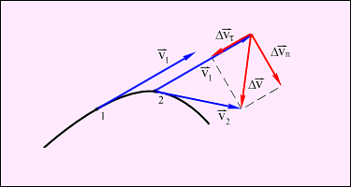

Рисунок 1.3.

Миттєвим прискоренням (чи просто прискоренням)  тіла називають межу відношення малої зміни швидкості до малого проміжку часу Δt, впродовж якого відбувалася зміна швидкості, або похідну від швидкості за часом:

   (1.4)

За одиницю прискорення приймають **1м/с2**.

При дослідженні механічного руху можна розкласти вектор прискорення  два складових вектори: на прискорення по дотичній до траєкторії цієї точки (тангенціальне ****) і прискорення по головній нормалі (нормальне прискорення **)** (рис.1. 4).

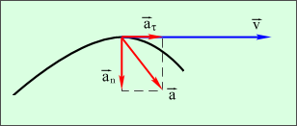

Рисунок 1.4.

Дотичне (тангенціальне) прискорення вказує, як швидко змінюється швидкість тіла по модулю:

. (1.5)

Вектор  спрямований по дотичній до траєкторії і співпадає з напрямом вектора швидкості, якщо рух прискорений, при уповільненому русі вектор  і  спрямовані протилежно.

Нормальне прискорення вказує, як швидко швидкість тіла змінюється по напряму. Вектор нормального прискорення ****направлений завжди перпендикулярно швидкості. Вектор нормального прискорення спрямований по радіусу до центру кола. Його називають ще доцентровим прискоренням . Модуль доцентрового прискорення пов'язаний з лінійною швидкістю співвідношенням:

. (1.6)

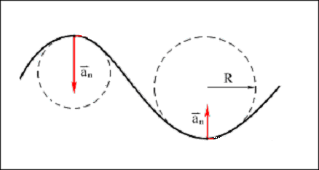

Рисунок 1. 5.

Криволінійний рух можна представити як рух по дугах кіл (рис. 1.5).

Таким чином, при русі матеріальної точки по криволінійній траєкторії вектор прискорення геометрично складається з прискорення тангенціального, спрямованого по дотичній до траєкторії руху і прискорення нормального, спрямованого по головній нормалі до центру кола.

.

Модуль вектора прискорення визначається по теоремі Піфагора

. (1.7)

## *Приклад розв’язку задачі.*

*Точка рухається по осі Х згідно із законом х = 2 + 5t +2 t2, де t в секундах, а х - в метрах. Визначити координату, швидкість і прискорення цієї точки у момент часу t= 2с.*

*1. Для знаходження координати точки у момент часу 2 с потрібно в рівняння рух підставити цей момент часу.*

**Х(2) = 2 + 5·2 +2 ·22=20 м.**

*2. Для знаходження швидкості точки у момент часу 2с необхідно отримати рівняння швидкості (залежність швидкості руху від часу) і підставити в це рівняння момент часи 2 с.*

*Так, як рух відбувається уздовж осі Х* **V=VX**

**V(t)=5+4·2=13 м/с.**

*3. Для знаходження прискорення точки у момент часу 2с необхідно отримати рівняння прискорення (залежність прискорення руху від часу) і підставити в це рівняння момент часи 2 с.*

*Так, як рух прямолінійний повне прискорення дорівнює тангенціальному прискоренню*

 **м/с2.**

## § 3. Кінематика обертального руху

Рух тіла по колу є частковим випадком криволінійного руху. При русі точки по колу зручно вибрати в якості координати кут φ, на який обертається радіус, що вказує миттєве положення точки. Кінематичне рівняння обертання виражає кут повороту як деяку функцію часу t φ =f(t). Кут повороту у фізиці вимірюється в радіанах (Рад).

Кутовою швидкістю ω тіл в даній точці кругової траєкторії називають межу (при Δt→ 0) відношення малого кутового переміщення Δφ до малого проміжку часу Δt (похідну кута повороту від часу) :

. (1.8)

Коли при обертанні кут повороту змінюється пропорційно часу (що має місце при рівномірному русі), кутова швидкість постійна.

Для характеристики рівномірного руху точки по колу введено дві спеціальні величини: *частота* і *період* обертання. Час, впродовж якого, тіло здійснює повний оберт, називається періодом обертання. Період позначається буквою **Т**, і вимірюється в секундах. Частотою обертання називають число оборотів **N** матеріальної точки навколо центру обертання за секунду. Частота позначається грецькою буквою **ν** (ню) і вимірюється в герцах 1Гц=1/с.

 . (1.9)

Кутову швидкість зручно виражати через частоту і період обертання

. (1.10)

Кутова швидкість вимірюється в **рад/с.**

Знайдемо зв'язок між лінійними і кутовими параметрами руху. (рис. 1.6).

Довжина дуги пов'язана з кутом повороту співвідношенням **Δl = RΔφ.**

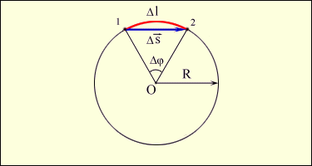

**v = ωR**

Рисунок 1.6.

Розділивши обидві частини цього рівняння на час отримаємо:

**v=ωR.**

У разі нерівномірного обертання можна записати:

**dl=Rdφ.**

** . (1.11)

При нерівномірному обертанні кутова швидкість змінюється з часом. Швидкість зміни кутової швидкості характеризують фізичною величиною, яку називають **кутовим прискоренням.** Якщо за нескінченно малий проміжок часу **dt** кутова швидкість змінилася на **dω**, то під кутовим прискоренням розуміють відношення

 (1.12)

Одиницею кутового прискорення являється **рад/с2**.

Лінійне прискорення при обертанні, як і при будь-якому криволінійному русі, можна розкласти на дві складові – тангенціальне і нормальне прискорення.

 (1.13)

Для повної характеристики обертального руху тіла має бути вказане не лише чисельне значення кутової швидкості і кутового прискорення, але і вісь обертання, а також напрям обертання навколо цієї осі. Тому кутову швидкість представляють як вектор, спрямований по осі обертання (рис 1.7). Напрям цього вектора уздовж осі визначається правилом правого гвинта. Кутове прискорення також являється векторною величиною. Вектор кутового прискорення **ε** спрямований по осі обертання і в ту ж сторону, що і вектор кутової швидкості **ω**, коли обертання прискорене, і убік протилежний **ω**, коли обертання сповільнене.

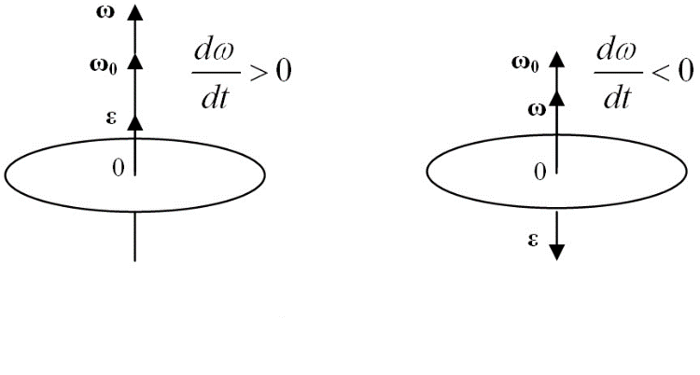

Рисунок 1.7.

## *Приклад розв’язку задачі.*

*Точка рухається по колу радіусу 1м так, що залежність кута повороту від часу виражається рівнянням* ***φ=0,1+0,5t+2t2****, де кут виражений в радіанах, а час в секундах. Визначити кутову швидкість* ***ω*** *і кутове прискорення* ***ε*** *точки у момент часу 2 с. Знайти лінійну швидкість* ***v****, нормальне* ***an****, тангенціальне* ***aτ*** *і повне прискорення* ***a*** *точки у цей момент часу.*

*1. Для знаходження кутової швидкості точки у момент часу 2 с необхідно отримати рівняння кутової швидкості (залежність кутової швидкості руху від часу) і підставити в це рівняння момент часи 2 с.*

  **Рад/с.**   **Рад/с.**

*2. Для знаходження кутового прискорення точки у момент часу 2 с необхідно отримати рівняння кутового прискорення (залежність кутового прискорення руху від часу) і підставити в це рівняння момент часу 2 с.*

 **Рад/с2.**

*Аналіз цього виразу показує, що прискорення не міняється з часом.*

*3. Лінійна швидкість точки у момент часу 2 с дорівнює:* **v=ω·R=8,5 1=8,5 м/с.**

*4. Для визначення тангенціального і нормального прискорення використовуємо вирази:*.

*5.Повне прискорення точки дорівнює:*

.

## Тема 2

## Динаміка поступального руху

## §4. Перший закон Ньютона. Маса. Сила

***Динаміка - це розділ механіки, в якому вивчаються закони руху тіл і причини, які викликають, або змінюють ці рухи.***

Основою динаміки є закони руху тіл, сформульовані англійським фізиком Ісаком Ньютоном в його роботі "Математичні основи натуральної філософії", опублікованої більше 300 років тому, в 1687 р. Ця праця містила основні поняття механіки (маса, сила, імпульс, прискорення), три закони механіки, закон всесвітнього тяжіння.

**Взаємодія тіл. Сила.**

Дослід показує, що тіло змінює свою швидкість тільки в результаті дії на нього інших тіл. Дія одного тіла на інше тіло не може бути односторонньою. Обидва тіла діють один на одного - вони взаємодіють. Так, наприклад, куля перед пострілом знаходиться у спокої відносно рушниці. Під час пострілу куля і рушниця взаємодіють і рухаються в різні боки, так, як відбувається явище віддачі.

Якщо людина, що сидить в човні, відштовхує від себе рукою інший човен, то відбувається взаємодія і обидва човни починають рух.

У усіх наведених прикладах тіло під дією іншого тіла починає рух, зупиняється або змінює напрям свого руху. Інакше кажучи, швидкість тіла міняється при взаємодії його з іншими тілами. Мірою дії одного тіла на інше являється фізична величина ***сила*** . Для виміру сил використовують відкалібровані пружини (динамометри). Сила вимірюється по розтягуванню динамометра (рис. 1.8).

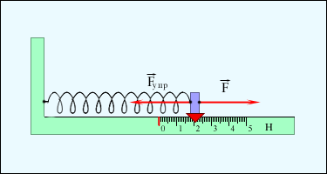

Рисунок 1.8.

Одиницею виміру сили є **1 Н** (ньютон).

Якщо на тіло діє одночасно декілька сил, то їх дію можна замінити дією однієї сили. Таку заміну називають складанням сил. Сума складових сил називається рівнодійною. Так, як сила є векторною фізичною величиною, правила складання сил підпорядковуються правилам складання векторів.

**Інерція. Маса тіла**

**Явище збереження швидкості тіла за відсутності дії на нього інших тіл називають інерцією.**

З проявом інерції тіл нам доводиться зустрічатися в повсякденному житті. Людина, яка біжить, не може відразу зупинитися, вона пробігає деяку відстань, її швидкість поступово зменшується. Коли автобус або вагон починає рухатися від зупинки пасажир за інерцією залишається в спокої, тому він нахиляється убік протилежний до руху. І, навпаки, при різкому гальмуванні, пасажир продовжує рухатися і при цьому нахиляється вперед.

**Масою тіла називають фізичну величину mі , яка є мірою інертності тіла.** За одиницю маси прийнятий кілограм - **1 кг.** Кілограм - це маса еталону (ретельно виготовленого зразка). Еталон відлитий із сплаву двох металів: платини і іридію. Міжнародний еталон маси зберігається у Франції в місті Севрі, біля Парижу**.**

Сучасна фізика має в розпорядженні досконалі способи вимірів, які дозволяють з великою точністю вимірювати розміри і маси молекул. Нині визначені маси молекул усіх речовин, а також маси елементарних частинок. Маса електрона, наприклад дорівнює 9,1 ·10-31кг.

Перший закон Ньютона ( закон інерції)

Ідея закону інерції була висловлена Галілеєм на початку ХVII ст. Галілей першим ввів у фізику уявлення про "**ідеальний рух**", тобто про рух вільний від всяких перешкод - таких, як тертя і опір повітря. Галілей дійшов правильного висновку, що в ідеальному випадку тіло, звільнене від впливу інших тіл, повинно вічно рухатися з незмінною швидкістю. Ньютон прийняв закон інерції в якості першого закону механіки і виразив його наступними словами:

***Будь яке тіло знаходиться в стані спокою або рівномірного і прямолінійного руху, поки дія з боку інших тіл не змусить його змінити цей стан.***

Перший закон Ньютона виконується не в усіх системах відліку. З усього різноманіття систем відліку виділяється клас так званих інерціальних систем.

*Існують такі системи відліку, відносно яких ізольовані тіла зберігають свою швидкість незмінною по модулю і напряму. Такі системи відліку називаються інерціальними.*

Тому перший закон Ньютона називають законом інерції.

З високою мірою точності інерціальною є геліоцентрична система відліку (чи система Коперника), початок якої поміщений в центр Сонця, а осі спрямовані на далекі зірки. Цю систему використовував Ньютон при відкритті закону всесвітнього тяжіння.

Інерціальних систем існує нескінченна множина. Система відліку, пов'язана з поїздом, що йде з постійною швидкістю по прямолінійній ділянці шляху, теж інерціальна система , як і система, пов'язана із Землею. Усі інерціальні системи відліку утворюють клас систем, які рухаються одна відносно одної рівномірно і прямолінійно. Прискорення якого-небудь тіла в різних інерціальних системах однакове.

## § 5. Другий закон Ньютона

Другий закон Ньютона - основний закон динаміки. Цей закон виконується тільки в інерціальних системах відліку.

Другий закон Ньютона - це фундаментальний закон природи; він є узагальненням дослідних фактів, які можна розділити на дві категорії, :

1. Якщо на тіла різної маси подіяти однаковою силою, то прискорення тіл виявляються обернено пропорційні до мас:

 , при **F**=const.

1. Якщо силами різної величини подіяти на одне і те ж тіло, то прискорення тіла виявляються прямо пропорційними прикладеним силам:

, при **m**=const.

Узагальнюючи подібні спостереження, Ньютон сформулював основний закон динаміки :

Сила, діюча на тіло, дорівнює добутку маси тіла на прискорення, що надається цією силою :

. (1.14)

Другий закон Ньютона дозволяє розрахувати прискорення тіла, якщо відома його маса і діюча на тіло результуюча сила :

.

Якщо на тіло одночасно діють декілька сил (наприклад, F1 , F2 і т.д.) то під силою у формулі, що виражає другий закон Ньютона, треба розуміти рівнодійну усіх сил:

.

У разі, коли сила, діюча на тіло не постійна, другий закон Ньютона записують в диференціальному виді:

.

Враховуючи, що маса в класичній механіці величина постійна, її можна внести під знак похідної і отримати:

.

Векторну величину  називають імпульсом тіла. Скориставшись визначенням імпульсу, рівняння другого закону Ньютона можна записати у виді

, (1.15)

а сам закон сформулювати так: ***похідна імпульсу матеріальної точки від часу дорівнює результуючій усіх сил, діючих на точку***.

Якщо рівнодійна сила дорівнює нулю, то тіло залишатиметься в стані спокою або рівномірного прямолінійного руху. Таким чином, формально другий закон Ньютона включає як окремий випадок перший закон, проте перший закон Ньютона має глибший фізичний зміст - він постулює існування інерціальних систем відліку.

## § 6. Третій закон Ньютона

На тіло діють сили тільки тоді, коли воно взаємодіє з іншими тілами. Наведемо декілька прикладів. При зіткненні двох більярдних куль міняють свою швидкість, тобто отримують прискорення обидві кулі. Коли при формуванні залізничного потяга вагони натрапляють один на одного, буферні пружини стискуються в обох вагонів. Земля притягує місяць і примушує його рухатися по криволінійній траєкторії. У свою чергу місяць притягує Землю (ця дія виражається приливами і відливами в океанах). Ці приклади показують, що сили завжди виникають не "самостійно", а по дві відразу: якщо одне тіло діє з деякою силою на інше (дія), то і друге тіло діє з деякою силою на перше (протидія).

**Третій закон Ньютона кількісно характеризує цю взаємодію: сили, з якими тіла діють один на одного, рівні за величиною і протилежні по напряму і діють уздовж прямої, яка сполучає ці тіла:**

. (1.16)



Рисунок 1.9.

Рисунок 1.9 ілюструє третій закон Ньютона. Людина діє на вантаж з такою ж по модулю силою, з якою вантаж діє на людину. Ці сили спрямовані в протилежні сторони. Вони мають одну і ту ж фізичну природу - це пружні сили канату.

Сили, діючі між частинами одного і того ж тіла, називаються внутрішніми. Якщо тіло рухається як ціле, то його прискорення визначається тільки зовнішньою силою. Внутрішні сили виключаються з другого закону Ньютона, оскільки їх векторна сума дорівнює нулю.

**§7. Сили в механіці.**

**Закон всесвітнього тяжіння**

Дослід показує, що Земля притягує до себе усі тіла, що знаходяться на ній і поблизу неї: людей, воду морів, океанів і річок, будинки, Місяць і т. д. Але і ці тіла притягують до себе Землю. Наприклад, тяжіння з боку місяця викликає на Землі приливи і відливи води, величезні маси якої піднімаються в океанах і морях двічі в добу на багато метрів. Земля і усі інші планети, що рухаються навколо Сонця, притягуються одна до одної. Притягуються один до одного і усі тіла на Землі. Взаємне тяжіння Всесвіту називається всесвітнім тяжінням.

**Тіла притягуються один до одного з силою, яка прямо пропорційна добутку мас тіл m1, m2 і обернено пропорційна до квадрата відстані між ними r2** (рис. 1.10).

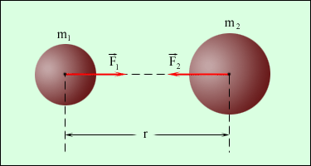

Рисунок 1.10.

. (1.17)

**G** - гравітаційна стала G=6,67 ·10-11 Н·м2/кг2.

**Сила тяжіння.**

Якщо записати силу гравітаційної взаємодії Землі і тіла масою **m**, яке знаходиться поблизу поверхні Землі, отримаємо таку формулу:

. (1.18)

У цій формулі **Мз** - маса Землі, **Rз** - радіус Землі - величини постійні.

Сила тяжіння надає всім тілам, що знаходяться в цьому місці земної поверхні однакове прискорення, яке називають прискоренням вільного падіння: **g**. Але прискорення можна розрахувати за другим законом Ньютона **g = F/m**, тоді:

 **≈ 9,8 м/с2.** (1.19)

Силу тяжіння поблизу поверхні землі можна вважати постійною і рівною: **F=mg**.

Оскільки сила тяжіння залежить від відстані, то тіло масою **m**, підняте на висоту **h** над поверхнею Землі, притягується до Землі з меншою силою

. (1.20)

Тому і прискорення вільного падіння змінюється при віддаленні від земної поверхні. На висоті **h** над поверхнею Землі, вираз для прискорення вільного падіння треба записувати у такому вигляді:

. (1.21)

З приведеної формули виходить, що якщо тіло знаходиться на висоті декілька сотень метрів прискорення **g** можна вважати постійним, і не залежним від положення тіла.

**Сила тертя**

Поставимо декілька простих питань: чому звучить скрипкова струна, коли по ній ведуть смичком? Адже смичок рухається, а коливання струни періодичні. Як розганяється автомобіль, і яка сила зупиняє його при гальмуванні? Чому автомобіль "заносить" на слизькій дорозі? Відповіді на ці і багато інших важливих питань, зв'язаних з рухом тіл дають закони тертя. У XVIII столітті французький фізик Кулон відкрив закон, згідно з яким сила тертя **Fтр** між твердими тілами не залежить від площі доторкання, а пропорційна силі **N**, що здавлює тіла.

Величина сили тертя визначається формулою:

**Fтр=μN,** (1.22)

де **μ** - коефіцієнт тертя, залежний від роду дотичних поверхонь (величина безрозмірна). Коефіцієнт тертя зазвичай лежить в межах від 0,15 до 0,5,

**N -** сила нормального тиску, або сила реакції опори.

Тертя виникає на поверхнях зіткнення твердих тіл. Поверхня твердого тіла має нерівності. Наприклад, навіть у дуже добре відшліфованих металів в електронний мікроскоп видно "гори" і "западини" розміром в 10 - 100 нм. При стискуванні тіл доторкання відбувається тільки в найвищих місцях. Тиск в цих місцях може бути дуже великим, і там виникає пластична деформація. У місці контакту діють сили молекулярного зчеплення (відомо, наприклад, що дуже чисті і гладкі металеві поверхні прилипають один до одного).

Сила тертя при ковзанні твердих тіл залежить не лише від властивостей поверхонь і сили тиску, але і від швидкості руху. Часто із збільшенням швидкості сила тертя спочатку різко зменшується, а потім знову починає зростати. Ця важлива особливість сили тертя якраз і пояснює, чому звучить скрипкова струна. Спочатку між смичком і струною немає прослизання, і струна захоплюється смичком. Коли сила тертя спокою досягне максимального значення, струна зривається і далі коливається майже як вільна, потім знову захоплюється смичком і так далі.

Якщо тіло, рухається горизонтально, то сила тиску **N** чисельно дорівнює силі тяжіння **mg**, а сила тертя рівна: **Fтр=μmg**.

**Доцентрова сила**

При рівномірному русі по колу тіло має постійне за величиною прискорення, спрямоване до центру кола (доцентрове прискоренням). Але прискорення тіла завжди зумовлене наявністю сили. Така сила називається доцентровою. З цією силою на тіло, що рухається по колу, діє зв'язок. Наприклад, на спортивний снаряд "молот" діє трос, що утримується спортсменом. Доцентрова сила змушує тіло рухатися по колу і надає тілу доцентрового прискорення. Але доцентрове прискорення рівне **ад=v2/R**, або **ад=ω2·R**, тоді доцентрова сила дорівнює:

**,** або **Fдц=mω2·R.** (1.23)

**Відцентрова сила**

За третім законом Ньютона всяка дія викликає рівну і протилежно спрямовану протидію. Доцентровій силі, з якою зв'язок діє на тіло, протидіє рівна по модулю і протилежно спрямована сила, з якою тіло діє на зв'язок. Цю силу назвали відцентровою, так, як вона спрямована по радіусу від центру кола. Відцентрова сила рівна по модулю з доцентровою:

**,** або  **Fвц= mω2·R.**

Дію відцентрової сили ми відчуваємо в транспорті. Під час повороту на пасажира діє сила, спрямована від центру закруглення дороги.

Відцентрові сили знаходять широке застосування в сучасній техніці. Принцип роботи відцентрових сушарок, сепараторів, центрифуг заснований на дії відцентрових сил.

**Сила пружності. Закон Гука**

При деформації тіла виникає сила, яка прагне відновити колишні розміри і форму тіла. Ця сила виникає внаслідок електромагнітної взаємодії між атомами і молекулами речовини. Її називають силою пружності. Простим видом деформації є деформація розтягування або стискання (рис. 1.11).

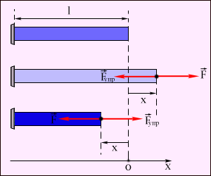

Рисунок. 1.11.

При малих деформаціях (|x| << *l*) сила пружності пропорційна деформації тіла і спрямована убік, протилежний до напряму переміщення часток тіла при деформації:

**Fx = Fпр = - kx .** (1.24)

Це співвідношення виражає експериментально встановлений закон Гука. Коефіцієнт **k** називається жорсткістю тіла. Одиницею жорсткості являється (**Н/м**). Коефіцієнт жорсткості залежить від форми і розмірів тіла, а також від матеріалу.

**§ 8. Закон збереження імпульсу**

*Ізольованою, або замкнутою, називають систему тіл, що взаємодіють тільки між собою і не взаємодіють з тілами що не входять в цю систему.*

*Сили, з якими взаємодіють тіла, що входять в замкнуту систему називаються внутрішніми.*

Розглянемо механічну систему, що складається з **n** тіл.

На матеріальні точки або тіла механічної системи діють сили двоякого походження. По-перше, кожне тіло взаємодіє з іншими тілами системи. Сили такого походження називаються внутрішніми силами системи. По-друге, на тіла механічної системи діють сторонні сили , що не входять в цю систему тіл. Такі сили називають зовнішніми.

За третім законом Ньютона, якщо яке-небудь тіло А діє на тіло В з деякою силою, тіло В діє на тіло А з рівною, але протилежно спрямованою силою. Тому усі внутрішні сили механічної системи попарно рівні і протилежні.

**Геометрична сума внутрішніх сил механічної системи дорівнює нулю.**

Напишемо рівняння, що виражає другий закон Ньютона, для кожного з **n** тіл механічної системи. Рівнодійну прикладених до цього тіла внутрішніх сил позначимо вектором , рівнодійну прикладених до нього зовнішніх сил - вектором







Складемо за правилом складання вектори, що стоять в лівих і правих частинах рівнянь.



В правій частині рівняння знаходиться сума внутрішніх сил,але вона дорівнює нулю, оскільки усі ці сили попарно рівні за величиною і протилежні по напряму. Залишаються лише зовнішні сили. Тому отримуємо:





За відсутності зовнішніх сил виходить, що

, чи ,

де - результуючий імпульс системи.

Звідси витікає, що імпульс не повинен мінятися з часом.

. (1.25)

Це надзвичайно важливий результат***: якщо до системи не прикладені зовнішні сили, повний імпульс системи зберігається з часом***. Таке формулювання виражає закон збереження імпульсу. Цей закон виконується не лише в класичній фізиці, але і в явищах, що вивчаються в квантовій механіці.

***Приклад розв’язку задачі.***

*Вагон масою 25 т рухається із швидкістю 2 м/с і стикається з нерухомим вагоном масою 15т. Чому дорівнює швидкість загального руху вагонів після того, як спрацює автозчеп?*

Аналіз умови.

*Для розв’язку задачі істотно важливо, що тертя можна не враховувати: це дозволяє нам розглядати систему вагонів як ізольовану і застосувати закон збереження імпульсу. Взаємодією вважатимемо зіткнення вагонів.*

*Дано: До взаємодії рухався тільки перший вагон. Тому ім-*

*m1=25m пульс системи дорівнює імпульсу першого вагона: .*

*m2=15m Після зчеплення обидва вагони почали рухатись разом.*

*v1=2м/с Імпульс системи дорівнює:*

*v=? По закону збереження імпульсу* **р1=р2** **

*Направимо вісь ОХ вздовж залізничної колії по напряму руху першого вагона, закон збереження імпульсу можна записати через проекції швидкостей:* **m1v1x=(m1+m2)vx,** *але* **v1x=v1, vx=v***, тоді отримаємо:* **m1vx=(m1+m2)v,** *звідки* **v=m1v1/(m1+m2) ,  
 v=(25m·2м/с)/25т+15т)=1,25 м/с.**

**Тема 3**

**Робота і енергія**

**§ 9. Робота, енергія, потужність**

Уявлення про роботу, як і про сили, запозичене з повсякденного життя. Але в буденному житті ми вкладаємо в слова "робота", "енергія", "сила" ширший і менш визначений зміст, ніж у фізиці. У фізиці між величинами сили, роботи і енергії встановлюється зв'язок.

***Роботу визначають добутком сили, діючої на тіло у напрямі переміщення, на величину переміщення точки прикладення сили. Енергію вимірюють роботою, яку може виконати тіло.***

У механіці розрізняють енергії кінетичну і потенціальну. Під кінетичною енергією розуміють енергію механічного руху, вимірювану роботою, яку тіло здатне виконати при загальмовуванні до повної зупинки. Під потенціальною енергією розуміють енергію прихованих форм руху, вимірювану роботою, яку тіло здатне виконати, коли його переміщають без зміни швидкості з однієї точки простору в іншу. Потенціальну енергію інакше називають енергією взаємодії.

За приведеним вище визначенням, робота **A**, виконана силою **F**, спрямованою під кутом **α** до переміщення, на шляху **S** дорівнює:

**A=F S cosα .** (1.26)

За одиницю роботи приймають роботу, здійснену силою 1 Н, на шляху, рівному 1 м Одиницю роботи називають джоулем (**Дж**), на честь англійського вченого Джеймса Прескотта Джоуля, який провів важливі для науки досліди по виміру роботи. **1 Дж = 1Н·1 м.**

Якщо проекція сили на напрям переміщення не залишається постійною під час руху, для обчислення роботи слід розбити шлях **S** на елементарні ділянки **ds**, узявши їх такими малими, щоб за час проходження тілом такої ділянки величину **Fs** можна було вважати майже незмінною. Тоді робота сили на кожній елементарній ділянці приблизно дорівнює:

**dA=Fs dS.**

Повна робота визначається інтегралом:

(1.27)

Графічно робота визначається по площі криволінійної фігури під графіком **Fs**(рис.1.12).

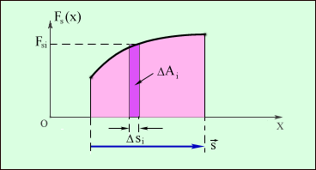

Рисунок. 1.12.

Прикладом сили, модуль якої залежить від координати, може служити пружна сила пружини. Для того, щоб розтягнути пружину, до неї треба прикласти зовнішню силу, модуль якої пропорційний подовженню пружини **x** (рис 1.13).

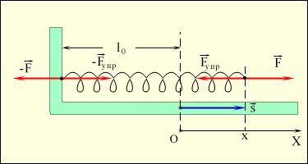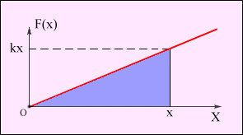

Рисунок. 1.13. Рисунок.1.14.

Напрям пружної сили співпадає з напрямом переміщення. **F=Fs=kx**, k - жорсткість пружини. Залежність модуля зовнішньої сили від координати **x** зображається на графіці прямою лінією (рис.1.14). По площі трикутника на (рис 1.14) можна визначити роботу, здійснену зовнішньою силою, прикладеною до правого вільного кінця пружини :

.

Тією ж формулою виражається робота, здійснена зовнішньою силою при стискуванні пружини.

**Потужність. Одиниці потужності**

На практиці має значення не лише величина виконаної роботи, але і час, протягом якого вона здійснюється. Одну і ту ж роботу різні механізми виконують за різний час. Швидкість виконання роботи у фізиці характеризують фізичною величиною, яка називається потужність.

**Потужність дорівнює відношенню роботи до часу, за який вона була здійснена.**



Якщо за однакові, скільки завгодно малі проміжки часу здійснюється не однакова робота, потужність буде змінна з часом. В цьому випадку вводиться в розгляд значення миттєвої потужності :

 (1.28)

Якщо за час **dt** точка прикладення сили переміщається на **dS**, тоді елементарна робота **dА**, що здійснюється за час **dt** буде рівна:

**dА=FdS,**

а потужність можна представити у виді:

. (1.29)

**За одиницю потужності приймають таку потужність, при якій за 1 с здійснюється робота 1 Дж.** Цю одиницю називають ват (Вт), на честь англійського ученого Уатта (1736-1819) - винахідника парової машини. 1Вт = 1Дж/с.

**Енергія. Закон збереження енергії.**

**Енергію, яку має рухоме тіло, називають кінетичною енергією.**

Кінетична енергія тіла вимірюється роботою, яку тіло може виконати завдяки інерції при загальмовуванні тіла до зупинки.

Сила інерції рухомого тіла при гальмуванні, виконує роботу, що йде на подолання опору руху. Сила інерції діє по напряму руху (cos α=1) і чисельно рівна:



.   
Впродовж нескінченно малого проміжку часу робота сили рівна

.

В результаті перетворення отримаємо:  
 .

Кінетична енергія тіла, що рухається із швидкістю **v**, є сумою робіт, виконаних силою інерції при загальмовуванні тіла до повної зупинки.

. (1.30)

Робота прикладеної до тіла рівнодійної сили дорівнює зміні його кінетичної енергії.

**A=Ek2 - Еk1 .** (1.31)

Це твердження називають ***теоремою про кінетичну енергію***. Теорема про кінетичну енергію справедлива і в загальному випадку, коли тіло рухається під дією сили, що змінюється, напрям якої не співпадає з напрямом переміщення.

**Потенціальна енергія**

Разом з кінетичною енергією, або енергією руху у фізиці важливу роль грає поняття потенціальної енергії або енергії взаємодії тіл. Потенціальною енергією називають енергію, яка визначається взаємним розташуванням взаємодіючих тіл або частин одного і того ж тіла.

Поняття потенціальної енергії можна ввести тільки для сил, робота яких не залежить від траєкторії руху тіла і визначається тільки початковим і кінцевим положеннями. Такі сили називаються консервативними, а силові поля, за допомогою яких відбувається взаємодія тіл, називаються потенціальними.

Робота консервативних сил на замкнутій траєкторії дорівнює нулю. Це твердження пояснює рисунок 1.15. Робота консервативної сили A1a2 = A1b2. Робота на замкнутій траєкторії A=A1a2+A2b1=A1a2 - A1b2=0.

Властивість консервативності мають сила тяжіння і сила пружності. Для цих сил можна ввести поняття потенційної енергії.

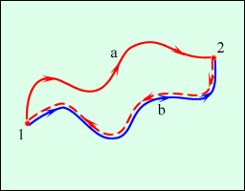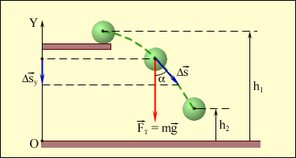

Рисунок 1.15. Рисунок 1.16.

Якщо тіло переміщається поблизу поверхні Землі, то на нього діє постійна за величиною і напряму сила тяжіння **Fт =mg** . Робота цієї сили залежить тільки від вертикального переміщення тіла. На будь-якій ділянці шляху роботу сили тяжіння можна записати в проекціях вектора переміщення **ΔSy** на вісь OY, спрямовану вертикально вгору:

**ΔA=FтΔScosα=-mgΔSy**

де **Fт = Fтy = - mg** - проекція сили тяжіння, **ΔS**y - проекція вектора переміщення. При підйомі тіла вгору сила тяжіння здійснює негативну роботу, оскільки **ΔSy > 0**. Якщо тіло перемістилося з точки, розташованої на висоті **h1**, в точку, розташовану на висоті **h2** від початку координатної осі OY (рис. 1.16), то сила тяжіння виконує роботу

**A=-mg(h2 - h1) =-(mgh2 - mgh1).**

Величина **mgh** називається потенціальною енергією тіла, що знаходиться на висоті **h** відносно нульового рівня, :

**Ep=mgh.**  (1.32)

Робота сили тяжіння дорівнює зміні потенціальної енергії тіла, узятій з протилежним знаком.

**A=-(Ep2 - Ep1).**

Знак (-) показує, що сила тяжіння, переміщаючи тіло, зменшує його потенціальну енергію. Потенціальна енергія  **Ep** залежить від вибору нульового рівня, тобто від вибору початку координат осі OY. Фізичний зміст має не сама потенціальна енергія, а її зміна **ΔEp=Ep2 - Ep1** при переміщенні тіла з одного положення в інше. Ця зміна не залежить від вибору нульового рівня.

*Потенціальну енергію має всяке пружно деформоване тіло.*

Робота пружної сили визначається співвідношенням:



Величина називається потенціальною енергією пружно деформованого тіла.

Робота сили пружності дорівнює зміні потенціальної енергії пружно деформованого тіла. **A=-(Ep2 - Ep1).**

**Закон збереження механічної енергії**

Тіло може мати одночасно і потенціальну і кінетичну енергією. Наприклад, літак, що летить із швидкістю **v** на висоті **h** відносно Землі, має потенціальну енергію **Ep=mgh** і кінетичну енергію **Ek=mv2/2.**

**Сума потенціальної і кінетичної енергії тіла або декількох тіл називається повною механічною енергією.**

**E =Eр + Ek.**

Повна механічна енергія тіл, що становлять замкнуту систему і взаємодіють між собою консервативними силами (силами тяжіння і силами пружності), залишається незмінною.

E=const.

*Це твердження виражає* **закон збереження енергії в механічних процесах.** *Він являється наслідком законів Ньютона.*

У реальних умовах практично завжди на тіла, які рухаються, разом з силами тяжіння і силами пружності діють сили тертя або сили опору середовища.

Сили опору не являються консервативними. Робота сил опору залежить від довжини шляху.

**Якщо між тілами, що становлять замкнуту систему, діють неконсервативні сили, то механічна енергія не зберігається. Частина механічної енергії перетворюється на внутрішню енергію тіл (відбувається нагрівання).**

Тоді роботу неконсервативних сил можна розрахувати як спад повної механічної енергії :

**А=Е1-Е2.**

Де **Е1** - повна механічна енергія в початковий момент руху.

**Е2** - повна механічна енергія в кінцевий момент руху.

При будь-яких фізичних взаємодіях енергія не виникає і не зникає. Вона лише перетворюється з однієї форми в іншу.

Цей експериментально встановлений факт виражає фундаментальний закон природи - закон збереження і перетворення енергії.

**§ 10. Перетворення енергії і використання машин і механізмів. Коефіцієнт корисної дії**

Пройшло більше 200 років з того моменту, коли людина почала широко використовувати різноманітні машини. Ці машини приводяться в рух двигунами, які у свою чергу отримують енергію від того або іншого джерела. З точки зору механіки використання машин зводиться до того, що з їх допомогою якісь сили виконують роботу. Але виконати роботу механізм може тільки за рахунок витраченої енергії. Основні види енергії, за рахунок яких виконується робота, - це енергія, яка звільняється під час згорання палива (вугілля, газу, нафти), енергія падаючої води, і ядерна енергія, яка виділяється в ядерних реакторах. Але, жодна з цих енергій не передається безпосередньо до машини.

На шляху до машини, яка виконує роботу, енергія кілька разів перетворюється з однієї форми в іншу.

Ці перетворення підпорядковуються закону збереження енергії, з якого витікає, що під час яких завгодно перетворень неможливо отримати енергії одного виду більше, ніж було витрачено енергії іншого виду. У будь-якому двигуні неможливо отримати більше механічної енергії, чим було витрачено електричної або теплової. Не може існувати такий двигун, корисна робота якого була б більша витраченої енергії.

Який би механізм ми не узяли, корисна робота, здійснена з його допомогою, завжди складає лише частину витраченої роботи. Слід навчитися розрізняти корисну роботу, від повної виконаної роботи.

Корисна робота - це робота, для виконання якої створений сам механізм. Наприклад, для підйомного крану - це робота підйому вантажу, для токарного верстата - робота проти сил тертя між деталлю і різцем, для двигуна автомобіля - робота по переміщенні машини, і так далі. Корисна робота означають буквою **Ак**, а витрачену - буквою **А**.

**Для характеристики ефективності використання машин введена спеціальна величина - коефіцієнт корисної дії (ККД) який дорівнює відношенню корисної роботи до витраченої.**

ККД означають грецькою буквою **η** (ета) : **η = Ак/А**

ККД прийнято виражати у відсотках.

**η = Ак/А·100%.**  (1.34)

Оскільки в будь-якій установці діють сили тертя, то на корисну роботу витрачається тільки частина енергії. Тому ККД будь-якого механізму завжди менше одиниці (менше 100%).

**Тема 4**

**Динаміка обертального руху**

**§11. Рівновага тіл, які мають закріплену вісь обертання.**

З'ясуємо, за яких умов нерухоме тіло, що має закріплену вісь обертання, не обертатиметься під дією прикладених до нього сил.

Розглянемо умову рівноваги тіла, закріпленого на осі, при дії на нього тільки двох сил.

Якщо тіло може обертатися відносно деякої осі, то для його рівноваги недостатньо рівності нулю рівнодійної усіх сил.

Дія обертаючої сили залежить не лише від її величини, але і від відстані між лінією дії сили і віссю обертання.

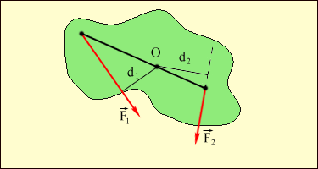

Рисунок 1.17.

Для рівноваги необхідно, по-перше, щоб ці сили, діючи окремо, повертали тіло в протилежних напрямах. При розташуванні сил, як показано на рисунку 1.17 можна підібрати такі величини сил, щоб тіло знаходилося у спокої.

По-друге, виявляється, що для рівноваги тіла, закріпленого на осі, істотні не лише величини сил, але і відстані від точок їх прикладення до осі обертання. Якщо позначити величини сил через **F1** і **F2**, а довжини радіусів, проведених в точки їх прикладення через **d1** і **d2**, то умова рівноваги виразиться рівністю

**F1d1 = F2d2**

Величина Fd=М називається моментом сили відносно осі обертання.

Тепер можна сформулювати умову рівноваги твердого тіла, що має закріплену вісь обертання.

Тіло, що має нерухому вісь обертання, знаходиться в рівновазі, якщо сума моментів усіх прикладених до тіла сил відносно цієї осі дорівнює нулю:

**M1 + M2 + .. = 0.**

Моментам сил, які обертають тіло за годинниковою стрілкою, зазвичай приписують позитивний знак, а проти стрілки годинника - негативний.

**§12. Момент сили і момент інерції тіла відносно осі обертання.**

Дамо більш строге визначення моменту сили. Моментом сили відносно, будь-якої осі, називається вектор **М**, який визначається виразом:

 , (1.35)

**О d=r·sinα**

**α**

**F**

Рис. 1.18.

**r -** радіус-вектор, проведений з точки О в точку прикладення сили. На рисунку 1.18 вектор **М** перпендикулярний до площини малюнка і спрямований від нас. Напрям вектора моменту сили вибраний так, що обертання навколо точки **О** у напрямі сили і вектор **М** утворюють правогвинтову систему.

Модуль вектора **М** дорівнює добутку величини сили **F** на плече **d**, тобто довжину перпендикуляра, опущеного з точки О через яку проходить вісь на напрям сили.

**М=F·r·sinα.**

**Кінетична енергія обертального руху.**

**Момент інерції.**

Якщо тіло рухається поступально, то усі точки його мають одну і ту ж швидкість **v**. Кінетична енергія будь-якої частини тіла масою **mi**, буде рівна **miv2/2**, а кінетична енергія усього тіла визначається сума кінетичних енергій частин тіла.

.

Отже, у разі поступального руху тіла його кінетична енергія має такий самий вираз, як і для матеріальної точки.

Якщо тіло обертається біля деякої осі з кутовою швидкістю **ω**, то лінійні швидкості точок не однакові, вони пропорційні відстаням точок до осі обертання :

.

Розглянемо суму кінетичних енергій усіх часток тіла, що обертається, :

.

Цю формулу для обертальної кінетичної енергії тіла можна привести до виду, аналогічного виразу кінетичної енергії поступального руху, якщо ввести величину **І** (момент інерції тіла).

***Моментом інерції матеріальної точки називається добуток маси точки на квадрат відстані до осі обертання.***

 . (1.36)

Момент інерції тіла, відносно осі обертання, дорівнює сумі моментів інерцій усіх матеріальних точок тіла :

 . (1.37)

Отже, кінетична енергія тіла, що обертається, визначається такою формулою:

 . (1.38)

Ця формула відрізняється від формули кінетичної енергії поступального руху тим, що замість маси тут знаходиться момент інерції, а замість лінійної швидкості - кутова швидкість.

У тому випадку, коли тіло одночасно здійснює і поступальний і обертальний рух, кінетична енергія тіла дорівнює:

 . (1.39)

**Моменти інерції деяких тіл.**

Обчислення моментів інерції тіл проводиться за допомогою інтегрального числення. Щоб дати уявлення про хід подібних розрахунків, знайдемо момент інерції стержня відносно перпендикулярної до нього осі (рис. 1.19).

O′

dx

x

O

Рисунок 1.19.

Нехай **S** площа перерізу стержня, **ρ**-густина матеріалу стержня, ***l*** - довжина стержня. Виділимо елементарно малу частину стержня **dx**, що знаходиться на відстані **х** від осі обертання. Тоді її маса **dm= ρsdx**. Оскільки вона знаходиться на відстані **х** від осі обертання, її момент інерції **dI= ρsх2dx**. Інтегруємо в межах від 0 до *l*:

 (1.40)

Приведемо моменти інерції деяких однорідних тіл рис 1.20.

**а б в г**

Рисунок 1.20.

Момент інерції круглого диска або суцільного циліндра, радіусу **R** відносно осі, що проходить через його центр і перпендикулярної до його площини (рис.1.20 а).

 . (1.42)

Момент інерції тонкого круглого кільця радіусу **R**, або тонкостінного циліндра відносно осі, що проходить через його центр і перпендикулярної до його площини (рис.1.20 б).

. (1.43)

Момент інерції кулі, радіусу **R** відносно осі, яка співпадає ї з її діаметром   
(рис.1.20 в).

. (1.44)

Момент інерції тонкого стержня, завдовжки ***l*** відносно осі, що проходить через його центр і перпендикулярної до стержня (рис.1.20 г).

. (1.45)

**§13. Основне рівняння динаміки обертального руху**

Нехай до деякого тіла, яке може обертатися відносно нерухомої осі , прикладена сила **F** з плечем **r** . Визначимо кутове прискорення **ε**, яке придбає тіло під дією цієї сили.

Допустимо, що за час **dt** тіло повертається з кутовою швидкістю **ω** на кут **dφ= ωdt**, причому точка прикладення сили описує дугу **dS=rdφ**. Робота, що здійснюється силою **F** за час **dt**, буде рівна **Fds**, або **Frωdt**. Ця робота йде на збільшення кінетичної енергії тіла.

, але .

Враховуючи, що момент сили **М=Fr**, отримуємо:

, або . (1.47)

Отримане рівняння називається основним рівнянням динаміки обертального руху твердого тіла відносно нерухомої осі.

**§14. Момент імпульсу. Закон збереження моменту імпульсу**

Зважаючи на можливість зміни моменту інерції тіла під час обертання, основне рівняння динаміки обертального руху запишемо у такому вигляді:

.

З'ясуємо фізичний зміст величини **Iω**. При обертальному русі тіла кожна його частка з масою **m** описує коло деякого радіусу **r**, маючи при цьому швидкість **v** (рис. 1.21). Добуток маси на швидкість **mv** - є імпульс цієї частки. Добуток імпульсу частки на найкоротшу відстань до осі обертання, тобто величина **mvr**, називається моментом імпульсу **L** частки відносно осі обертання.

**mv**

**r**

O

Рисунок.1.21.

Узявши суму моментів імпульсу усіх часток, що становлять тіло, отримаємо момент імпульсу усього тіла.

.

Виносячи за знак суми загальний для усіх точок множник **ω** і враховуючи, що **Σmr2** є моментом інерції тіла отримаємо:

. (1.48)

Момент імпульсу розглядається як вектор, спрямований по осі обертання і співпадаючий по напряму з вектором кутової швидкості.

Тоді рівняння динаміки обертального руху можна записати у такому вигляді:

. (1.49)

Розглянемо окремий випадок, коли на тіло не діють зовнішні сили або вони такі, що їх рівнодійний момент відносно осі обертання дорівнює нулю.

Але, якщо зміна моменту імпульсу дорівнює нулю, сам момент імпульсу залишається постійний.

 . (1.50)

Цей закон носить назву закону збереження моменту імпульсу відносно осі обертання.

У таблиці 1.1 зіставлені основні величини і рівняння, що визначають ці рухи.

Таблиця 1.1

|  |  |
| --- | --- |
| Поступальний рух | Обертальний рух |
| Маса ···············································  **m**  Шлях ·············································  **S**  Швидкість··········································  **v**  Прискорення... ..................................................  **a**  Імпульс············································**·p=mv**  Сила... ............................................................... **F**  Основне рівняння …………………..  Робота... ..............................................**dA=F·dS**  Кінетична енергія... ……….. | **I····························** ·Момент інерції  **φ································**Кут повороту  **ω··························**Кутова швидкість  **ε······················**Кутове прискорення  **L=Iω ·····················**Момент імпульсу  **M ···························**Момент сили  ·············Основне рівняння  **dA=Mdφ ························**Робота  ···· ··· ·Кінетична енергія |

# **Розділ 2**

# **ОСНОВИ МОЛЕКУЛЯРНОЇ ФІЗИКИ І ТЕРМОДИНАМІКИ**

**Основні положення молекулярно-кінетичної теорії**

Вивчаючи механіку, ми розглядали рух макроскопічних тіл (грец. "макрос" - великий). Це усі тіла, які нас оточують: будинки, машини, вода в океані і так далі. Нас цікавило, що відбувається з цими тілами і навколо них. Тепер нас цікавитиме також і те, що відбувається усередині тіл. На це питання нам допоможе відповісти розділ фізики, який називається молекулярно-кінетична теорія (МКТ). Вона пояснює фізичні явища і властивості тіл з точки зору їх внутрішньої мікроскопічної будови. У основі цієї теорії лежать три твердження:

1. *Усі тіла складаються з малих часток (атомів і молекул), між якими є проміжки.*
2. *Атоми і молекули тіл постійно і безладно рухаються.*
3. *Властивості макроскопічних тіл пояснюються взаємодією молекул, з яких вони складаються.*

Ці твердження називаються ***основними положеннями МКТ***. Усі вони підтверджені численними експериментами.

**Тема 5**

**Основні положення молекулярно-кінетичної теорії ідеального газу**

## § 15. Ідеальний газ і його параметри

Простою моделлю молекулярно-кінетичної теорії є модель ідеального газу. У кінетичній моделі ідеального газу молекули розглядаються як ідеально пружні кульки, що взаємодіють між собою і із стінками посудини. Потенціальна енергія взаємодії між молекулами не враховується. Сумарний об'єм усіх молекул передбачається малим в порівнянні з об'ємом посудини, в якому знаходиться газ. Модель ідеального газу досить добре описує поведінку реальних газів в широкому діапазоні тисків і температур.

Параметрами ідеального газу називають фізичні величини, за допомогою яких можна описати стан газу. Параметри діляться на мікроскопічні (маса, швидкість, кінетична енергія молекул) і макроскопічними параметрами (тиск, об'єм, температура).

**Параметри ідеального газу :**

**р -** тиск. (вимірюється в паскалях **Па**).

**V** - об'єм. ( вимірюється в **м3**).

**Т -** температура (вимірюється в градусах за шкалою Кельвіна (**К**) 0°С = 273К).

У молекулярно-кінетичній теорії вводиться поняття кількості речовини. Одиницею кількості речовини є 1 моль.

Моль - це кількість речовини, що містить стільки ж часток (молекул), скільки міститься атомів в 0,012 кг вуглецю 12C. Молекула вуглецю складається з одного атома.

Таким чином, в одному молі будь-якої речовини міститься одне і те ж число часток (молекул). Це число називається сталою Авогадро NA :

**NA = 6,02·1023 моль-1.**

Стала Авогадро - одна з найважливіших сталих в молекулярно-кінетичній теорії.

Кількість речовини **ν** (грецька буква ню) визначається як відношення числа **N** молекул речовини, до числа Авогадро **NA**:

 . (2.1)

Масу одного моля речовини називають молярною масою **M.** Молярна маса дорівнює добутку маси **m0** однієї молекули цієї речовини на сталу Авогадро :

**M = NA·m0.**

Молярна маса виражається в кілограмах на моль (**кг/моль**). Для речовин, молекули яких складаються з одного атома, часто використовується термін атомна маса.

За одиницю маси атомів і молекул приймається 1/12 маси атома ізотопу вуглецю 12C (з масовим числом 12). Вона називається атомною одиницею маси (а. е. м):   
1 а.е.м. =1,66·10-27 кг

**§ 16. Рівняння стану ідеального газу**

Стан деякої маси ідеального газу визначається значеннями трьох параметрів : тиску **р**, об'єму **V** і температури **T**. Ці параметри закономірно пов'язані один з одним, таким чином, що зміна одного їх призводить до зміни інших.

Співвідношення, що дають зв'язок між параметрами будь-якого тіла, називається рівнянням стану цього тіла.

Рівняння, що встановлює зв'язок між тиском, об'ємом і температурою ідеального газу було отримано в середині XIX століття французьким фізиком Б. Клапейроном.

. (2.2)

Відповідно до закону, встановленого Авогадро, коли кількість речовини газу **ν** дорівнює 1 моль:

. (2.3

Величина **R** називається універсальною газовою сталою. Її чисельне значення в СІ становить:

**R = 8,31 Дж/моль·К.**

Для довільної маси газу рівняння Клапейрона можна записати у виді:

 . (2.4)

У формі (2.4) воно було уперше записане Д. Менделєєвим. Тому рівняння стану газу називається рівнянням Клапейрона-Менделєєва.

Якщо температура газу становить **Tн**=273,15 К (0°С), а тиск **рн** = 1 атм = 1,013·105 Па, то говорять, що газ знаходиться за нормальних умов. Як випливає з рівняння стану ідеального газу, один моль будь-якого газу за нормальних умов займає один і той же об'єм **V0**, рівний

**V0 = 0,0224 м3/моль = 22,4 дм3/моль.**

Для суміші не взаємодіючих газів рівняння стану набирає вигляду

**pV= (ν1 + ν2 + ν3 + ..)·RT**. (2.5)

де **ν1, ν2, ν3** і т. д. - кількість речовини кожного з газів в суміші.

**§ 17. Газові процеси**

Слід зазначити, що задовго до того, як рівняння стану ідеального газу було теоретично отримане на основі молекулярно-кінетичної моделі, закономірності поведінки газів в різних умовах були добре вивчені експериментально. Тому рівняння Клапейрона - Менделєєва можна розглядати, як узагальнення дослідних фактів, які знаходять пояснення в молекулярно-кінетичній теорії.

Газ може брати участь в різних теплових процесах, при яких можуть змінюватися усі параметри, що описують його стан (**p**, **V** і **T**). Якщо процес протікає досить повільно, то у будь-який момент система близька до свого рівноважного стану. Такі процеси називаються квазістатичними. У звичному для нас масштабі часу ці процеси можуть протікати і не дуже повільно. Наприклад, розрідження і стискування газу в звуковій хвилі відбуваються сотні разів в секунду, але цей процес можна розглядати як квазістатичний. Квазістатичні процеси можуть бути зображені на діаграмі станів (наприклад, в координатах **p**, **V**) у вигляді деякої лінії, кожна точка якої представляє рівноважний стан.

Інтерес представляють процеси, в яких один з параметрів (**p**, **V** або **T**) залишається незмінним. Такі процеси називаються ізопроцесами.

Ізотермічний процес (T = const)

Ізотермічним процесом називають процес, що протікає при постійній температурі T. З рівняння стану ідеального газу виходить, що при постійній температурі T і незмінній кількості речовини в посудині добуток тиску p газу на його об'єм V повинен залишатися постійним:

**рV = const**. (2.6)

Графічно (в координатах **p**, **V**) ізотермічні процеси зображають сімейством гіпербол **p ~ 1/V**, які називаються ізотермами. Оскільки коефіцієнт пропорційності в цьому співвідношенні збільшується із зростанням температури, ізотерми, що відповідають вищим значенням температури, розташовуються на графіці вище за ізотерми, що відповідають меншим значенням температури (рис. 2.1). Рівняння ізотермічного процесу було отримане експериментально англійським фізиком Р. Бойлем (1662 р.) і незалежно французьким фізиком Е. Маріоттом (1676 р.). Тому це рівняння називають законом Бойля-Маріотта.

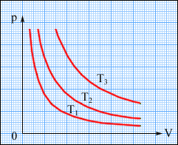

Рисунок 2.1.

*Сімейство ізотерм на площині (p, V). T3 > T2 > T1.*

Ізохорний процес (V = const)

Ізохорний процес - це процес нагрівання або охолодження газу при постійному об'ємі V і за умови, що кількість речовини в посудині залишається незмінною.

Як випливає з рівняння стану ідеального газу, за цих умов тиск газу **p** змінюється прямо пропорціональний його абсолютній температурі: **p ~ T** або

. (2.7)

На площині (**p, T**) ізохорні процеси для заданої кількості речовини при різних значеннях об'єму V зображуються сімейством прямих ліній, які називаються ізохорами. Більшим значенням об'єму відповідають ізохори з меншим нахилом по відношенню до осі температур (рис.2.2).

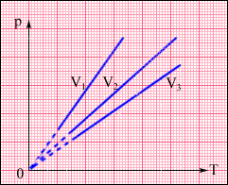

Рисунок 2.2.

*Сімейство ізохор на площині (p, T). V3 > V2 > V1.*

Експериментально залежність тиску газу від температури досліджував французький фізик Ж. Шарль (1787 р.). Тому рівняння ізохорного процесу називається законом Шарля.

Рівняння ізохорного процесу може бути записане у виді:

. (2.8)

де **p0** - тиск газу при **T** = **T0** = 273,15 К (0°С). Коефіцієнт **α**, рівний (1/273,15) К-1, називають температурним коефіцієнтом тиску.

Ізобарний процес (p = const)

Ізобарним процесом називають процес, що протікає при незмінному тиску p.

Рівняння ізобарного процесу для деякої незмінної кількості речовини має вигляд:

. (2.9)

де **V0** - об'єм газу при температурі 0°С. Коефіцієнт **α** рівний (1/273,15) К-1. Його називають температурним коефіцієнтом об'ємного розширення газів.

На площині (**V, T**) ізобарні процеси при різних значеннях тиску **p** зображуються сімейством прямих ліній (рис. 2.12), які називаються ізобарами.

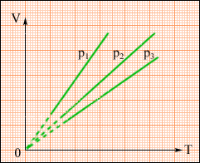

Рисунок. 2.3.

*Сімейство ізобар на площині (V, T). p3 > p2 > p1.*

Залежність об'єму газу від температури при незмінному тиску була експериментально досліджена французьким фізиком Ж. Гей-Люссаком. (1862 р.). Тому рівняння ізобарного процесу називають законом Гей-Люссака.

Експериментально встановлені закони Бойля-Маріотта, Шарля і Гей-Люссака знаходять пояснення в молекулярно-кінетичній теорії газів.

**§ 18. Основне рівняння МКТ газів**

Завдання молекулярно-кінетичної теорії полягає в тому, щоб встановити зв'язок між мікроскопічними (маса, швидкість, кінетична енергія молекул) і макроскопічними параметрами (тиск, об'єм, температура) ідеального газу.

Використовуючи модель ідеального газу, визначимо тиск газу на стінку посудини.

Взаємодію молекули із стінкою розглядаємо, як абсолютно пружний удар. В результаті проекція **vx** швидкості молекули, перпендикулярна стінці, змінює свій знак на протилежний, а проекція **vy** швидкості, паралельна стінці, залишається незмінною (рис.2.4). Тому зміна імпульсу молекули дорівнюватиме **2m0vx**, де **m0** - маса молекули.

Виділимо на стінці деякий майданчик **S** (рис. 2.5). За час **Δt** з цим майданчиком зіткнуться усі молекули, що мають проекцію швидкості **vx**, спрямовану у бік стінки, і знаходяться в циліндрі з площею основи **S** , і висотою **vxΔt**.

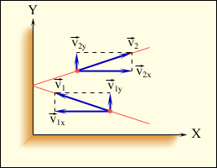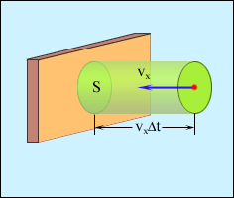

Рисунок 2.5. Рисунок 2.6.

Нехай в одиниці об'єму посудини містяться **n** молекул; тоді число молекул в об'ємі циліндра становить **nSvxΔt**. Але з цього числа лише половина рухається у бік стінки, а інша половина рухається в протилежному напрямі і із стінкою не стикається. Отже, число ударів молекул об майданчик **S** за час **Δt** дорівнює:



Оскільки кожна молекула при зіткненні із стінкою змінює свій імпульс на величину **2m0vx**, то повна зміна імпульсу усіх молекул, що зіткнулися за час **Δt** з майданчиком **S**, рівна:

За законами механіки ця зміна імпульсу усіх молекул, що зіткнулися із стінкою, відбувається під дією імпульсу сили **FΔt**, де **F** - деяка середня сила, діюча на молекули з боку стінки на майданчику **S**. Але за 3-м законом Ньютона така ж по модулю сила діє з боку молекул на майданчик **S**. Тому можна записати:



Розділивши обидві частини на **SΔt**, отримаємо:



де **Р** - тиск газу на стінку посудини.

При виводі цього співвідношення передбачалося, що усі **n** молекул, які знаходяться в одиниці об'єму газу, мають однакові проекції швидкостей на вісь **X**. Насправді це не так.

Щоб уточнити формулу для тиску газу на стінку посудини, припустимо, що усі молекули розбиті на групи, **n1**, **n2**, **n3** і т. д. з проекціями швидкостей **vx1**, **vx2**, **vx3** і т. д. відповідно.

При цьому:

Кожна група молекул вносить свій вклад в тиск газу. В результаті зіткнень із стінкою молекул з різними значеннями проекцій **vxi** швидкостей виникає сумарний тиск



Сума, що входить в цей вираз, - це сума квадратів проекцій **vx** усіх **n** молекул в одиничному об'ємі газу. Якщо цю суму розділити на **n**, то ми отримаємо



Тепер формулу для тиску газу можна записати у виді



Оскільки усі напрями для векторів швидкостей молекул рівно ймовірні, середнє значення квадратів їх проекцій на координатні осі рівні між собою:



Остання рівність витікає з формули:

Формула для середнього тиску газу на стінку посудини запишеться у виді



(2.10)

Це рівняння встановлює зв'язок між тиском **p** ідеального газу, масою молекули **m0**, концентрацією молекул **n**, середнім значенням квадрата швидкості і середньою кінетичною енергією **Ek** поступального руху молекул. Його називають **основним рівнянням молекулярно-кінетичної теорії газів.**

**§24. Температура**

Поняття температури тісно пов'язане з поняттям теплової рівноваги. Тіла, що знаходяться в контакті один з одним, можуть обмінюватися енергією. Енергія, що передається одним тілом іншому при тепловому контакті, називається кількістю теплоти.

Теплова рівновага - це такий стан системи тіл, що знаходяться в тепловому контакті, при якому не відбувається теплопередачі від одного тіла до іншого, і усі макроскопічні параметри тіл залишаються незмінними. Температура - це фізичний параметр, однаковий для усіх тіл, що знаходяться в тепловій рівновазі. Можливість введення поняття температури виходить з досліду і носить назву нульового закону термодинаміки.

Англійський фізик У. Кельвін в 1848 р. запропонував використовувати точку нульового тиску газу для побудови нової температурної шкали (шкала Кельвіна). У цій шкалі одиниця виміру температури така ж, як і в шкалі Цельсія, але нульова точка змінена:

**TК = TС + 273,15.**

У СІ прийнято одиницю виміру температури за шкалою Кельвіна називати кельвіном і означати буквою K. Наприклад, кімнатна температура TС = 20 °С за шкалою Кельвіна рівна TК = 293,15 К.

Температурна шкала Кельвіна називається абсолютною шкалою температур. Вона виявляється найбільш зручною при побудові фізичних теорій.

Рівняння Мендєлєєва-Клапейрона можна записати у вигляді:

**p = nkT,** (2.11)

де **k** - стала Больцмана, на честь австрійського фізика Л. Больцмана (1844-1906 рр.), одного з творців молекулярно-кінетичної теорії. Стала Больцмана - одна з фундаментальних фізичних констант. Її чисельне значення в СІ становить:

**k = 1,38·10–23** Дж/К.

Порівнюючи співвідношення **p = nkT** з основним рівнянням молекулярно-кінетичної теорії газів, можна отримати:

(2.12)

Середня кінетична енергія хаотичного руху молекул ідеального газу прямо пропорційна абсолютній температурі.

Таким чином, температура є міра середньої кінетичної енергії поступального руху молекул.

**§20. Розподіл молекул за швидкостями**

У попередніх парагр

афах підкреслювалася безладність, або хаотичність молекулярних рухів. Проте в 1860 році англійський фізик Дж. Максвелл, виходячи з основних положень молекулярно-кінетичної теорії, вивів точний закон, якому підпорядковані швидкості молекул газоподібного тіла (причому передбачається, що усі молекули газу однакові і що температура в усіх частинах газу також однакова). Розподіл молекул газу за швидкостями представлено на рисунку 2.7. По осі абсцис відкладаються різні значення швидкості молекул газу від нуля до деякої максимальної величини, а по осі ординат - відносне число молекул, швидкості яких лежать в інтервалі від **v** до **v + Δv**. Це число дорівнює площі виділеного на рисунку 2.7 стовпчика.

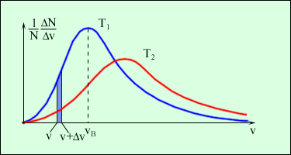

Рисунок 2.7.

*Розподіл молекул за швидкостями. T2 > T1.*

З графіку розподілу молекул за швидкостями виходить:

1. Число молекул, що мають малі швидкості дуже мале по відношенню до усього числа молекул газу.
2. Дуже мало також кількість молекул, що мають дуже великі швидкості.
3. Є одне значення швидкості, яке зустрічається частіше за інші значення, так звана найбільш ймовірна швидкість. **vйм**. Цьому значенню відповідає максимум кривої розподілу.
4. Великий відсоток усіх молекул мають швидкості, що не дуже сильно відрізняється від найбільш ймовірної швидкості, тому в деяких спрощених розрахунках можна приймати, що усі молекули мають приблизно одну і ту ж швидкість.

Аналітично закон розподілу молекул за швидкостями виражається формулою:

(2.13)

де **f(v)** - функція розподілу, **N** - загальне число молекул у заданій масі газу, **dN** - число молекул, швидкості яких лежать в інтервалі від **v** до **v + Δv**, **А** - величина, яка залежить від температури газу і маси молекули.

На рисунку 2.7. показано дві криві розподілу швидкостей при різних температурах. Червона, більш полога крива, показує розподіл швидкостей за законом Максвелла при вищій температурі, ніж температура, до якої відноситься перша (синя) крива. Крива Максвелла при підвищенні температурі стає біль пологою: це означає, що при підвищенні температури розподіл молекул за швидкостями стає більш рівномірним.

Швидкість, при якій функція розподілу максимальна, називається найбільш ймовірною швидкістю. Її значення можна знайти, про диференціювавши функцію розподілу по змінній **v**  і прирівнявши результат до нуля.

.

Використовуючи вираз , і вираз ,

отримаємо значення середньої квадратичної швидкості:



. (2.14)

Середня швидкість молекул (середня арифметична швидкість) визначається по формулі



.



(2.15)

Виходячи із співвідношень найбільш ймовірної, середньої квадратичної і середньої арифметичної швидкостей можна записати співвідношення:



**vcр ≈ 0,92 vcр.кв. vйм ≈ 0,815 vcр.кв.**

**§ 21. Барометрична формула.**

Атмосферний тиск на якій-небудь висоті обумовлений вагою вище розміщених шарів газу. Подумки виділимо в атмосфері циліндричний об'єм з площею основи, рівній одиниці, і висотою **dh** (рис.2.8). Позначимо буквою **р** тиск на висоті **h**, **ρ** - густину газу на висоті **h**. Тоді тиск на висоті **h+ dh** буде **р+dр**, причому якщо **dh** більше нуля, то **dp** менше нуля, оскільки вага вище розміщених шарів атмосфери, і тиск з висотою убуває. Різниця тисків **р** і **р+dр** в об'ємі циліндра становить:

**p -(р+dp)=ρgdh, або dp=-ρgdh.**

Використовуючи рівняння стану ідеального газу (2.4), виразимо густину через тиск і температуру.



Тоді 

Для випадку, коли температура постійна, інтегрування дає:



Потенціюючи отриманий вираз і підставивши сюди **h=0**, отримуємо **р0**=С, де **р0** - тиск на висоті **h=0**. Тоді залежність тиску від висоти виражається формулою

 (2.16)

Ця формула називається барометричною. Графік представлений на рисунку 2.9.

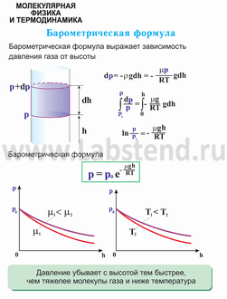

Рисунок. 2.8. Рисунок. 2.9.

**§ 22. Розподіл Больцмана**

Якщо в барометричній формулі тиск **р** замінити на **nkT** отримаємо залежність концентрації молекул в одиниці об'єму від висоти.



**n -** концентрація молекул газу на висоті **h.**

**n0 -** концентрація молекул газу на висоті рівної нулю**.**

**m0** - маса молекули.

На різній висоті молекула має різний запас потенціальної енергії :

**Wр =m0gh.**

Отже, розподіл молекул по висоті являється в той же час і розподілом їх по значеннях потенційної енергії.

 (2.17)

Це рівняння справедливо не лише для випадку, коли молекули знаходяться в полі сили тяжіння. Закон розподілу Больцмана застосований до будь-якого поля зовнішніх сил.

**§ 23. Явища переносу**

Поширення молекул домішки в рідині або газі від місця її введення за відсутності макроскопічних переміщень в рідині або газі називається ***дифузією***.

Виникнення сили тертя між двома шарами рідини або газу, що рухаються з різними швидкостями, є проявом внутрішнього тертя або ***в'язкості***.

Перехід енергії від більш нагрітих областей до холодних за відсутності перемішування рідини або газу і конвекційних течій в них називається ***теплопровідністю***.

Внутрішній механізм цих трьох явищ – один, це хаотичний тепловий рух молекул, що проводить до їх перемішування. Ці явища називаються явищами переносу, оскільки при дифузії здійснюється перенесення речовини домішки, при внутрішньому терті - перенесення імпульсу (кількості руху), а при теплопровідності - перенесення кількості теплоти. Явища переносу - особливі незворотні процеси, в результаті яких відбувається перенесення маси, імпульсу і енергії.

**Середня довжина вільного пробігу і число зіткнень за секунду молекул газу.**

Для характеристики теплового руху в газах у багатьох випадках дуже важливо знати величину середнього вільного пробігу молекул **λ**, тобто середню довжину шляху молекули між двома зіткненнями і середнє число зіткнень **z** однієї молекули за 1 секунду.

Молекули газу, знаходячись в тепловому русі, безперервно стикаються одна з одною. Мінімальна відстань, на яку зближуються при зіткненні центри двох молекул, називається ефективним діаметром молекули **d**.

Визначити середню довжину шляху молекули між двома зіткнення. Припустимо, що усі молекули, окрім даної, покояться. Молекула, що рухається, зіткнеться впродовж часу   
**τ** =1 с з усіма молекулами газу, центри яких розташовані усередині циліндричного об'єму, описаного по шляху руху молекули і має радіус рівний ефективному діаметру молекули, а довжина дорівнює відносній середній швидкості молекули **vср** (рис. 2.10). Об'єм циліндра становить **πd2vср τ**. Число молекул, центри яких повинні знаходиться у вказаному об'ємі, становить **nπd2vсрτ**, де **n** - концентрація газу. Таким чином, якби усі інші молекули, окрім тієї, що розглядається, були нерухомі, те середнє число зіткнень молекул 1 секунду, було б рівне:

**z=nπd2vср.**

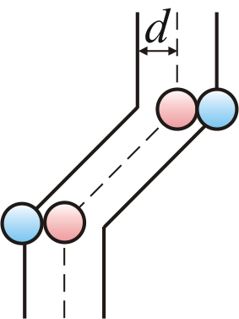

Рисунок. 2.10.

Насправді середнє число зіткнень має бути більше отриманої величини, так, як внаслідок руху інших молекул дана молекула отримала б деяке число зіткнень навіть у тому випадку, якщо б вона залишалася нерухомою. Точний підрахунок показує, що отриманий результат має бути помножений на, тоді

**z=****n·π·d2·vср,** (2.18)

а середня довжина вільного пробігу молекул дорівнює:

 (2.19)

Середня довжина вільного пробігу молекул газу за нормальних умов становить   
 ~ 10-7 м. При зменшенні концентрації газу середня довжина вільного пробігу збільшується.

**Дифузія.**

Якщо уздовж будь-якого напряму (наприклад уздовж осі Х) існує неоднорідність   
густини газу, її можна характеризувати градієнтом густини.



В такому не врівноваженому стані відбувається перенесення (дифузія) маси газу. Закон дифузії був отриманий німецьким фізиком Фіком. Цей закон виражається формулою.

 (2.20)

де **jm** - густина потоку маси дифундуючої речовини, що проходить в одиницю часу через одиничний майданчик, перпендикулярний осі Х. Знак мінус показує, що перенесення маси відбувається у напрямі убування густини.

У загальнішому вигляді закон Фіка може бути виражений формулою:

 (2.21)

Маса дифундуючої речовини **δm** пропорційна часу **dt**, площі **dS** і градієнту густини   
**| grad ρ|**.

**D -** коефіцієнт дифузії. Коефіцієнт дифузії чисельно дорівнює масі дифундуючої речовини, що пройшла через одиницю площі за одиницю часу при градієнті густини, рівному одиниці.

Згідно кінетичної теорії газів.

(2.22)

Для різних газів за нормальних умов коефіцієнт дифузії має значення приблизно від   
10-5 до 10-4 м2/с. Так, як середня швидкість **vср** пропорційна**** , то при збільшенні температури швидкість дифузії збільшується.

**Теплопровідність**

Дослідним шляхом встановлено, якщо в якомусь середовищі уздовж деякого напряму **Х** температура не залишається постійною, то уздовж цього напряму встановлюється потік тепла. У загальному випадку повну характеристику зміни температури уздовж напряму Х отримаємо, якщо знатимемо швидкість зміни температури або градієнт температури уздовж осі Х :

Відмітимо, що температура скалярна величина, але градієнт температури це вектор, спрямований у бік збільшення температури. Користуючись поняттям про градієнт температури, можна написати рівняння теплопровідності:

 (2.23)

Де **JE** - густина теплового потоку - енергія, яка переноситься у формі теплоти в одиницю часу через одиничний майданчик , **χ**- коефіцієнт теплопровідності. Знак мінус показує, що потік енергії має напрям, протилежний до напряму градієнта температури.

Точний підрахунок явищ теплопровідності проводиться на основі **закону Фур'є**: кількість тепла **δQ**, що проходить за проміжок часу **dt** через елементарний майданчик **dS**, перпендикулярний лінії, уздовж якої тече потік енергії, пропорційний часу **dt**, площі **dS** і градієнту температури .

. (2.24)

Коефіцієнт теплопровідності може бути визначений як кількість тепла, яке протікає через одиницю площі за одиницю часу при градієнті температури рівному одиниці.

(2.25)

де **ρ** - густина газу, **сv** - питома теплоємність газу при постійному об'ємі.

**Внутрішнє тертя (в'язкість)**

Механізм виникнення внутрішнього тертя між паралельними шарами газу або рідини, які рухаються з різними швидкостями, полягає в тому, що із-за хаотичного теплового руху відбувається обмін молекулами між шарами. Внаслідок чого імпульс шару, що рухається швидше, зменшується і навпаки, і

мпульс шару молекул, які рухаються повільніше збільшується. Це призводить до гальмування шару, який рухається швидше і прискоренню шару, який рухається повільніше.

Сила внутрішнього тертя між двома шарами газу (чи рідини) описується законом Ньютона.

(2.26)

де **η** - коефіцієнт внутрішнього тертя (динамічна в'язкість) .

* градієнт швидкості. Знак мінус вказує, що сили внутрішнього тертя, мають такий напрям, що шар газу, який рухається швидко, гальмується, а шар, який рухається повільніше, прискорюється.

Згідно кінетичної теорії газів коефіцієнт внутрішнього тертя рівний:

 (2.27)

де - **ρ**- густина газу, **vср** - середня арифметична швидкість молекул газу, де **λ** - середня довжина вільного пробігу.

Явища дифузії, в'язкості і теплопровідності мають немало спільного. По-перше, усі ці явища обумовлюються перенесенням тієї або іншої величини: явища дифузії - перенесенням маси, явища теплопровідності - перенесенням енергії, явища в'язкості - перенесенням імпульсу. По-друге, усі ці явища супроводжуються розсіянням енергії. По-третє, в механізмі усіх цих явищ грає велику роль середня довжина вільного пробігу молекул.

## Тема 6

## Перший закон термодинаміки

Термодинаміка - це наука про теплові явища. В протилежність молекулярно-кінетичній теорії, яка робить висновки на основі уявлень про молекулярну будову речовини, термодинаміка виходить з найбільш загальних закономірностей теплових процесів і властивостей макроскопічних систем. Висновки термодинаміки спираються на сукупність дослідних фактів і не залежать від наших знань про внутрішній устрій речовини, хоча у цілому ряді випадків термодинаміка використовує молекулярно-кінетичні моделі для ілюстрації своїх висновків.

Термодинаміка розглядає ізольовані системи тіл, що знаходяться в стані **термодинамічної рівноваги**. Це означає, що в таких системах припинилися усі спостережувані макроскопічні процеси. Важливою властивістю термодинамічно-рівноважної системи являється вирівнювання температури усіх її частин.

Якщо термодинамічна система була виведена із стану рівноваги зовнішніми діями, то зрештою вона перейде в інший рівноважний стан. Такий перехід називається термодинамічним процесом. Якщо процес протікає досить повільно (у межі нескінченно повільно), то система в кожен момент часу виявляється близькою до рівноважного стану. Процеси, що складаються з послідовності рівноважних станів, називаються квазістатичними.

**§ 24. Внутрішня енергія**

Одним з найважливіших понять термодинаміки є внутрішня енергія тіла. Усі макроскопічні тіла мають енергію, яка знаходиться усередині самих тіл. З точки зору молекулярно-кінетичної теорії внутрішня енергія речовини складається з кінетичної енергії усіх атомів і молекул і потенціальної енергії їх взаємодії. Зокрема, внутрішня енергія ідеального газу дорівнює сумі кінетичних енергій усіх молекул газу, що знаходяться в безперервному і безладному тепловому русі. Внутрішня енергія ідеального газу залежить тільки від його температури і не залежить від об'єму.

Під числом ступенів свободи ***i*** розуміють число незалежних рухів (чи координат, які визначають положення частки в просторі). У одноатомних газів (аргон, гелій і так далі) кожна молекула може мати три незалежні рухи уздовж трьох взаємно перпендикулярних осей. Таким чином, одноатомна молекула має три ступені свободи (***i***=3). Молекула двоатомного газу (H2, N2, CO та ін.) має п'ять ступенів свободи (***i***=5), оскільки окрім трьох поступальних рухів вона може мати два обертальні рухи навколо двох взаємно перпендикулярних осей, що становлять прямий кут з лінією, що сполучає обидва атоми.

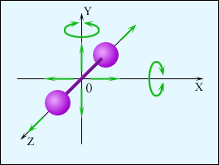

Рисунок 2.11.

На рисунку 2.11 зображена модель двоатомної молекули. Молекула може здійснювати п'ять незалежних рухів: три поступальних ходи уздовж осей X, Y, Z і два обертання відносно осей X і Y.

Молекули трьохатомного газу мають шість ступенів свободи (***i***=6): (3 поступальні і 3 обертальні). Ці ж шість ступенів свободи властиві кожній молекулі, що містить більше трьох атомів.

У класичній статистичній фізиці доводиться теорема про рівномірний розподіл енергії по ступенях свободи (закон Больцмана) :

Якщо система молекул знаходиться в тепловій рівновазі при температурі T, то середня кінетична енергія рівномірно розподілена між усіма ступенями свободи і для кожного ступеня свободи молекули вона рівна

 (2.28)

Тоді середня кінетична енергія однієї молекули рівна:

 (2.29)

Оскільки молекула будь-якого газу має три поступальні ступені свободи середня поступальна енергія будь-якої молекули рівна:

 (2.30)

Цей результат ми знаходили виходячи з основного рівняння МКТ.

Отримаємо вираз для молекулярно-кінетичної або внутрішньої енергії газу :

 (2.31)

Таким чином, внутрішня енергія **U** тіла однозначно визначається макроскопічними параметрами, що характеризують стан тіла. Вона не залежить від того, яким чином було реалізовано цей стан. Прийнято говорити, що внутрішня енергія є функцією стану.

**§ 25. Перший закон термодинаміки**

**Способи зміни внутрішньої енергії**

Внутрішня енергія тіла не є постійною величиною: у одного і того ж тіла вона може змінюватися. При підвищенні температури внутрішня енергія тіла збільшується, так, як збільшується середня швидкість руху молекул. З пониженням температури внутрішня енергія зменшується.

Зміна внутрішньої енергії ідеального газу дорівнює:

 (2.32)

Якими ж способами можна збільшити або зменшити швидкість молекул?

Якщо зовнішня дія на систему носить механічний характер, то зміна енергії визначається роботою  **A΄** зовнішніх сил, діючих на систему.

**Отже, внутрішню енергію тіла можна збільшити, здійснюючи роботу над тілом.**

Якщо газ піддається стискуванню в циліндрі під поршнем, то зовнішні сили здійснюють над газом деяку роботу **A'**. В той же час сили тиску, діючі з боку газу на поршень, здійснюють роботу **A = - A'**. Якщо об'єм газу змінився на малу величину **ΔV**, то елементарна робота, здійснена газом дорівнює:

**ΔА=FΔx= pSΔx = pΔV**

де **p** - тиск газу, **S** - площа поршня, **Δx** - переміщення поршня, **ΔV=SΔx.** При розширенні робота, що здійснюється газом, позитивна, при стискуванні - негативна. У загальному випадку при переході з деякого початкового стану (1) в кінцевий стан (2) робота газу виражається формулою:



чи в межі при ΔV → 0:

 (2.33)

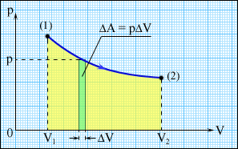

Рисунок 2.12.

Робота чисельно дорівнює площі під графіком процесу на діаграмі (**p, V**) (рис. 2.12). Величина роботи залежить від того, яким чином здійснювався перехід з початкового стану в кінцевий. На рисунку 2.13 зображено три різні процеси, що переводять газ із стану (1) в стан (2). У усіх трьох випадках газ здійснює різну роботу.

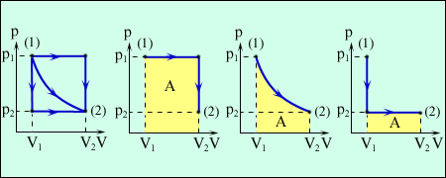

Рисунок 2.13.

У тому випадку, якщо розширення газу проходить при постійному тиску роботу можна розрахувати по формулі:

**р =const**, **А= рΔV.** (2.34)

У випадку, корду процес проходить при постійному об'ємі газ не виконує роботи.

**V=const**, **А=0.** (2.35)

Отримаємо формулу роботи ідеального газу при ізотермічному розширенні:

При **Т=const**, , оскільки  отримаємо:

 (2.36)

Внутрішня енергія тіла може змінюватися не лише в результаті здійснюваної роботи, але і внаслідок теплообміну. При тепловому контакті тіл внутрішня енергія одного з них може збільшуватися, а внутрішня енергія іншого - зменшуватися. В цьому випадку говорять про тепловий потік від одного тіла до іншого. Кількістю теплоти, отриманої тілом, називають зміну внутрішньої енергії тіла в результаті теплообміну. Кількість теплоти є енергетичною величиною. У СІ кількість теплоти позначається буквою **Q** і вимірюється в одиницях механічної роботи - джоулях (**Дж**).

**Процес зміни внутрішньої енергії, при якій над тілом не здійснюється робота, а енергія передається від одних часток до інших, називають теплопередачею.**

Таким чином зміна внутрішньої енергії системи ∆**U** під час процесу переходу з початкового стану в кінцевий дорівнює сумі виконаної зовнішніми тілами роботи **А΄** і отриманої системою кількості теплоти **Q**.

∆**U=U2 - U1=A΄ + Q.** (2.37)

*Цей вираз називається першим законом (початком) термодинаміки.*

Так, як робота зовнішніх сил **А΄=-А**, де **А** - робота розширення газу, перший закон термодинаміки можна сформулювати таким чином:

**Кількість теплоти, що передається газу, витрачається на зміну його внутрішньої енергії і на виконання роботи проти зовнішніх сил.**

**Q =A +**∆**U.** (2.38)

Рівняння першого закону термодинаміки в диференціальній формі має вигляд

**δQ = dU +δA.** (2.39)

У цьому виразі **dU**  є повним диференціалом, а **δA** і **δQ**  такими не являються.

**§ 26. Теплоємність**

Теплоємністю називають кількість теплоти, яка необхідна для нагрівання тіла на   
1 градус.

**Питома теплоємність речовини - величина рівна кількості теплоти, яка необхідна для нагрівання 1 кг речовини на 1 К**

 (2.40)

Одиниця питомої теплоємності (**Дж/(кг·К**)

**Молярна теплоємність - величина рівна кількості теплоти, яка необхідна для нагрівання 1 моля речовини на 1 К**

 (2.41)

Одиниця молярної теплоємності (**Дж/(моль·К**). Питома теплоємність пов'язана з молярною співвідношенням:

**Cm=c·M.** (2.42)

Розрізняють молярні теплоємності при сталому об'ємі і сталому тиску **Cv** і **Cp**

 (2.43)

 (2.44)

Порівнюючи теплоємності **Cv** і **Cp** отримаємо:

**СР=Сv+R.** (2.45)

Цей вираз називається рівнянням Майєра. З нього виходить, що **Ср** завжди більша за **Сv** на величину універсальної газової сталої **R**.

З цього можна визначити фізичний зміст універсальної газової сталої **R**. Вона чисельно дорівнює роботі ізобарного розширення одного моля ідеального газу при нагріванні його на 1°.

При розгляді термодинамічних процесів важливо знати характерне для кожного газу відношення **Ср** до **Сv**:

 (2.46)

**§ 27. Перший закон термодинаміки для різних термодинамічних процесів**

Розглянемо перший початок термодинаміки для ізопроцесів.

Якщо термодинамічний процес відбувається при постійній температурі T=const (ізотермічний процес) внутрішня енергія газу не змінюється. Тоді кількість теплоти, що передається газу витрачається на виконання роботи проти зовнішніх сил.

∆**U =0, Q = А,**  (2.47)

Якщо термодинамічний процес відбувається під постійним тиском P=const   
(ізобарний процес)

**Q = ∆U+ А.** (2.48)

Цей вираз можна представити у такому вигляді:

*,але  , тоді*

**

з останнього виразу слідує, що при ізобарному процесі



При ізобарному розширенні **Q > 0** - тепло поглинається газом, і газ здійснює позитивну роботу. При ізобарному стисканні **Q < 0** - тепло віддається зовнішнім тілам. В цьому випадку **A< 0**. Температура газу при ізобарному стисканні зменшується, **T2 < T1**; внутрішня енергія убуває, **ΔU < 0**.

Якщо термодинамічний процес відбувається при постійному об'ємі V=const (ізохорний процес), тоді:

**А =0, Q = ∆U,** (2.49)

Кількість теплоти **Q**, отримана газом в процесі ізотермічного розширення, перетворюється на роботу над зовнішніми тілами. При ізотермічному стисканні робота зовнішніх сил, проведена над газом, перетворюється на тепло, яке передається навколишнім тілам.

**§ 28. Адіабатичний процес**

Разом з ізохорним, ізобарним і ізотермічним процесами в термодинаміці розглядаються процеси, що протікають у відсутність теплообміну з навколишніми тілами. Посудини з теплонепроникними стінками називаються адіабатичними оболонками, а процеси розширення або стискання газу в таких посудинах називаються ***адіабатичними***.

У адіабатичному процесі **Q = 0**; тому перший закон термодинаміки набуває вигляду

**A=-ΔU,**  (2.50)

тобто газ здійснює роботу за рахунок спаду своєї внутрішньої енергії.

Запишемо це рівняння в диференціальному виді:

**δА= - dU або PdV = -νCv dT.** (2.51)

Продиференціювавши рівняння стану ідеального газу отримаємо:

**PdV+VdP=νRdT .** (2.52)

Розділимо рівняння (2.52) на (2.51)



 чи 

Інтегруючи цей вираз в межах від V1 до V2 відповідно від Р1 до Р2 і після потенціювання, отримаємо:

 (2.53)

Отриманий вираз є рівняння адіабатичного процесу. Ці рівняння називають рівнянням Пуассона.

На площині (**Р, V**) процес адіабатичного розширення (чи стискання) газу зображується кривою, яка називається адіабатою.

При адіабатичному розширенні газ здійснює позитивну роботу (**A > 0**); тому його внутрішня енергія зменшується (**ΔU < 0**). Це призводить до зниження температури газу. Внаслідок цього тиск газу при адіабатичному розширенні убуває швидше, ніж при ізотермічному розширенні (рис. 2.14).

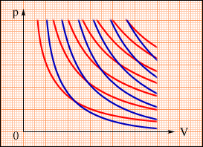

Рисунок 2.14.

*Сімейства ізотерм (червоні криві) і адіабат (сині криві) ідеального газу.*

Використовуючи рівняння Менделєєва-Клапейрона, можна рівняння Пуассона записати з параметрами **Р** і **Т**

 (2.54)

Розрахуємо роботу, що здійснюється газом при адіабатичному процесі.

**δА=- dU=- νCv dT, А= νCv (T1 -Т2).** (2.55)

Використовуючи рівняння Пуассона вираз (2.55) можна записати у виді:

 (2.56)

Перший закон (початок) термодинаміки є узагальненням закону збереження і перетворення енергії для термодинамічної системи. Згідно з цим законом, енергія не може бути створена або знищена; вона передається від однієї системи до іншої і перетворюється з однієї форми в іншу.

*Приклади розв’язку задачі. Кисень масою m =2 кг займає об'єм V1 = 1 м3 і знаходиться під тиском p1 = 0,2 МПа. Газ був нагрітий спочатку при постійному тиску до об'єму V2 = 3 м3, а потім при постійному об'ємі до тиску p3 = 0,5 МПа. Знайти: 1) зміну внутрішньої енергії ∆U газу; 2) виконану ним роботу A 3) кількість теплоти Q, передану газу. Побудувати графік процесу.*

|  |  |
| --- | --- |
| *Дано:*  *m=2кг*  *V1=1 м3*  *V2 = 3 м3*  *p1 = 0,2 МПа*  *p3 = 0,5 МПа*  *∆U -? A-?Q-?* | *Розв’язок:*  *Газ знаходився в трьох станах, які можна описати рівняннями, :*  **P1V1 =νRT1 (1), P1V2 =νRT2 (2), P3V2 =νRT3 (3)**  *Зміна внутрішньої енергії газу рівна*  *де* **ΔТ=(Т3-Т1**)  *З рівнянь (1) і (3) знайдемо Т1 і Т3, і враховуючи, що i=5, знайдемо ∆U*  http://www.mykms.narod.ru/fizika/11/31-35.files/image001.gif  *Робота А дорівнює роботі ізобарного розширення А1, 2 =Р1(V2 - V1), оскільки на ділянці (2-3) V=const і робота дорівнює 0.*  **А =Р1(V2 - V1)= 0,4·106 Дж.**  *Кількість теплоти*  **Q=ΔU+A=3,65·106 Дж***.*  **V(м3)** |

**Тема 7**

**Другий закон термодинаміки**

**§ 29. Теплові двигуни. Термодинамічні цикли. Цикл Карно**

Тепловим двигуном називається пристрій, здатний перетворювати отриману теплову енергію на механічну роботу. Механічна робота в теплових двигунах виконується в процесі розширення деякої речовини, яке називається робочим тілом. В якості робочого тіла зазвичай використовуються газоподібні речовини (пари бензину, повітря, водяна пара). Робоче тіло отримує теплову енергію в процесі теплообміну з тілами, що мають великий запас внутрішньої енергії. Ці тіла називаються тепловими резервуарами.

Як випливає з першого закону термодинаміки, отримана газом кількість теплоти **Q** повністю перетворюється на роботу **A** при ізотермічному процесі, при якому внутрішня енергія залишається незмінною (ΔU = 0), :

**A = Q.**

Але такий одноразовий акт перетворення теплоти в роботу не представляє інтересу для техніки. Реально існуючі теплові двигуни (парові машини, двигуни внутрішнього згорання і т. д.) працюють циклічно. Процес теплопередачі і перетворення отриманої кількості теплоти в роботу періодично повторюється. Для цього робоче тіло повинне здійснювати круговий процес або термодинамічний цикл, при якому періодично відновлюється початковий стан. Кругові процеси зображуються на діаграмі (p, V) газоподібного робочого тіла за допомогою замкнутих кривих (рис. 2.15). При розширенні газ здійснює позитивну роботу **A1**, рівну площі під кривою **abc**, при стисканні газ здійснює негативну роботу **A2**, рівну по модулю площі під кривою **cda**. Повна робота за цикл **A = A1 + A2** на діаграмі (p, V) дорівнює площі циклу. Робота **A** позитивна, якщо цикл обходиться за годинниковою стрілкою, і **A** негативна, якщо цикл обходиться в протилежному напрямі.

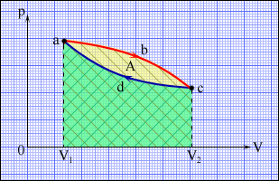

Рисунок 2.15.

Загальна властивість усіх кругових процесів полягає в тому, що їх неможливо провести, приводячи робоче тіло в тепловий контакт тільки з одним тепловим резервуаром. Їх треба, принаймні, два. Тепловий резервуар з вищою температурою називають **нагрівачем**, а з нижчою - **холодильником**. Здійснюючи круговий процес, робоче тіло отримує від нагрівача деяку кількість теплоти **Q1** > 0 і віддає холодильнику кількість теплоти **Q2** < 0. Повна кількість теплоти **Q**, отримана робочим тілом за цикл, дорівнює:

**Q = Q1 - Q2 .** (2.57)

При обході циклу робоче тіло повертається в початковий стан, отже, зміна його внутрішньої енергії дорівнює нулю (**ΔU = 0**). Згідно з першим законом термодинаміки,

**ΔU=Q - A= 0 .** (2.58)

Звідси слідує:  **A = Q = Q1 - Q2 .** (2.59)

Робота **A**, що здійснюється робочим тілом за цикл, дорівнює отриманій за цикл кількості теплоти **Q**. Відношення роботи **A** до кількості теплоти **Q1**, отриманої робочим тілом за цикл від нагрівача, називається коефіцієнтом корисної дії **η** теплової машини :

 (2.60)

Коефіцієнт корисної дії вказує, яка частина теплової енергії, отриманої робочим тілом від "гарячого" теплового резервуару, перетворилася на корисну роботу. Інша частина (**1 - η**) була "марно" передана холодильнику. Коефіцієнт корисної дії теплової машини завжди менше одиниці (**η < 1**). Енергетична схема теплової машини зображена на рисунку 2.16.

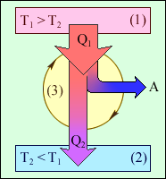

Рисунок 2.16.

*Енергетична схема теплової машини : 1 - нагрівач; 2 - холодильник; 3 - робоче тіло, що здійснює круговий процес. Q1 > 0, A > 0, Q2 < 0; T1 > T2.*

У 1824 році французький інженер С. Карно розглянув круговий процес, що складається з двох ізотерм і двох адіабат. (рис. 2.17).

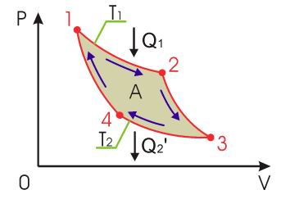

Рисунок 2.17.

Цикл Карно здійснює ідеальний газ, що знаходиться в циліндрі під поршнем. На ізотермічній ділянці (1-2) газ приводиться в тепловий контакт з гарячим тепловим резервуаром (нагрівачем), що має температуру **T1**. Газ ізотермічно розширюється, здійснюючи роботу **A12**, при цьому до газу підводиться деяка кількість теплоти **Q1 = A12**. Далі на адіабатичній ділянці (2-3) газ поміщається в адіабатичну оболонку і продовжує розширюватися у відсутність теплообміну. На цій ділянці газ здійснює роботу **A23 > 0**. Температура газу при адіабатичному розширенні падає до значення **T2**. На наступній ізотермічній ділянці (3-4) газ приводиться в тепловий контакт з холодним тепловим резервуаром (холодильником) при температурі **T2 < T1**. Відбувається процес ізотермічного стискування. Газ здійснює роботу **A34 < 0** і віддає тепло **Q2 < 0**, що дорівнює виконаній роботі **A34**. Внутрішня енергія газу не змінюється. Нарешті, на останній ділянці адіабатичного стискання газ знову поміщається в адіабатичну оболонку. При стисканні температура газу підвищується до значення **T1**, газ здійснює роботу **A41 < 0**. Повна робота **A**, що здійснюється газом за цикл, дорівнює сумі робіт на окремих ділянках:

**A = A12 + A23 + A34 + A41 .** (2.61)

На діаграмі (**p, V**) ця робота дорівнює площі циклу.

Як випливає з першого закону термодинаміки, робота газу при адіабатичному розширенні дорівнює спаду **ΔU** його внутрішньої енергії.

**A = -ΔU.**

Звідси витікає, що роботи, здійснені газом на двох адіабатичних ділянках циклу Карно, однакові по модулю і протилежні за знаком

**A23 = - A41.**

Тоді коефіцієнт корисної дії циклу Карно **η**

 (2.62)

С. Карно виразив коефіцієнт корисної дії циклу через температури нагрівача **T1** і холодильника **T2**:

 (2.63)

Застосуємо рівняння Пуассона для ділянок 2-3 і 4-1 і отримаємо:

 **→** 

Тоді:  (2.64)

Цикл Карно - найбільш ефективний круговий процес з усіх можливих при заданих температурах нагрівача і холодильника :

**ηКарно = ηmax.**

Будь-яка ділянка циклу Карно і увесь цикл в цілому може бути пройдений в обох напрямах. Обхід циклу за годинниковою стрілкою відповідає тепловому двигуну, коли отримане робочим тілом тепло частково перетворюється на корисну роботу. Обхід проти годинникової стрілки відповідає холодильній машині, коли деяка кількість теплоти відбирається від холодного резервуару і передається гарячому резервуару за рахунок здійснення зовнішньої роботи. Тому ідеальний пристрій, що працює по циклу Карно, називають зворотною тепловою машиною.

##### **§ 30. Незворотність теплових процесів. Другий закон термодинаміки**

Перший закон термодинаміки - закон збереження енергії для теплових процесів - встановлює зв'язок між кількістю теплоти **Q**, отриманою системою, зміною її внутрішньої енергії **ΔU** і роботою **A**, здійсненою над зовнішніми тілами:

**Q = ΔU + A.**

Згідно з цим законом, енергія не може бути створена або знищена; вона передається від однієї системи до іншої і перетворюється з однієї форми в іншу. Процеси, що порушують перший закон термодинаміки, ніколи не спостерігалися. На рисунку 2.18 зображені пристрої, заборонені першим законом термодинаміки.

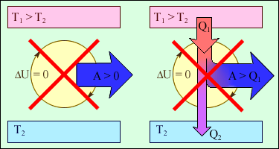

Рисунок 2.18.

1 - вічний двигун 1 роду, що здійснює роботу без споживання енергії ззовні;

2 - теплова машина з коефіцієнтом корисної дії η > 1.

Перший закон термодинаміки не встановлює напряму теплових процесів. Проте, як показує дослід, багато теплових процесів можуть протікати тільки в одному напрямі. Такі процеси називаються незворотними. Наприклад, при тепловому контакті двох тіл з різними температурами тепловий потік завжди спрямований від теплішого тіла до холоднішого. Ніколи не спостерігається самовільний процес передачі тепла від тіла з низькою температурою до тіла з вищою температурою. Отже, процес теплообміну при кінцевій різниці температур є необоротним.

Оборотними процесами називають процеси переходу системи з одного рівноважного стану в інший, які можна провести у зворотному напрямі через ту ж послідовність проміжних рівноважних станів. При цьому сама система і навколишні тіла повертаються до початкового стану.

Незворотними є процеси перетворення механічної роботи у внутрішню енергію тіла із-за наявності тертя, процеси дифузії в газах і рідинах, процеси перемішування газу за наявності початкової різниці тисків і т. д. Усі реальні процеси незворотні, але вони можуть скільки завгодно близько наближатися до зворотних процесів. Зворотні процеси є ідеалізацією реальних процесів.

Англійський фізик У. Кельвін дав в 1851 р. наступне формулювання другого закону:

У циклічно діючій тепловій машині неможливий процес, єдиним результатом якого було б перетворення в механічну роботу усієї кількості теплоти, отриманої від єдиного теплового резервуару.

Гіпотетичну теплову машину, в якій міг би відбуватися такий процес, називають "вічним двигуном другого роду". У земних умовах така машина могла б відбирати теплову енергію, наприклад, у Світового океану і повністю перетворювати її на роботу. Маса води у Світовому океані складає приблизно 1021 кг, і при її охолодженні на один градус виділилася б величезна кількість енергії (≈ 1024 Дж), еквівалентна повному спалюванню 1017 кг вугілля.

Німецький фізик Р. Клаузіус дав інше формулювання другого закону термодинаміки:

Неможливий процес, єдиним результатом якого була б передача енергії шляхом теплообміну від тіла з низькою температурою до тіла з вищою температурою.

На рисунку 2.19 зображені процеси, що забороняються другим законом, але не забороняються першим законом термодинаміки. Ці процеси відповідають двом формулюванням другого закону термодинаміки.

1 – «вічний двигун другого роду»;

2 - самовільний перехід тепла від холодного тіла до теплішого «ідеальна холодильна машина».

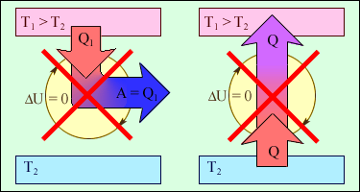

Рисунок 2.19.

На підставі будь-якого з формулювань другого закону термодинаміки можуть бути доведені наступні твердження, які називаються теоремами Карно:

1. Коефіцієнт корисної дії теплової машини, що працює при заданих значеннях температур нагрівача і холодильника, не може бути більший, ніж коефіцієнт корисної дії машини, що працює по оборотному циклу Карно при тих же значеннях температур нагрівача і холодильника.
2. Коефіцієнт корисної дії теплової машини, що працює по циклу Карно, не залежить від роду робочого тіла, а тільки від температур нагрівача і холодильника.

Таким чином, коефіцієнт корисної дії машини, що працює по циклу Карно, максимальний.

.

Знак рівності в цьому співвідношенні відповідає зворотним циклам. Для машин, що працюють по циклу Карно, це співвідношення може бути переписане у вигляді:

.

У якому б напрямі не обходився цикл Карно (по, або проти годинникової стрілки) величини Q1 і Q2 завжди мають різні знаки. Тому можна записати

.

Це співвідношення може бути узагальнене на будь-який замкнутий зворотний процес, який можна представити як послідовність малих ізотермічних і адіабатичних ділянок   
(рис. 2.20).

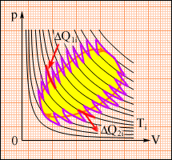

Рисунок 2.20.

*Довільний оборотний цикл як послідовність малих ізотермічних і адіабатичних ділянок.*

При повному обході замкнутого зворотного циклу

,

де **ΔQi = ΔQ1i + ΔQ2i** - кількість теплоти, отримана робочим тілом на двох ізотермічних ділянках при температурі **Ti**. Для того, щоб такий складний цикл провести зворотним шляхом, необхідно робоче тіло приводити в тепловий контакт з багатьма тепловими резервуарами з температурами **Ti**.

Відношення **ΔQi / Ti** називається приведеним теплом.

Отримана формула показує, що повне приведене тепло на будь-якому зворотному циклі дорівнює нулю. Ця формула дозволяє ввести нову фізичну величину, яка називається ентропією і позначається буквою **S** (Р. Клаузіус, 1865 р.). Якщо термодинамічна система переходить з одного рівноважного стану в інше, то її ентропія змінюється. Різниця значень ентропії в двох станах дорівнює приведеному теплу, отриманому системою при оборотному переході з одного стану в інше.

.

У разі зворотного адіабатичного процесу **ΔQi = 0** і, отже, ентропія **S** залишається незмінною.

Вираз для зміни ентропії **ΔS** під час переходу неізольованої системи з одного рівноважного стану (1) в інший рівноважний стан (2) може бути записаний у вигляді:

. (2.65)

Ентропія визначена з точністю до постійного доданку, так само, як, наприклад, потенціальна енергія тіла в силовому полі. Фізичний зміст має різниця **ΔS** ентропії в двох станах системи. Щоб визначити зміну ентропії у разі незворотного переходу системи з одного стану в інший, треба придумати який-небудь зворотний процес, що зв'язує початковий і кінцевий стани, і знайти приведене тепло, отримане системою при такому переході.

Рисунок 2.21 ілюструє незворотний процес розширення газу "в порожнечу" у відсутність теплообміну. Тільки початковий і кінцевий стани газу в цьому процесі є рівноважними, і їх можна зображувати на діаграмі (**p, V**). Точки (a) і (b), що відповідають цим станам, лежать на одній ізотермі. Для обчислення зміни **ΔS** ентропії можна розглянути зворотний ізотермічний перехід (a) (b). Оскільки при ізотермічному розширенні газ отримує деяку кількість теплоти від навколишніх тіл **Q > 0**, можна зробити висновок, що при незворотному розширенні газу ентропія зросла: **ΔS > 0**.

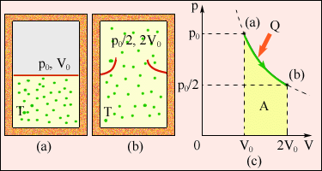

Рисунок 2.21.

*Зміна ентропії де A = Q - робота газу при зворотному ізотермічному розширенні.*

Інший приклад незворотного процесу - теплообмін при кінцевій різниці температур. На рисунку 2.22 зображено два тіла, поміщені в адіабатичну оболонку. Початкові температури тіл **T1** і **T2** < **T1**. При теплообміні температури тіл поступово вирівнюються. Тепліше тіло віддає деяку кількість теплоти, а холодніше - отримує. Приведене тепло, що отримується холодним тілом, перевершує по модулю приведене тепло, що віддається гарячим тілом. Звідси витікає, що зміна ентропії замкнутої системи в незворотному процесі теплообміну **ΔS > 0**.

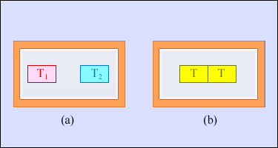

Рисунок 2.22.

**§ 31. Статистичний зміст ентропії**

В протилежність першому, другий початок термодинаміки має статистичну основу. Події мікросвіту, наприклад зіткнення молекул, підпорядковані закону розподілу випадкових подій, так званому закону великих чисел. Другий закон термодинаміки непридатний до окремої молекули або до малого числа молекул. Поняття - теплота, температура, ентропія - мають зміст тільки по відношенню до досить великого агрегату молекул.

Статистичний зміст другого закону термодинаміки був розкритий з повною ясністю в роботах Больцмана і Гіббса. Больцман встановив, що з молекулярно-кінетичної точки зору зміст другого початку термодинаміки полягає в наступному:

***Природа прагне від станів менш ймовірних до станів біль ймовірних.***

Найбільш ймовірним є рівномірний розподіл молекул по усьому об’ємі, зайнятим тілом. Найбільш ймовірним є деякий розподіл швидкостей молекул (розподіл Максвелла). Якщо в системі існує нерівномірний розподіл молекул за об'ємом, або розподіл швидкостей, що відхиляється від закону Максвелла, то, коли зовнішні дії на систему будуть усунені, в ній самі собою виникнуть процеси, які приведуть систему в найбільш ймовірний стан.

Згідно з Больцманом ентропія системи пов'язана з термодинамічною ймовірністю системи.

**S=k·lnW.** (2.66)

**W -** термодинамічна ймовірність - число способів, якими може бути реалізований цей стан системи**, k** - стала Больцмана**.**

Отже, ентропія являється мірою ймовірності стану термодинамічної системи. Ентропія може розглядатися як міра невпорядкованості системи. Оскільки реальні процеси незворотні, то можна стверджувати, що усі процеси в замкнутій системі ведуть до збільшення її ентропії.

Використовуючи поняття ентропії, другий закон термодинаміки можна сформулювати таким чином:

***Ентропія ізольованої системи або залишається незмінною, якщо процес, що проходить в системі зворотній, або ж зростає, якщо процес незворотній.***

Отже, ні за яких умов ентропія ізольованої системи не може убувати.

***Приклад розв’язку задачі***

*Водень масою m = 100 г був ізобарно нагрітий так, що об'єм його збільшився в n1 = 3 рази, потім водень був ізохорно охолоджений так, що тиск його зменшився в n2 = 3 рази. Знайти зміну ∆S ентропії в ході вказаних процесів.*

|  |  |
| --- | --- |
| *Дано:*  *m = 100 г=*  *=0,1 кг*  *n1 =3, n2=3*  *∆S -?* | *Розв’язок:*  *Зміна ентропії ∆S=∆S1+∆S2, де ∆S1 - зміна ентропії при ізобарному нагріванні, ∆S2 - зміна ентропії при ізохорному охолодженні.*  де **dQp=νCpdT**, оскільки Р=const,  ;  де **dQv=νCvdT**, оскільки V=const |

**Розділ 3**

**ЕЛЕКТРОМАГНЕТИЗМ**

Багато фізичних явищ, які спостерігаються в природі і житті, не можуть бути пояснені тільки на основі законів механіки, молекулярно-кінетичної теорії і термодинаміки. У цих явищах проявляються сили, діючі між тілами на відстані, причому ці сили не залежать від мас взаємодіючих тіл і, отже, не є гравітаційними. Такі сили називають електромагнітними силами.

**Тема 8**

**Електростатика**

**§ 32. Електричний заряд. Закон Кулона**

Подібно до поняття гравітаційної маси тіла в механіці Ньютона, поняття заряду в електродинаміці є первинним, основним поняттям.

***Електричний заряд - це фізична величина, що характеризує властивість часток або тіл вступати в електромагнітні силові взаємодії.***

Електричний заряд зазвичай позначається буквами **q** або **Q**.

Сукупність усіх відомих експериментальних фактів дозволяє зробити наступні висновки:

1. Існує два роди електричних зарядів, умовно названих позитивними і негативними.
2. Заряди можуть передаватися (наприклад, при безпосередньому контакті) від одного тіла до іншого. На відміну від маси тіла електричний заряд не є невід'ємною характеристикою тіла. Одне і те ж тіло в різних умовах може мати різний заряд.
3. Однойменні заряди відштовхуються, різнойменні - притягуються. У цьому також проявляється принципова відмінність електромагнітних сил від гравітаційних. Гравітаційні сили завжди є силами тяжіння.

Одним з фундаментальних законів природи є експериментально встановлений закон збереження електричного заряду.

**У ізольованій системі сума зарядів усіх тіл залишається постійною: q1+q2+q3+..+qn=const.**

З сучасної точки зору, носіями зарядів є елементарні частинки. Усі звичайні тіла складаються з атомів, до складу яких входять позитивно заряджені протони, негативно заряджені електрони і нейтральні частинки - нейтрони. Протони і нейтрони входять до складу атомних ядер, електрони утворюють електронні оболонки атомів. Електричні заряди протона і електрона по модулю однакові і дорівнюють елементарному заряду **e**.

**e=1,602177·10-19 Кл ≈ 1,6·10-19 Кл.**

У нейтральному атомі число протонів в ядрі дорівнює числу електронів в оболонках. Це число називається атомним номером. Атом цієї речовини може втратити один або декілька електронів або придбати зайвий електрон. У цих випадках нейтральний атом перетворюється на позитивно або негативно заряджений іон.

Заряд може передаватися від одного тіла до іншого тільки порціями, що містять ціле число елементарних зарядів. Таким чином, електричний заряд тіла - дискретна величина:

**q = ± n·е** (n=1,2,3 .- ціле число)

***Кулон - це заряд, що проходить за 1 с через поперечний переріз провідника при силі струму 1 А (ампер).***

У експериментах для виявлення і виміру електричних зарядів використовується електрометр - прилад, що складається з металевого стержня і стрілки, яка може обертатися навколо горизонтальної осі (рис. 3.1). При доторканні зарядженого тіла із стержнем електрометра, електричні заряди одного знаку розподіляються по стержню і стрілці. Сили електричного відштовхування викликають поворот стрілки на деякий кут, по якому можна визначити заряд, переданий стержню електрометра.

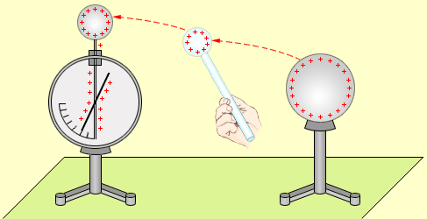

Рисунок 3.1.

Уперше закон взаємодії нерухомих зарядів був встановлений французьким фізиком Шарлем Кулоном (1785 р.). У своїх дослідах Кулон вимірював сили притягання і відштовхування заряджених кульок за допомогою сконструйованого ним приладу - крутильних вагів (рис. 3.2). У дослідах Кулона вимірювалася взаємодія між кульками, розміри яких багато менші відстані між ними. Такі заряджені тіла прийнято називати точковими зарядами.

**Сили взаємодії нерухомих точкових зарядів прямо пропорційні добутку модулів зарядів і обернено пропорційні до квадрата відстані між ними:**

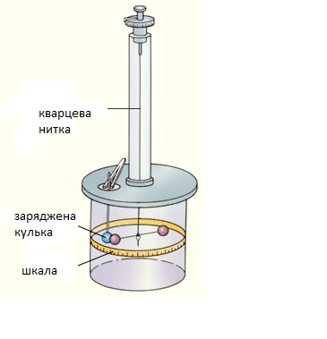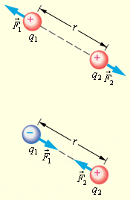 . (3.1)

Рисунок 3.2. Рисунок 3.3.

Сили взаємодії підпорядковуються третьому закону Ньютона. Вони являються силами відштовхування при однакових знаках зарядів і силами притягування при різних знаках (рис. 3.3). Розділ електродинаміки, що вивчає кулонівську взаємодію, називають електростатикою.

Закон Кулона справедливий для точкових заряджених тіл. Практично закон Кулона добре виконується, якщо розміри заряджених тіл багато менші відстані між ними.

Коефіцієнт **k** в (3.1) дорівнює:  , (3.2)

де  - електрична стала. **ε -** діелектрична проникність середовища.

**§ 33. Електричне поле**

Електричні заряди наділяють простір, що оточує їх, особливими фізичними властивостями - створюють електричне поле. Основною властивістю поля є те, що на заряджене тіло, що знаходиться в цьому полі, діє сила, тобто взаємодія заряджених тіл здійснюється за допомогою електричних полів.

Характеристикою електричного поля є векторна величина **Е** напруженість поля. Напруженість чисельно дорівнює силі, яка діє на одиничний пробний заряд.

. (3.3)

Якщо електричне поле створене точковим зарядом, то величину напруженості поля можна розрахувати по формулі

. (3.4)





 



Рисунок 3.4.

На рисунку 3.4 показані напрями векторів напруженості електричного поля позитивного і негативного точкового заряду. З малюнка видно, що вектор напруженості спрямований від заряду, якщо заряд позитивний і до заряду, якщо заряд негативний.

**Принцип суперпозиції електричного поля.**

**Якщо електричне поле створюється декількома зарядами, то напруженість результуючого поля в цій точці визначається векторною сумою напруженостей кожного заряду.**

.

У тому випадку, коли заряджене тіло не можна вважати точковим, формулу напруженості електричного поля треба записувати в диференціальному виді.

 . (3.5)

де **dE** - елементарна напруженість електричного поля елементарного заряду dq.

*Приклад розв’язку задачі : Розрахувати напруженість електричного поля в точці, віддаленій на 1 см від центру рівномірно зарядженого тонкого стержня завдовжки 1 м Заряд стержня дорівнює   
1 нКл.*

*Розв’язок.*

***dq dl***



 ***r r0***

 ***О***

*В даному випадку заряджене тіло не можна вважати точковим зарядом, тому для вирозв’язку задачі поступимо таким чином. Заряджений стержень подумки розіб'ємо на нескінченно малі ділянки завдовжки* ***dl****, кожна ділянка стержня містить заряд* ***dq*** *і в точці* ***О*** *електричного поля створює напруженість*

*Результуюча напруженість дорівнює векторній сумі елементарних напряженностей . Якщо вектор розкласти на два складових вектори то в результаті інтегруванняї , так,. як сума усіх складових через симетрію дорівнює 0. Тоді вектор напруженості результуючого поля в точці О буде спрямований так само як , а його модуль рівний*



*Далі необхідно перетворити вираз щоб прийти до однієї змінної інтегрування. Введемо поняття лінійної густини заряду тоді* ***dq=τdl,***

 ,



*Так, як довжина стержня* ***l*** *набагато більша відстані* ***r0******α1*** *прагне до нуля,* ***α2*** *прагне до 180°.*

 .



*Тоді .*

**§ 34. Потік вектора напруженості електричного поля. Теорема Гауса для електричного поля у вакуумі**

Закон Кулона і принцип суперпозиції дозволяють повністю описати електростатичне поле заданої системи зарядів. Проте, властивості електростатичного поля можна виразити в іншій, загальнішій формі, не удаючись до уявлення про кулонівське поле точкового заряду.

**Лінії напруженості електричного поля**

Для зручності і наочності електричне поле часто зображують графічно за допомогою силових ліній напруженості. Це лінії, дотичні до яких в кожній точці співпадають з напрямом вектора напруженості.

Лініям напруженості приписують напрям, співпадаючий з напрямом вектора напруженості, вони завжди починаються на позитивному заряді і закінчуються на негативному. Оскільки в кожній цій точці простору вектор напруженості має лише один напрям, то лінії напруженості ніколи не перетинаються. На рисунку 3.5. показані лінії напруженості електричного поля.

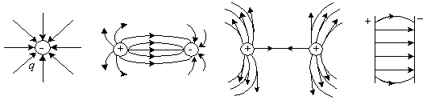

Рисунок 3.5.

Введемо нову фізичну величину, що характеризує електричне поле - потік  **Φ** вектора напруженості електричного поля.

Нехай в просторі, де створено електричне поле, розташований деякий досить малий майданчик **ΔS**. Добуток модуля вектора **Е** на площу **ΔS** і на косинус кута **α** між вектором **Е** і нормаллю **n** до майданчика називається елементарним потоком вектора напруженості через майданчик **ΔS** (рис. 3.6) :

**ΔΦ = EΔS cos α = EnΔS, або dΦ=EndS .** (3.6)

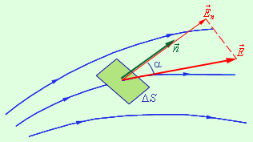

Рисунок 3.6.

Розглянемо тепер деяку довільну замкнуту поверхню **S** (рис 3.7). Якщо розбити цю поверхню на малі майданчики **ΔSi**, і визначити елементарні потоки **ΔΦi** поля E через ці малі майданчики, а потім їх підсумувати, то в результаті ми отримаємо потік **Φ** вектора **E** через замкнуту поверхню **S**:

 . (3.7)

У разі замкнутої поверхні завжди вибирається зовнішня нормаль.

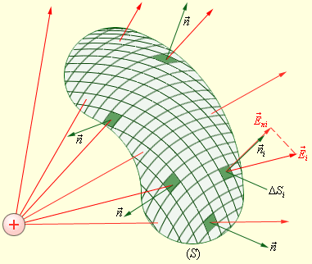

Рисунок 3.7.

***Теорема Гауса стверджує:***

**Потік вектора напруженості електростатичного поля у вакуумі через довільну замкнуту поверхню дорівнює сумі зарядів, розташованих усередині цієї поверхні поділену на електричну сталу ε0.**

 (3.8)

Використовуючи теорему Гауса, можна у ряді випадків легко розрахувати напруженість електричного поля навколо зарядженого тіла, якщо заданий розподіл зарядів має яку-небудь симетрію.

Знайдемо напруженість поля тонкостінного полого однорідно-зарядженого довгого циліндра радіусу **R**. З міркувань симетрії, електричне поле має бути спрямоване по радіусу. Тому для застосування теореми Гауса доцільно вибрати замкнуту поверхню **S** у вигляді співвісного циліндра деякого радіусу **r** і довжини **L**, закритого з обох торців (рис 3.8).

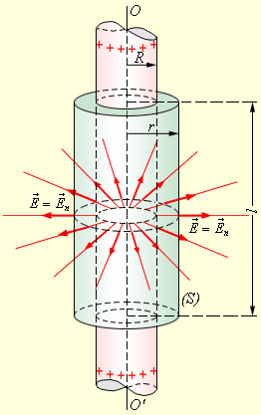

Рисунок 3.8.

При **r ≥ R** увесь потік вектора напруженості проходитиме через бічну поверхню циліндра, площа якої дорівнює **2πrL**, оскільки потік через обидві основи дорівнює нулю. Застосування теореми Гауса дає:

 (3.9)

де **τ= q/L** - лінійна густина заряду.

Цей результат не залежить від радіусу **R** зарядженого циліндра, тому він може застосовуватися і до поля довгої однорідної зарядженої нитки.

Для визначення напруженості поля усередині зарядженого циліндра треба побудувати замкнуту поверхню для випадку **r < R.** В даному випадку потік вектора напруженості через бічну поверхню циліндра гауса має бути і в цьому випадку рівний **Φ = E2πrL**. Згідно з теоремою Гауса, цей потік пропорційний заряду, що виявився усередині замкнутої поверхні. Цей заряд дорівнює нулю. Звідси витікає, що електричне поле усередині однорідно-зарядженого довгого порожнистого циліндра дорівнює нулю.

Аналогічним чином можна застосувати теорему Гауса для визначення електричного поля у ряді інших випадків, коли розподіл зарядів має яку-небудь симетрію.

Розглянемо ще один приклад симетричного розподілу зарядів - визначення поля рівномірно зарядженої площини (рис. 3.9).

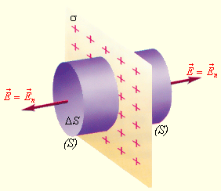  
 Рисунок 3.9.

В цьому випадку поверхню Гауса **S** доцільно вибрати у вигляді циліндра деякої довжини, закритого з обох торців. Вісь циліндра спрямована перпендикулярно зарядженій площині, а його торці розташовані на однаковій відстані від неї. Через симетрію поле рівномірно зарядженої площини має бути скрізь спрямоване по нормалі. Застосування теореми Гауса дає:

 (3.10)

де **σ =q/S** - поверхнева густина заряду, тобто заряд, що приходиться на одиницю площі.

Отриманий вираз для електричного поля однорідної зарядженої площини можна застосувати і у разі плоских заряджених площин кінцевого розміру. В цьому випадку відстань від точки, в якій визначається напруженість поля, до зарядженої площини має бути значно менша розмірів площини.

**§35. Робота електричного поля по переміщенню заряду. Потенціал**

При переміщенні пробного заряду **q** в електростатичному полі електричні сили здійснюють роботу (рис. 3.10). Ця робота при малому переміщенні **Δ*l*** становить:

. (3.11)

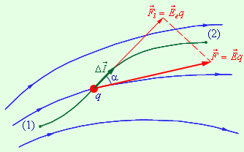

Рисунок 3.10.

Розглянемо роботу сил електростатичного поля по переміщенню точкового заряду.

На рисунку 3.11 зображені силові лінії кулонівського поля точкового заряду **Q** і дві різні траєкторії переміщення пробного заряду **q** з початкової точки (1) в кінцеву точку (2). На одній з траєкторій виділено мале переміщення **Δ*l***. Елементарна робота **ΔA** кулонівських сил на цьому переміщенні дорівнює:

. (3.12)

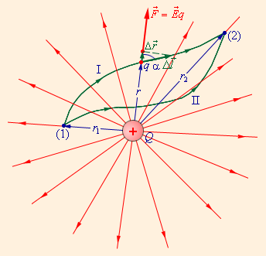

Рисунок 3.11.

Якщо вираз (3.12) проінтегрувати на інтервалі від **r = r1** до **r = r2**, отримаємо повну роботу:

. (3.13)

Отриманий результат не залежить від форми траєкторії. На траєкторіях I і II, зображених на рисунку 3.12, роботи кулонівських сил однакові. Якщо на одній з траєкторій змінити напрям переміщення заряду **q** на протилежне, то робота змінить знак. Звідси витікає, що на замкнутій траєкторії робота кулонівських сил дорівнює нулю.

Отже електростатичне поле має важливу властивість:

***Робота сил електростатичного поля при переміщенні заряду з однієї точки поля в іншу не залежить від форми траєкторії, а визначається тільки положенням початкової і кінцевої точок і величиною заряду.***

Наслідком незалежності роботи від форми траєкторії є наступне твердження:

Робота сил електростатичного поля при переміщенні заряду по будь-якій замкнутій траєкторії дорівнює нулю.

Силові поля, що мають цю властивість, називають потенціальними або консервативними.

***Властивість потенціальності електростатичного поля дозволяє ввести поняття потенціальної енергії заряду в електричному полі.***

Для цього в просторі вибирається деяка точка (0), і потенціальна енергія заряду **q**, поміщеного в цю точку, приймається рівною нулю.

Потенціальна енергія заряду **q**, поміщеного в будь-яку точку (1) простору, відносно фіксованої точки (0) дорівнює роботі **A10**, яку виконає електричне поле при переміщенні заряду **q** з точки (1) в точку (0):

**Wp1 = A10.**

(В електростатиці енергію прийнято означати буквою **W**, оскільки буквою **E** позначають напруженість поля.)

Так само, як і в механіці, потенціальна енергія визначена з точністю до сталої величини, залежної від вибору опорної точки (0).

Робота, що здійснюється електричним полем при переміщенні точкового заряду **q** з точки (1) в точку (2), дорівнює різниці значень потенціальної енергії в цих точках і не залежить від шляху переміщення заряду і від вибору точки (0).

**A12 = A10 + A02 = A10 - A20 = Wp1 - Wp2.** (3.14)

Фізичну величину, рівну відношенню потенціальної енергії електричного заряду в електростатичному полі до величини цього заряду, називають потенціалом **φ** електричного поля :

. (3.15)

Потенціал **φ** є енергетичною характеристикою електростатичного поля.

Робота **A12** по переміщенню електричного заряду **q** з початкової точки (1) в кінцеву точку (2) дорівнює добутку заряду на різницю потенціалів (**φ1 - φ2**) початкової і кінцевої точок

**A12 = Wp1 - Wp2 = qφ1 - qφ2 = q(φ1 - φ2)**.(3.16)

У Міжнародній системі одиниць (СІ) одиницею потенціалу являється вольт (В).

**1 В = 1 Дж / 1 Кл.**

У багатьох завданнях електростатики при обчисленні потенціалів за опорну точку (0) зручно прийняти нескінченно віддалену. В цьому випадку поняття потенціалу може бути визначене таким чином:

Потенціал поля в заданій точці простору дорівнює роботі, яку здійснюють електричні сили пр переміщенні одиничного позитивного заряду з цієї точки в безкінченність.

Для наочного представлення електричного поля разом з силовими лініями використовують еквіпотенціальні поверхні.

Поверхня, в усіх точках якої потенціал електричного поля має однакові значення, називається ***еквіпотенціальною поверхнею або поверхнею рівного потенціалу.***

Силові лінії електричного поля завжди перпендикулярні еквіпотенціальним поверхням.

На рисунку 3.12 представлені картини силових ліній і еквіпотенціальних поверхонь деяких простих електростатичних полів.

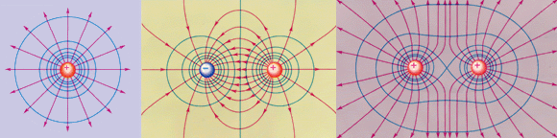

Рисунок 3.12.

*Еквіпотенціальні поверхні (сині лінії) і силові лінії (червоні лінії) простих електричних полів : a - точковий заряд; b - електричний диполь; c - два рівні позитивні заряди.*

У разі однорідного поля еквіпотенціальні поверхні є системою паралельних площин.

Якщо пробний заряд **q** переміщується на відстань **Δr** уздовж силової лінії з точки (1) в точку (2), то елементарна робота сил поля дорівнює:

**ΔA12 = qEΔr= q(φ1 – φ2) = – qΔφ,**



З відси слідує, що (3.17)

Вираз (3.17) в скалярній і векторній формі виражає зв'язок між напруженістю поля і потенціалом.

Потенціал **φ** поля точкового заряду **Q** на відстані **r** від нього відносно нескінченно віддаленої точки обчислюється таким чином:



. (3.18)

З принципу суперпозиції напруженості електричного поля, слідує принцип суперпозиції для потенціалів:

**φ = φ1 + φ2 + φ3 + ..**

**§ 36. Діелектрики і провідники в електричному полі. Поляризація діелектриків. Електроємність. Конденсатори**

***Діелектрики*** (ізолятори) складаються з нейтральних атомів і молекул. На відміну від металів, електрони в атомах діелектрика сильно пов'язані зі своїми ядрами. Тому вони не можуть переміщатися під дією електричного поля по усьому об'єму діелектрика. Це означає, що діелектрики не здатні проводити електричний струм.

Існує 2 типи діелектриків: полярні і неполярні. У молекулі полярного діелектрика центри "тяжіння" негативно заряджених електронів і позитивно заряджених ядер атомів, що входять до складу молекули, не співпадають. Таку молекулу можна розглядати як електричний диполь (сукупність двох рівних по модулю різнойменних точкових зарядів, розташованих на деякій відстані один від одного). Диполь характеризується векторною величиною , яка називається дипольним електричним моментом. По модулю дипольний момент дорівнює абсолютному значенню заряду, помноженому на відстань між зарядами. За напрям вектора  береться напрям від негативного заряду диполя до позитивного. Внаслідок теплового руху дипольні моменти полярних молекул безладно орієнтовані в об'ємі діелектрика і їх результуючий момент дорівнює нулю.

 .

У молекулі неполярного діелектрика центри "тяжіння" негативних і позитивних зарядів співпадають. Тому дипольний момент такої молекули дорівнює нулю, а значить і результуючий момент неполярного діелектрика також дорівнює нулю.

Розглянемо тепер, що станеться з полярним діелектриком, якщо помістити його в зовнішнє електричне поле у вакуумі, напруженість якого становить **Е0**. Сили зовнішнього поля прагнутимуть повернути диполі молекул діелектрика уздовж поля і результуючий дипольний момент усього діелектрика вже буде відмінний від нуля (). Внаслідок цього на протилежних гранях діелектрика з'являться пов'язані заряди протилежного знаку, що приведе до виникнення власного електричного поля напруженістю **Е**, спрямованого проти зовнішнього поля. Напруженість результуючого поля **Ер** усередині діелектрика буде рівна **Е0 - Е**. Таким чином, результуюче поле усередині діелектрика буде ослабленим в порівнянні з полем у вакуумі. Величина діелектричної проникності діелектрика ( якраз і показує в скільки разів ослабляється поле усередині діелектрика в порівнянні з полем у вакуумі **(ε=Е0/Е)**. Розглянуте явище появи різнойменних пов'язаних зарядів на протилежних гранях полярного діелектрика при внесенні його в зовнішнє електричне поле називається поляризацією діелектрика.

Якщо в зовнішнє електричне поле помістити неполярний діелектрик, то пов'язані заряди кожної молекули діелектрика змістяться в протилежні сторони, утворюючи електричні диполі. Результуючий дипольний момент усього діелектрика буде відмінний від нуля (). Так само, як і у випадку з полярним діелектриком, станеться поляризація неполярного діелектрика, в результаті якої поле усередині діелектрика буде ослабленим в порівнянні з полем у вакуумі.

До ***провідників*** відносяться тіла, в яких є вільні (не пов'язані) електричні заряди. Зокрема, в металах вільними електричними зарядами є валентні електрони атомів, з яких складається метал.

У звичайному стані вільні заряди провідників хаотично переміщаються по усьому об’єму тіла. Внесення провідника в зовнішнє електричне поле викличе впорядкований рух вільних зарядів під дією сил цього поля: позитивні заряди рухатимуться у напрямі поля (тобто у напрямі вектора ), негативні - в протилежну сторону (тобто проти напряму вектору ). В результаті цього на кінцях провідника виникнуть заряди протилежного знаку, які називаються . ***індукційними.*** Перерозподіл вільних зарядів відбуватиметься до тих пір, поки напруженість поля усередині провідника не стане рівною нулю, тобто до тих пір, поки електричне поле усередині провідника зникне. Тоді усі точки провідника, включаючи його поверхню, виявляться еквіпотенціальними (тобто матимуть однаковий потенціал). Якби поле усередині провідника увесь час існувало, то мав би місце безперервний впорядкований рух вільних зарядів під дією сил поля, тобто в провіднику існував би електричний струм без джерела струму, а це суперечило б закону збереження енергії.

Якщо нейтральному провідник має надмірні вільні заряди, вони повинні розподілитися по провідникові так, щоб електричне поле усередині провідника було відсутнє. Відповідно потенціал в будь-якій точці провідника, включаючи поверхню провідника, буде однаковим. Застосовуючи теорему Гауса (3.8) для простору усередині провідника, де поле відсутнє (**Е=0**), отримаємо: . Цей результат означає, що простір усередині провідника являється електрично нейтральним. Звідси витікає, що усі надмірні вільні заряди, які були передані провідникові, розташовуються на поверхні провідника.

**Електрична ємність**

Електроємністю системи з двох провідників називається фізична величина, яка визначається відношенням заряду **q** одного з провідників до різниці потенціалів **Δφ** між ними:

 (3.19)

У СІ одиниця електроємності називається фарад (Ф) : .

Електроємність залежить від форми і розмірів провідників і від властивостей діелектрика, що розділяє провідники. Існують такі конфігурації провідників, при яких електричне поле виявляється зосередженим (локалізованим) лише в деякій області простору. Такі системи називаються конденсаторами, а провідники, що становлять конденсатор, називаються обкладками.

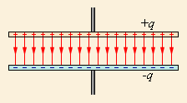Простим конденсатором являється система з двох плоских пластин, розташованих паралельно одна одній на малій в порівнянні з розмірами пластин відстані і розділених шаром діелектрика. Такий конденсатор називається плоским. Електричне поле плоского конденсатора в основному локалізоване між пластинами (рис. 3.13); проте, поблизу країв пластинів і в навколишньому просторі також виникає порівняно слабке електричне поле, яке називають полем розсіяння. У цілому ряду завдань можна приблизно вважати, що електричне поле плоского конденсатора цілком зосереджене між його обкладками (рис. 3.14).

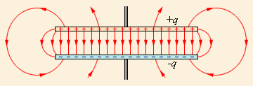

Рисунок 3.13. Рисунок 3.14.

Кожна із заряджених пластин плоского конденсатора створює поблизу поверхні електричне поле, модуль напруженості якого виражається співвідношенням (3.10)

 .

Згідно з принципом суперпозиції, напруженість поля **Е**, що створюється обома пластинами, дорівнює сумі напруженостей **Е+** і **Е-** полів кожної з пластин:

**Е=Е++Е-.**

Усередині конденсатора вектори **Е+** і **Е**- і паралельні; тому модуль напруженості сумарного поля рівний

. (3.20)

Поза пластинами вектори **Е+** і **Е-** - спрямовані в різні боки, і тому **E = 0**. Поверхнева густина заряду пластин **σ=q/S**, де **q** - заряд, а **S** - площа кожної пластини. Різниця потенціалів між пластинами в однорідному електричному полі **Δφ=Ed**, де **d** - відстань між пластинами. З цих співвідношень можна отримати формулу для електроємності плоского конденсатора :

(3.21)

Таким чином, електроємність плоского конденсатора прямо пропорційна площі пластин (обкладок) і обернено пропорційна до відстані між ними. Якщо простір між обкладками заповнений діелектриком, електроємність конденсатора збільшується в **ε** раз:

(3.22)

**З'єднання конденсаторів**

Конденсатори можуть з'єднуватися між собою, утворюючи батареї конденсаторів. При паралельному з'єднанні конденсаторів (рис. 3.15) напруги на конденсаторах однакові: **U1 = U2 = U,** , а заряди різні **q1** = **С1 U** і **q2 = С2 U**. Таку систему можна розглядати як єдиний конденсатор електроємності **C**, заряджений зарядом **q=q1+q2** при напрузі між обкладками рівному **U**. Звідси слідує:

, (3.23)

**Таким чином, при паралельному з'єднанні електроємності складаються.**

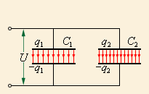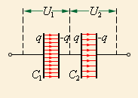

Рисунок 3.15. Рисунок 3.16.

При послідовному з'єднанні (рис. 3.16) однаковими виявляються заряди обох конденсаторів : **q1=q2=q**, а напруга на них різна **U1 =q/C1** і **U2 =q/C2** Таку систему можна розглядати як єдиний конденсатор, заряджений зарядом **q** при напрузі між обкладками   
**U = U1 + U2**. Отже,

(3.24)

**При послідовному з'єднанні конденсаторів складаються зворотні величини ємностей.**

Формули для паралельного і послідовного з'єднання залишаються справедливими при будь-якому числі конденсаторів, сполучених в батарею.

**§37. Енергія електричного поля**

Дослід показує, що заряджений конденсатор містить запас енергії.

***Енергія зарядженого конденсатора дорівнює роботі зовнішніх сил, яку необхідно витратити, щоб зарядити конденсатор.***

 (3.26)

Електричну енергію **We** слід розглядати як потенціальну енергію, запасену в зарядженому конденсаторі.

Розглянемо плоский конденсатор.



(3.27)

де **V = Sd** - об'єм простору між обкладками, зайнятий електричним полем. З цього співвідношення виходить, що фізична величина

(3.28)

є об'ємною густиною електричної енергії.

***Приклад розв’язку задачі :*** *Електричне поле створене рівномірно розподіленим по кільцю зарядом (=1 мкКл/м). Визначити роботу сил поля по переміщенню заряду Q=10 нКл з точки 1 (у центрі кільця) в точку 2, що знаходиться на перпендикулярі до площини кільця*

|  |  |
| --- | --- |
| *Дано:*  *τ= 1мкКл/м*  *Q=10 нКл*  *А1, 2 -?* | *Розв’язок:*  *Робота сил електричного поля по переміщенню заряду дорівнює:*  **А12= Q(φ1 - φ2)**, де **φ1** і **φ2 -** відповідно потенціали електричного поля в точках 1 і 2.  *Потенціали поля в центрі кільця* **φ1** *і на перпендикулярі до площини кільця* **φ2** *створюється зарядом рівномірно розподіленому по кільцю.*  http://www.mykms.narod.ru/fizika/15/46-50.files/image009.gif |

**Тема 9**

**Електричний струм**

Якщо ізольований провідник помістити в електричне поле, напруженості **Е**, то на вільні заряди **q** в провіднику діятиме сила **F=qE**. В результаті в провіднику виникає короткочасне переміщення вільних зарядів. Такий рух називається електричним струмом. За напрям електричного струму прийнятий напрям руху позитивних зарядів (рис. 3.17). Для існування електричного струму в провіднику необхідно створити в ньому електричне поле.

Кількісною мірою електричного струму служить сила струму **I** - скалярна фізична величина, рівна відношенню заряду **Δq**, який переноситься через поперечний переріз провідника **S** за інтервал часу **Δt**, до цього інтервалу часу:

 (3.29)

Якщо сила струму і його напрям не змінюються з часом, то такий струм називається постійним.

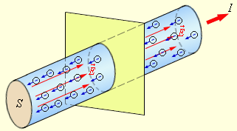

Рисунок 3. 17.

У Міжнародній системі одиниць СІ сила струму вимірюється в амперах (А). Одиниця виміру струму 1 А встановлюється по магнітній взаємодії двох паралельних провідників із струмом.

Векторна фізична величина, яка визначається силою струму, що проходить, через одиницю площі поперечного перерізу провідника - називається густиною струму **J**. Напрям вектора густини струму співпадає з напрямом струму.

(3.30)

**§ 38. Сторонні сили. Електрорушійна сила. Напруга**

Постійний електричний струм може бути створений тільки в замкнутому електричному колі, в якому вільні носії заряду циркулюють по замкнутих траєкторіях. Але при переміщенні електричного заряду в електростатичному полі по замкнутій траєкторії, робота електричних сил дорівнює нулю. Тому для існування постійного струму потрібна наявність в електричному колі пристрою, здатного створювати і підтримувати різниці потенціалів на ділянках кола за рахунок роботи сил неелектричного походження. Такі пристрої називаються джерелами постійного струму. Сили неелектричного походження, що діють на вільні носії заряду з боку джерел струму, називаються сторонніми силами.

Фізична величина, рівна відношенню роботи **Aст** сторонніх сил при переміщенні заряду **q** від негативного полюса джерела струму до позитивного до величини цього заряду, називається електрорушійною силою джерела (ЕРС) :

. (3.31)

Таким чином, ЕРС визначається роботою, що здійснюється сторонніми силами при переміщенні одиничного позитивного заряду. Електрорушійна сила, як і різниця потенціалів, вимірюється у вольтах (**В**).

Коло постійного струму можна розбити на певні ділянки. Ті ділянки, на яких не діють сторонні сили (ділянки, що не містять джерел струму), називаються **однорідними**. Ділянки, що включають джерела струму, називаються **неоднорідними**.

При переміщенні одиничного позитивного заряду по неоднорідній ділянці кола роботу здійснюють як електростатичні (кулонівські), так і сторонні сили. Робота електростатичних сил визначається різницею потенціалів **Δφ12 =φ1 - φ2** між початковою (1) і кінцевою (2) точками неоднорідної ділянки. Робота сторонніх сил визначається електрорушійною силою **ε12**, діючою на цій ділянці. Тому повна робота визначається величиною:

**U12 = φ1 - φ2 + ε12.**

Величину **U12** прийнято називати напругою на ділянці кола 1-2. У разі однорідної ділянки напруга дорівнює різниці потенціалів :

**U12 = φ1 - φ2.**

**§ 39. Закон Ома**

Німецький фізик Георг Ом в 1826 році експериментально встановив, що сила струму **I**, що протікає по однорідному металевому провіднику, пропорційна напрузі **U** на кінцях провідника :

. (3.32)

Величина **R** називається електричним опором. Провідник, що має електричний опір, називається резистором. Співвідношення (3.32) виражає закон Ома для однорідної ділянки кола: сила струму в провіднику прямо пропорційна прикладеній напрузі і обернено пропорційна опору провідника.

У СІ одиницею електричного опору провідників служить Ом (**Ом**). Опір 1 Ом має така ділянка кола, в якій при напрузі 1 В виникає струм силою 1 А.

Для однорідного лінійного провідника опір прямо пропорційний його довжині ***l*** і обернено пропорційний до площі поперечного перерізу **S**:

(3. 33)

**ρ -** питомий електричний опір матеріалу провідника (вимірюється в Ом·м).

Закон Ома можна представити в диференціальній формі:

  (3.34)

де величина **γ** - питома електрична провідність.

**Е -** напруженість електричного поля в провіднику.

Оскільки в провіднику носії струму в кожній точці рухаються у напрямі вектора **Е**, то напрями густини струму **J** і напруженості електричного поля співпадають **Е**.

Для ділянки кола, що містить ЕРС, закон Ома записується в наступній формі:

**IR = U12 = φ1 - φ2 +ε = Δφ12 +ε**. (3.35)

Вираз (3.35) прийнято називати узагальненим законом Ома для ділянки електричного кола.

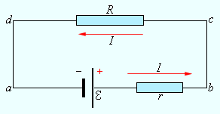

Рисунок 3.18.

На рисунку 3.18 зображене замкнуте коло постійного струму.

Ділянка кола (cd) є однорідною. За законом Ома

**IR = Δφcd.**

Ділянка (ab) містить джерело струму з ЕРС, рівною **ε** і опором **r**. За законом Ома для неоднорідної ділянки:

**I·r= Δφab + ε.**

Склавши обидві рівності, отримаємо: I(R+ r) = Δφcd + Δφab +ε. .

Але Δφcd = Δφba = - Δφab, тому

 (3.36)

Ця формула виражає закон Ома для повного електричного кола: ***сила струму в повному колі дорівнює електрорушійній силі джерела поділеній на суму опорів однорідного і неоднорідного ділянок кола.***

Опір **r** неоднорідної ділянки на рисунку 3.18 можна розглядати як внутрішній опір джерела струму. В цьому випадку ділянка (ab) на рисунку 3.18 є внутрішньою ділянкою джерела.

Якщо точки a і b замкнути провідником, опір якого малий в порівнянні з внутрішнім опором джерела (R << r), тоді в колі потече ***струм короткого замикання***

(3.37)

Сила струму короткого замикання - максимальна сила струму, яку можна отримати від даного джерела з електрорушійною силою **ε** і внутрішнім опором **r**.

**§ 40. Послідовне і паралельне з'єднання провідників.**

Провідники в електричних колах можуть з'єднуватися послідовно і паралельно.

При послідовному з'єднанні провідників (рис. 3.19) сила струму в усіх провідниках однакова:

**I1 = I2 = I.**

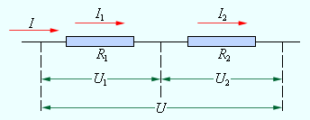

Рисунок 3.19.

За законом Ома, напруга **U1** і **U2** на кінцях провідниках становить:

**U**1 = **IR**1,   **U**2 = **IR**2.

Загальна напруга U на обох провідниках дорівнює сумі напруг **U1** і **U2** :

**U = U1 + U2 = I(R1 + R2) = IR,**

де **R** - електричний опір усього кола. Звідси слідує:

**R = R1 + R2.**

**При послідовному з'єднанні повний опір кола дорівнює сумі опорів окремих провідників.**

Цей результат справедливий для будь-якого числа послідовно сполучених провідників.

При паралельному з'єднанні (рис. 3.20) напруги U1 і U2 на обох провідниках однакові:

**U1 = U2 = U.**

Сума струмів **I1 + I2**, що протікають по обох провідниках, дорівнює струму в нерозгалуженому колі:

**I = I1 + I2.**

Цей результат виходить з того, що в точках розгалуження струмів (вузли A і B) в колі постійного струму не можуть накопичуватися заряди. Наприклад, до вузла A за час Δt підтікає заряд IΔt, а витікає від вузла за той же час заряд I1Δt + I2Δt. Отже, I = I1 + I2.

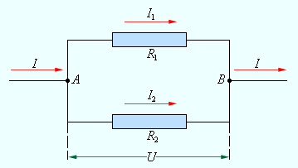

Рисунок 3.20.

Записуючи на підставі закону Ома



тоді

.

**При паралельному з'єднанні провідників величина, зворотна загальному опору кола, дорівнює сумі величин, зворотних опорам паралельно включених провідників.**

Цей результат справедливий для будь-якого числа паралельно включених провідників.

Формули для послідовного і паралельного з'єднання провідників дозволяють у багатьох випадках розраховувати опір складного кола, що складається з багатьох резисторів. На рисунку 3.21 наведений приклад такого кола і вказана послідовність обчислень.

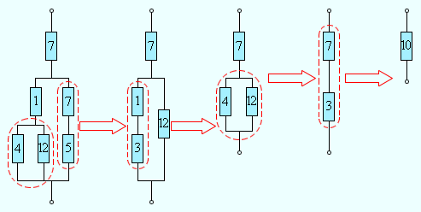

Рисунок 3.21.

Слід зазначити, що далеко не усі складні кола, що складаються з провідників з різними опорами, можуть бути розраховані за допомогою формул для послідовного і паралельного з'єднання.

**§ 41. Робота і потужність струму. Закону Джоуля-Ленца**

При протіканні струму по однорідній ділянці кола електричне поле здійснює роботу. За час **dt** по колу протікає заряд **dq = Idt**. Електричне поле на виділеній ділянці здійснює роботу

**dA = (φ1 – φ2)dq = Δφ12Idt = UIdt.**

Цю роботу називають роботою електричного струму.

Використовуючи закон Ома для ділянки кола, роботу можна виразити співвідношеннями:

**ΔA = UIdt = RI2 Δt, або dA = UIdt = RI2dt**

Коли електричний струм постійний, робота рівна:

 . (3.38)

**Робота dA електричного струму I, що протікає по нерухомому провідникові з опором R, перетвориться в теплоту dQ, що виділяється в провіднику.**

**dQ = dA = RI2dt.** (3.39)

Цей закон перетворення роботи струму в теплоту був експериментально встановлений незалежно один від одного Дж. Джоулем і Е. Ленцем і носить назву закону Джоуля-Ленца.

Якщо в провіднику виділити елементарний об'єм **dV=dSdl**, то за законом Джоуля -Ленца, за час **dt** в цьому об'ємі виділиться кількість теплоти:



Кількість теплоти, що виділяється за одиницю часу в одиниці об'єму називається тепловою потужністю струму. Вона рівна

.

Використовуючи диференціальну форму запису закону Ома (**J=γE**) і співвідношення **ρ=1/γ**, отримаємо

 . (3. 40)  
Вираз (3.40) є законом Джоуля-Ленца в диференціальній формі.

Потужність електричного струму дорівнює відношенню роботи струму **dA** до інтервалу часу **dt**, за який ця робота була здійснена:

. (3.41)

Повна потужність джерела, тобто робота, що здійснюється сторонніми силами за одиницю часу, рівна

. (3.42)

У зовнішньому колі виділяється потужність (корисна потужність)

(3.43)

Відношення рівне

 (3.44)

називається коефіцієнтом корисної дії джерела.

На рисунку 3.22 графічно представлені залежності потужності джерела **Pдж**, корисної потужності **P**, що виділяється в зовнішньому колі, і коефіцієнта корисної дії **η** від струму **I** для джерела з ЕРС, рівною **ε**, і внутрішнім опором **r**.

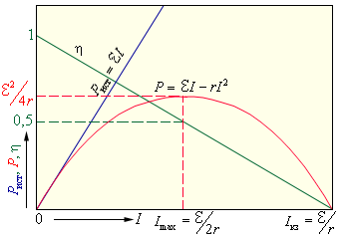

Рисунок 3.22.

***Приклад розв’язку задачі.***

*Сила струму в провіднику опором 20 Ом наростає протягом 2 с за лінійним законом від 0 до 6 А. Визначити кількість теплоти, яка виділиться в провіднику за першу і другу секунду.*

*Розв’язок.*

*Закон Джоуля Ленца у вигляді Q=I2Rt справедливий для постійного струму. Якщо струм в провіднику міняється, цей закон необхідно записати в диференціальному вигляді:*

**dQ=I2Rdt**

*У цьому законі сила струму є деякою функцією часу. В даному випадку струм міняється за лінійним законом*

**I=I0+kt**

*Оскільки у момент часу I0 сила струму дорівнює 0, а k - коефіцієнт пропорційності, який показує швидкість зміни сили струму*



*Тоді* **dQ=k2Rt2 dt**

*Для визначення теплоти, що виділилася за кінцевий інтервал часу Δt цей вираз треба проінтегрувати в межах від t1 до t2*



*Проведемо обчислення:* 

**Тема 10**

**Магнітне поле і його характеристики.**

Магнітні явища були відомі ще у стародавньому світі. Компас був винайдений більше 4500 років тому. Він з'явився в Європі приблизно в XII столітті нової ери. Проте тільки в XIX столітті був виявлений зв'язок між електрикою і магнетизмом, і виникло уявлення про магнітне поле.

Першими експериментами, що показали, що між електричними і магнітними явищами є глибокий зв'язок, були досліди данського фізика Х. Ерстеда (1820 р.). Ці досліди показали, що на магнітну стрілку, розташовану поблизу провідника із струмом, діють сили, які прагнуть повернути стрілку. У тому ж році французький фізик А. Ампер спостерігав силову взаємодію двох провідників із струмами і встановив закон взаємодії струмів.

**§42. Закон Ампера. Взаємодія паралельних струмів**

За сучасними уявленнями, провідники із струмом чинять силову дію один на одного не безпосередньо, а через магнітні поля, що оточують їх.

Джерелами магнітного поля є рухомі електричні заряди (струми). Магнітне поле виникає в просторі, що оточує провідники із струмом, подібно до того, як в просторі, що оточує нерухомі електричні заряди, виникає електричне поле. Магнітне поле постійних магнітів також створюється електричними мікрострумами, циркулюючими усередині молекул речовини (гіпотеза Ампера).

Магнітне поле струмів принципово відрізняється від електричного поля. Магнітне поле, на відміну від електричного, чинить силову дію тільки на рухомі заряди (струми).

Для опису магнітного поля необхідно ввести силову характеристику поля, аналогічну вектору напруженості **Е** електричного поля. Такою характеристикою є вектор магнітної індукції **В**. Вектор магнітної індукції визначає сили, діючі на струми або заряди, що рухаються, в магнітному полі.

За позитивний напрям вектора **В** приймається напрям від південного полюса **S** до північного полюса **N** магнітної стрілки, що вільно встановлюється в магнітному полі. Таким чином, досліджуючи магнітне поле, що створюється струмом або постійним магнітом, за допомогою маленької магнітної стрілки, можна в кожній точці простору визначити напрям вектора **В**.

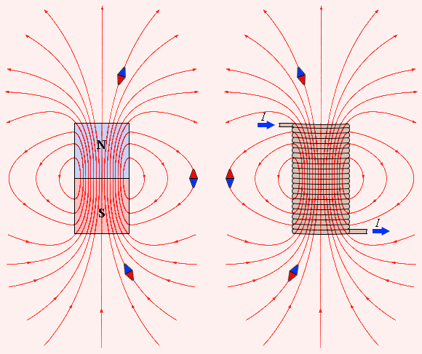

Рисунок 3.23.

*Лінії магнітної індукції полів постійного магніту і котушки із струмом. Індикаторні магнітні стрілки орієнтуються по напряму дотичних до ліній індукції.*

Таке дослідження дозволяє представити просторову структуру магнітного поля. Аналогічно силовим лініям в електростатиці можна побудувати лінії магнітної індукції, в кожній точці яких вектор **В** спрямований по дотичній. Приклад ліній магнітної індукції полів постійного магніту і котушки із струмом приведений на рисунку 3.23.

Зверніть увагу на аналогію магнітних полів постійного магніту і котушки із струмом. Лінії магнітної індукції завжди замкнуті, вони ніде не обриваються. Це означає, що магнітне поле не має джерел - магнітних зарядів. Силові поля, що мають цю властивість, називаються вихровими. Картину магнітної індукції можна спостерігати за допомогою дрібної залізної тирси, яка в магнітному полі намагнічується і, подібно до маленьких магнітних стрілок, орієнтуються уздовж ліній індукції.

Для того, щоб кількісно описати магнітне поле, треба вказати спосіб визначення не лише напряму вектору але і його модуля. Найпростіше це зробити, вносячи в досліджуване магнітне поле провідник із струмом і вимірюючи силу, діючу на окрему прямолінійну ділянку цього провідника. Ця ділянка провідника повинна мати довжину **Δ*l***, досить малу в порівнянні з розмірами областей неоднорідності магнітного поля. Як показали досліди Ампера, сила, діюча на ділянку провідника, пропорційна силі струму **I**, довжині **Δ*l*** цієї ділянки і синусу кута **α** між напрямами струму і вектора магнітної індукції :

**F = IBΔ*l* sin α.** (3.45)

Ця сила називається силою Ампера. Вона досягає максимального по модулю значення **Fmax**, коли провідник із струмом орієнтований перпендикулярно лініям магнітної індукції. Модуль вектора **В** дорівнює відношенню максимального значення сили Ампера, діючої на прямій провідник із струмом, до сили струму I в провіднику і його довжині Δ*l* :

 **.** (3.49)

У СІ за одиницю магнітної індукції прийнята індукція такого магнітного поля, в якому на кожен метр довжини провідника при силі струму 1 А діє максимальна сила Ампера 1 Н. Ця одиниця називається ***тесла*** (Тл).



Тесла - дуже велика одиниця. Індукція магнітного поля Землі приблизно дорівнює 0,5·10-4 Тл. Великий лабораторний електромагніт може створити поле не більше 5 Тл.

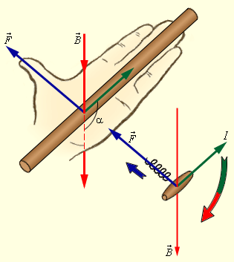

Рисунок 3.24.

Сила Ампера спрямована перпендикулярно вектору магнітної індукції **В** і напряму струму, що протікає по провіднику. Для визначення напряму сили Ампера використовують правило лівої руки : ***якщо розташувати ліву руку так, щоб лінії індукції В входили в долоню, а витягнуті пальці були спрямовані уздовж струму, то відведений великий палець вкаже напрям сили, діючої на провідник*** (рис. 3.24).

Якщо кут **α** між напрямами вектора **В** і струму в провіднику відмінний від 90°, то для визначення напряму сили Ампера **F** зручніше користуватися правилом буравчика: уявний буравчик розташовується перпендикулярно площині, що містить вектор **В** і провідник із струмом, потім його руків'я обертається від напряму струму до напряму вектора **В** Поступальне переміщення буравчика показуватиме напрям сили Ампера (рис. 3.24).

Одним з важливих прикладів магнітної взаємодії струмів є взаємодія паралельних струмів. Закономірності цього явища були експериментально встановлені Ампером. Якщо по двох паралельних провідниках електричні струми течуть в одну і ту ж сторону, то спостерігається взаємне притягання провідників. У разі, коли струми течуть в протилежних напрямах, провідники відштовхуються.

**Взаємодія струмів викликається їх магнітними полями: магнітне поле одного струму діє силою Ампера на інший струм і навпаки.**

Досліди показали, що модуль сили, діючої на відрізок завдовжки **Δ*l*** кожного з провідників, прямо пропорційний силам струму **I1** і **I2** в провідниках, довжині відрізку **Δ*l*** і обернено пропорційний до відстані **R** між ними:

 (3.50)

У Міжнародній системі одиниць коефіцієнт пропорційності **k** дорівнює:

**k = μ0/2π,**

де **μ0** - постійна величина, яку називають магнітною постійною. Її чисельне значення становить: **μ0 =** 4π·10-7 H/A2 ≈ 1,26·10-6 H/A2.

Для того, щоб при магнітній взаємодії паралельні струми притягувалися, а антипаралельні відштовхувалися, лінії магнітної індукції поля прямого провідника мають бути спрямовані за годинниковою стрілкою, якщо дивитися уздовж провідника по напряму струму. Для визначення напряму вектора **В** магнітного поля прямолінійного провідника також можна користуватися правилом буравчика: напрям обертання руків'я буравчика співпадає з напрямом вектору **В** якщо при обертанні буравчик переміщається у напрямі струму (рис. 3.25).

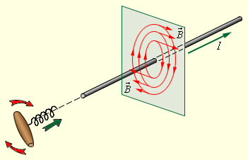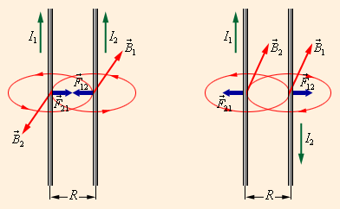

Рисунок 3.25. Рисунок 3.26.

Рисунок 3.26 пояснює закон взаємодії паралельних струмів. Магнітна взаємодія паралельних провідників із струмом використовується в Міжнародній системі одиниць (СІ) для визначення одиниці сили струму - ампера:

**Ампер – сила постійного струму, який при проходженні по двом паралельним провідникам нескінченної довжини і малого кругового перерізу, розташованих на відстані 1 м один від одного у вакуумі, викликав би між цими провідниками силу магнітної взаємодії, рівну 2·10-7 H на кожен метр довжини.**

**§ 43. Закон Біо - Савара - Лапласа**

Магнітне поле постійних струмів різної конфігурації вивчалося експериментально французькими ученими Ж. Біо і Ф. Саваром (1820 р.). Результати цих дослідів були узагальнені французьким математиком і фізиком П. Лапласом. Вони дійшли висновку, що індукція магнітного поля струмів, що протікають по провіднику, визначається спільною дією усіх окремих ділянок провідника. Магнітне поле підпорядковується принципу суперпозиції:

**Якщо магнітне поле створюється декількома провідниками із струмом, то результуюча індукція є векторна сума індукцій полів, що створюються кожним провідником окремо.**

Індукцію **B** провідника із струмом можна представити як векторну суму елементарних індукцій **dB** створюваних окремими ділянками провідника. На досліді неможливо виділити окрему ділянку провідника із струмом, оскільки постійні струми завжди замкнуті. Можна виміряти тільки сумарну індукцію магнітного поля, що створюється усіма елементами струму. Закон Біо - Савара - Лапласа визначає вклад елементарної індукції **dB** в магнітну індукцію **B** результуючого магнітного поля в заданій точці, яке створюється малою ділянкою **Δ*l*** провідника із струмом **I**.



, бо в скалярному виді . (3.51)

Тут **r** - відстань від цієї ділянки **d*l*** до точки спостереження, **α** - кут між напрямом на точку спостереження і напрямом струму на цій ділянці. Напрям вектора **dB** визначається правилом буравчика.

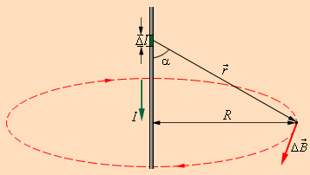

Рисунок 3.27.

Рисунок 3.27 ілюструє закон Біо-Савара- Лапласа на прикладі магнітного поля прямолінійного провідника із струмом.

Якщо скласти (проінтегрувати) вклади в магнітне поле усіх окремих ділянок прямолінійного провідника із струмом, то вийде формула для магнітної індукції поля прямого струму: . (3.52)

Закон Біо-Савара-Лапласа дозволяє розраховувати магнітні поля струмів різних конфігурацій. Неважко, наприклад, виконати розрахунок магнітного поля в центрі кругового витка із струмом. Цей розрахунок призводить до формули:

(3.53)

де **R** - радіус кругового провідника. Для визначення напряму вектора **B** також можна використовувати правило буравчика, тільки тепер його руків'я треба обертати у напрямі кругового струму, а поступальне переміщення буравчика вкаже напрям вектору магнітної індукції.

**§ 44. Теорема про циркуляцію вектора індукції магнітного поля**

Розрахунки магнітного поля струмів часто спрощуються при врахуванні симетрії в конфігурації струмів, що створюють поле. В цьому випадку розрахунки можна виконувати за допомогою теореми про циркуляцію вектора магнітної індукції, яка в теорії магнітного поля струмів грає ту ж роль, що і теорема Гауса в електростатиці.

Пояснимо поняття циркуляції вектора **B**. Нехай в просторі, де створено магнітне поле, вибраний деякий умовний замкнутий контур і вказаний позитивний напрям обходу контуру. На кожній окремій малій ділянці **Δ*l*** цього контуру можна визначити дотичну складову **B*l*** вектора **B** в цьому місці, тобто визначити проекцію вектора **B** на напрям дотичної до цієї ділянки контуру (рис. 3.28).

**Циркуляцією вектора B називають суму добутків B*l*·Δ*l*, узяту по усьому контуру L, або інтеграл:**

 . (3.54)

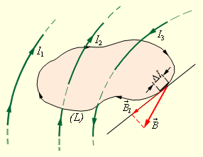

Рисунок 3.28.

*Замкнутий контур (L) із заданим напрямом обходу. Зображені струми I1, I2 і I3, що створюють магнітне поле.*

Деякі струми, що створюють магнітне поле, можуть пронизувати вибраний контур L в той час, як інші струми можуть знаходитися в стороні від контуру.

Теорема про циркуляцію стверджує, що циркуляція вектора **B** магнітного поля постійних струмів у вакуумі по будь-якому контуру **L** завжди дорівнює добутку магнітної сталої **μ0** на суму усіх струмів, що пронизують контур:

. (3.55)

В якості прикладу на рисунку 4.29 зображено декілька провідників із струмами, що створюють магнітне поле. Струми **I2** і **I3** пронизують контур **L** в протилежних напрямах, тому знаки у струмів повинні бути різні - позитивними вважаються струми, які пов'язані з вибраним напрямом обходу контуру правилом правого гвинта. Отже, **I3** > 0, а **I2** < 0. Струм **I1** не пронизує контур **L**.

Теорема про циркуляцію в цьому прикладі виражається співвідношенням:

.

Простим прикладом застосування теореми про циркуляцію є визначення магнітної індукції поля прямолінійного провідника із струмом. Враховуючи симетрію в цьому завданні, контур **L** доцільно вибрати у вигляді кола деякого радіусу **R**, що лежить в перпендикулярній провідникові площині. Центр кола знаходиться в деякій точці провідника. В силу симетрії вектор **B** спрямований по дотичній (**B*l***·**= B**), а його модуль однаковий в усіх точках кола. Застосування теореми про циркуляцію призводить до співвідношення:

,

звідки слідує формула для модуля магнітної індукції поля прямолінійного провідника із струмом

.

Ця формула співпадає з виразом (3.52), отриманим із закону Біо-Савара-Лапласа.

Цей приклад показує, що теорема про циркуляцію вектора магнітної індукції може бути використана для розрахунку магнітних полів, створюваних симетричним розподілом струмів, коли з міркувань симетрії можна "вгадати" загальну структуру поля.

Є немало практично важливих прикладів розрахунку магнітних полів за допомогою теореми про циркуляцію. Одним з таких прикладів є завдання обчислення поля тороїдальної котушки (рис. 3.29).

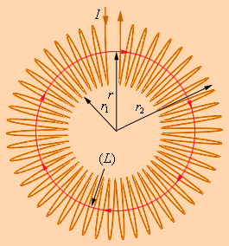

Рисунок 3.29.

Передбачається, що котушка щільна, тобто провід виток до витка намотаний на немагнітний тороїдальний сердечник. У такій котушці лінії магнітної індукції замикаються усередині котушки і є концентричними колами. Вони спрямовані так, що дивлячись уздовж них, ми побачили б струм у витках, циркулюючим за годинниковою стрілкою. Одна з ліній індукції деякого радіусу **r1 ≤ r < r2** зображена на рисунку 3.39. Застосуємо теорему про циркуляцію до контуру **L** у вигляді кола, співпадаючого із зображеною на рисунку 3.39 з лінією індукції магнітного поля. З міркувань симетрії ясно, що модуль вектору **В** однаковий уздовж усієї цієї лінії. По теоремі про циркуляцію можна записати:

**B*·2*πr *=* μ0IN, B ·2πr = μ0IN,**

де **N** - повне число витків, а **I** – сила струму, що протікає по витках котушки. Отже,

. (3.56)

Таким чином, модуль вектора магнітної індукції в тороїдальній котушці залежить від радіусу **r**. Якщо сердечник котушки тонкий, тобто **r2 - r1 << r**, то магнітне поле усередині котушки практично однорідне. Величина **n = N/2πr** є числом витків на одиницю довжини котушки. В цьому випадку

**B = μ0In .**  (3.57)

У цей вираз не входить радіус тора, тому воно справедливе і в граничному випадку   
**r** → ∞. Але в межі кожну частину тороїдальної котушки можна розглядати як довгу прямолінійну котушку. Такі котушки називають соленоїдами.

На рисунку 3.30 зображено магнітне поле котушки кінцевої довжини. Слід звернути увагу на те, що в центральній частині котушки магнітне поле практично однорідне і значно сильніше, ніж поза котушкою. На це вказує густина ліній магнітної індукції. У граничному випадку нескінченно довгого соленоїда однорідне магнітне поле цілком зосереджене усередині соленоїда.

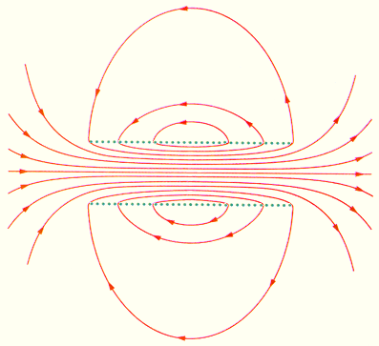

Рисунок 3.30.

У разі нескінченно довгого соленоїда вираз для модуля магнітної індукції можна отримати безпосередньо за допомогою теореми про циркуляцію, застосувавши її до прямокутного контуру, показаного на рисунку 3.31.

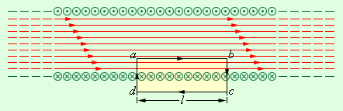

Рисунок 3.31.

Вектор магнітної індукції має відмінну від нуля проекцію на напрям обходу контуру abcd тільки на стороні ab. Отже, циркуляція вектора **В** по контуру рівна **B*l***, де ***l*** - довжина сторони ab. Число витків соленоїда, що пронизують контур abcd, дорівнює **n · *l***, де **n** - число витків на одиницю довжини соленоїда, а повний струм, що пронизує контур, рівний **In*l*.** Згідно з теоремою про циркуляцію,

**Bl = μ0Inl,** звідки  **B = μ0In.**

**§ 45. Сила Лоренца**

Сила Ампера, діюча на відрізок провідника довжиною **Δ*l*** із струмом **I**, що знаходиться в магнітному полі **B**

**F = IBΔ*l* sin α,**

може бути виражена через сили, діючі на окремі носії заряду.

**FЛ = qvB sin α**. (3.58)

Цю силу називають силою Лоренца. Кут **α** в цьому виразі дорівнює куту між швидкістю і вектором магнітної індукції. Напрям сили Лоренца, діючої на позитивно заряджену частинку, так само, як і напрям сили Ампера, може бути знайдений за правилом лівої руки. Взаємне розташування векторів **v**, **B** і **F** для позитивно зарядженої частинки показаний на рисунку 3.32.

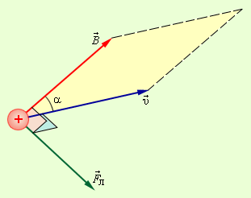

Рисунок 3.32.

*Взаємне розташування векторів v, B і F. Модуль сили Лоренца чисельно дорівнює площі паралелограма, побудованого на векторах v і B помноженої на заряд q.*

**При русі зарядженої частинки в магнітному полі сила Лоренца роботи не здійснює. Тому модуль вектора швидкості при русі частки не змінюється.**

Якщо заряджена частинка рухається в однорідному магнітному полі під дією сили Лоренца, а її швидкість лежить в площині, перпендикулярній вектору В т частинка рухатиметься по колу радіусу

. (3.59)

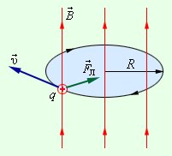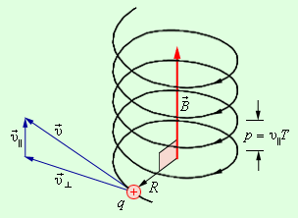

Рисунок 3.33. Рисунок 3.34.

Сила Лоренца в цьому випадку грає роль доцентрової сили (рис. 3.33).

Якщо швидкість частинки **v** має складову **v║** уздовж напряму магнітного поля, то така частинка рухатиметься в однорідному магнітному полі по спіралі. При цьому радіус спіралі **R** залежить від модуля перпендикулярної магнітному полю складової **v┴** вектора **v** а крок спіралі **ρ** - від модуля подовжньої складової **v||** (рис. 3.34).

Період обертання частинки в однорідному магнітному полі становить:

. (3.60)

Цей вираз показує, що для заряджених частинок заданої маси **m** період обертання не залежить від швидкості **v** і радіуса траєкторії **R**.

Кутова швидкість руху зарядженої частки по круговій траєкторії називається ***циклотронною частотою***.

(3.61)

Циклотронна частота не залежить від швидкості (отже, і від кінетичної енергії) частинки (3.61). Ця особливість використовується в циклотронах - прискорювачах елементарних частинок.

Наша Земля являється величезним магнітом. Швидкі заряджені частинки з космосу (головним чином від Сонця) "захоплюються" магнітним полем Землі і утворюють так звані радіаційні пояси (рис. 3.35). У цих поясах частинки, як в магнітних пастках, переміщаються туди і назад по спіралеподібних траєкторіях між північним і південним магнітними полюсами. Час руху між полюсами рівний кілька долей секунди. Лише у полярних областях деяка частина частинок проникає у верхні шари атмосфери, викликаючи полярні сяйва. Південний магнітний полюс Землі знаходиться поблизу північного географічного полюса (на північному заході Гренландії). А північний магнітний - поблизу південного географічного полюса.

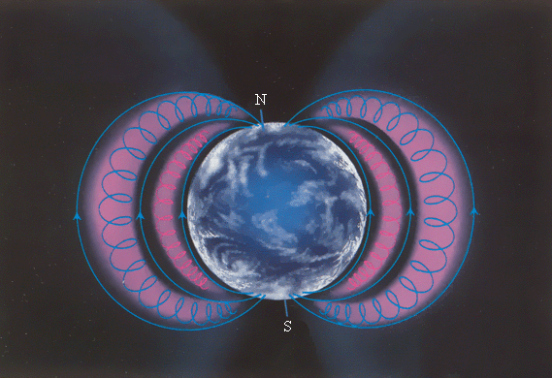

Рисунок 3.35.

***Приклад розв’язку задачі :***

*Заряджена частинка, що має швидкість v=2·106 м/с, влетіла в однорідне магнітне поле з індукцією B=0,52 Тл. Знайти відношення Q/m заряду частки до її маси, якщо частинка в полі описала дугу кола радіусом R=4 см По цьому відношенню визначити, яка це частинка.*

*На рухому заряджену частинку в магнітному полі діє сила Лоренца.*

**FЛ = qvB sin α = qvB,** оскільки **sin α=1.**

*Ця сила є доцентровою, вона примушує частинку рухатися по дузі кола*

*Прирівнявши сили отримаємо*

*Порівнюючи значення з табличними визначаємо, що частка є протоном.*

**Тема 11**

**Електромагнітна індукція**

**§ 46. Явище електромагнітної індукції. Правило Ленца**

Явище електромагнітної індукції було відкрито видатним англійським фізиком Майклом Фарадеєм в 1831 р. Воно полягає у виникненні електричного струму в замкнутому контурі, при зміні в часі магнітного потоку, що пронизує контур.

Магнітним потоком **Φ** через площу **S** контуру називають величину

**Φ = B·S·**cosα , (3.63)

де **B** - модуль вектора магнітної індукції, **α** - кут між вектором і нормаллю до площини контура (рис. 3.36).

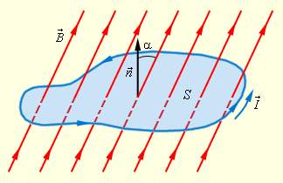

Рисунок 3.36.

*Магнітний потік через замкнутий контур. Напрям нормалі* ***n*** *і вибраний позитивний напрям обходу контура пов'язані правилом правого гвинта.*

Визначення магнітного потоку неважко узагальнити на випадок неоднорідного магнітного поля і неплоского контуру. Одиниця магнітного потоку в СІ називається ***вебером*** (Вб). Магнітний потік, рівний 1 Вб, створюється магнітним полем з індукцією 1 Тл, що пронизує по напряму нормалі плоский контур площею 1 м2 (**1 Вб = 1 Тл · 1 м2**).

Фарадей експериментально встановив, що при зміні магнітного потоку в контурі, виникає **ЕРС** індукції **εінд**. Величина ЕРС дорівнює швидкості зміни магнітного потоку через поверхню, обмежену контуром, узятою зі знаком мінус:

(3.64)

Дослід показує, що індукційний струм, який збуджується в замкнутому контурі при зміні магнітного потоку, завжди спрямований так, що створюване ним магнітне поле перешкоджає зміні магнітного потоку, що викликає індукційний струм. Це твердження називається *правилом Ленца*.

Рисунок 3.37 ілюструє правило Ленца на прикладі нерухомого контуру, який знаходиться в магнітному полі, модуль індукції якої збільшується в часі.

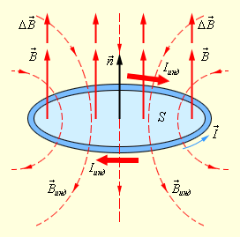

Рисунок 3.37.

Правило Ленца відображує той експериментальний факт, що і **εінд** завжди мають протилежні знаки (знак "мінус" у формулі Фарадея). Правило Ленца має глибокий фізичний зміст - воно виражає закон збереження енергії.

**§ 47. Самоіндукція. Енергія магнітного поля**

*Явище самоіндукції виникає в тому випадку, коли магнітний потік, що змінюється з часом і викликає ЕРС індукції, створюється струмом в самому контурі. Якщо струм в замкнутому контурі з якихось причин змінюється, то змінюється і магнітне поле цього струму, а, отже, і власний магнітний потік, що пронизує контур. У контурі виникає ЕРС самоіндукції, яка згідно з правилом Ленца перешкоджає зміні струму в контурі.*

Власний магнітний потік **Φ**, що пронизує контур або котушку із струмом, пропорційний силі струму

**Φ = LI.** (3.65)

Коефіцієнт пропорційності **L** в цій формулі називається коефіцієнтом самоіндукції або індуктивністю котушки. Одиниця індуктивності в СІ називається *генрі* (**Гн**). Індуктивність контуру або котушки дорівнює 1 Гн, якщо при силі постійного струму 1 А власний потік дорівнює 1 Вб (**Гн = 1Вб/1А**).

В якості прикладу розрахуємо індуктивність довгого соленоїда, що має **N** витків, площу перерізу **S** і довжину ***l.*** Магнітне поле соленоїда визначається формулою (3.57)

**B = μ0In,**

де **I** - струм в соленоїді, **n = N/*l*** - число витків на одиницю довжини соленоїда.

Магнітний потік, що пронизує усі **N** витків соленоїда, дорівнює

**Φ = B·S·N = μ0n2S*l*I. Φ = B·S·N = μ0n2SlI.**

Отже, індуктивність соленоїда становить:

**L = μ0n2S*l* = μ0n2V,**

де **V = S*l*** - об'єм соленоїда, в якому зосереджено магнітне поле. Отриманий результат не враховує крайових ефектів, тому він справедливий тільки для досить довгих котушок. Якщо соленоїд заповнений речовиною з магнітною проникністю **μ**, то при заданій силі струму **I** індукція магнітного поля зростає по модулю в **μ** раз; тому індуктивність котушки з сердечником також збільшується в **μ** раз:

**Lμ = μL = μ0μn2V.** (3.66)

*ЕРС самоіндукції, що виникає в котушці з постійним значенням індуктивності, згідно з формулою Фарадея становить:*



. (3.67)

ЕРС самоіндукції прямо пропорційна індуктивності котушки і швидкості зміни сили струму в ній.

**Енергія магнітного поля**

Магнітне поле має енергію. Подібно до того, як в зарядженому конденсаторі є запас електричної енергії, в котушці, по витках якої протікає струм, є запас магнітної енергії. Якщо включити електричну лампу паралельно котушці з великою індуктивністю в електричне коло постійного струму, то при розмиканні ключа спостерігається короткочасний спалах лампи (рис. 3.38). Струм в колі виникає під дією ЕРС самоіндукції. Джерелом енергії, що виділяється при цьому в електричному колі, є магнітне поле котушки.

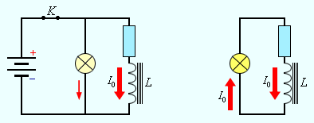

Рисунок 3.38.

Із закону збереження енергії виходить, що уся енергія, запасена в котушці, виділиться у вигляді джоулевого тепла. Якщо позначити через **R** повний опір кола, то за час **dt** виділиться кількість теплоти:

**dQ = I2Rdt.** Сила струму в колі дорівнює ,

тоді вираз для **dQ** можна записати у виді:

**dQ = - LIdI.**

У цьому виразі **dI < 0**; струм в колі поступово убуває від початкового значення **I0** до нуля. Повну кількість теплоти, що виділилася в колі, можна отримати, проінтегрувавши вираз межах від **I0** до **0**. Це дає

 . (3.68)

Цю формулу можна отримати графічним методом. На рисунку 3.39 представлений графік залежність магнітного потоку **Φ(I)** від струму **I**. Повна кількість теплоти, що виділилася, визначається площею трикутника.

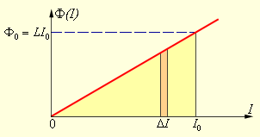

Рисунок 3.39.

Таким чином, енергія **Wм** магнітного поля котушки з індуктивністю **L** дорівнює:



. (3.69)

Застосуємо отриманий вираз для енергії котушки до довгого соленоїда з магнітним сердечником. Використовуючи приведені вище формули для коефіцієнта самоіндукції **Lμ** соленоїда і для магнітної індукції **B**, що створюється струмом **I**, можна отримати:

, (3.70)

де **V** - об'єм соленоїда. Цей вираз показує, що магнітна енергія локалізована не у витках котушки, по яких протікає струм, а розосереджена у всьому об’ємі, в якому створено магнітне поле. Фізична величина рівна енергії магнітного поля в одиниці об'єму, називається об'ємною густиною магнітної енергії.

. (3.71)

Дж. Максвелл показав, що вираз для об'ємної густини магнітної енергії (3.71), виведене тут для випадку довгого соленоїда, справедливий для будь-яких магнітних полів.

**Розділ 4**

**КОЛИВАННЯ І ХВИЛІ**

У світі, що нас оточує, часто доводиться стикатися з періодичними (чи майже періодичними) процесами, які повторюються через однакові проміжки часу. Такі процеси називають коливальними. Залежно від фізичної природи процесу, що повторюється, розрізняють коливання: механічні, електромагнітні, електромеханічні і т. д. Коливальні явища різної фізичної природи підкоряються загальним закономірностям. Наприклад, коливання струму в електричному ланцюзі і коливання математичного маятника можуть описуватися однаковими математичними рівняннями. Спільність коливальних закономірностей дозволяє розглядати коливальні процеси різної природи з єдиної точки зору.

**Глава 13**

**Механічні коливання і хвилі**

Разом з поступальним і обертальним рухом тіл в механіці значний інтерес представляють і коливальні рухи. Механічними коливаннями називають рухи тіл, що повторюються точно (чи приблизно) через однакові проміжки часу. Закон руху тіла, що здійснює коливання, задається за допомогою деякої періодичної функції часу x = f(t).

Прикладами простих коливальних систем можуть служити вантаж на пружині або математичний маятник (мал. 4.1).

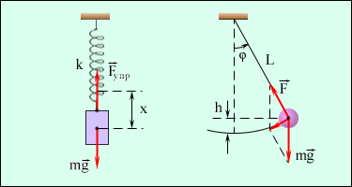

Рисунок 4.1.

Механічні коливання, як і коливальні процеси будь-якої іншої фізичної природи, можуть бути вільними і вимушеними. Вільні коливання здійснюються під дією внутрішніх сил системи, після того, як система була виведена із стану рівноваги. Коливання вантажу на пружині або коливання маятника є вільними коливаннями. Коливання, що відбуваються під дією зовнішніх сил, називаються вимушеними.

**§ 48. Незгасаючі гармонійні коливання**

Простим видом коливального процесу є прості, незгасаючі гармонічні коливання, тобто такі коливання, при яких величина, що коливається, змінюється з часом за законом синуса або косинуса.

**x=Аcos(ωt+φ0).** (4.1)

Тут **x** - зміщення тіла від положення рівноваги,

**А -** амплітудаколивань**, А=хmax,**

**ω -** циклічна або кругова частота коливань, її одиниці Рад/с.

**t -** час.

Величина, що стоїть під знаком косинуса **φ =ωt+φ0** називається фазою гармонічного процесу.

При **t=0, φ=φ0**, тому **φ0** називають початковою фазою.

На рисунку 4.2 зображені положення тіла через однакові проміжки часу при гармонічних коливаннях. Таку картину можна отримати експериментально при освітленні тіла, що коливається, короткими періодичними спалахами світла (стробоскопічне освітлення). Стрілки зображують вектори швидкості тіла в різні моменти часу.

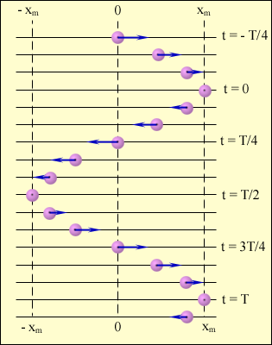

Рисунок 4.2.

Мінімальний інтервал часу, через який відбувається повторення руху тіла, називається періодом коливань **T**. Фізична величина **ν**, зворотна періоду коливань, називається частотою коливань :

. (4.2)

Частота коливань **ν** показує, скільки коливань здійснюється за 1 с. Одиниця частоти - герц (Гц).

**ω = 2π/Т =2πν** . (4.3)

При коливальному русі тіла уздовж прямої лінії (вісь OX) вектор швидкості спрямований завжди уздовж цієї прямої. Швидкість руху тіла визначається виразом

$\text{v=}\dot{\text{x=}\frac{\text{dx}}{\text{dt}}\text{=}\text{-}\text{Aω}\text{sin}\left(\text{ωt+}{\text{φ}}_{\text{0}}\right)}$ (4.4)

Максимальні, по модулю, значення швидкості **vmax=ωA** досягаються в ті моменти часу, коли тіло проходить через положення рівноваги (x=0). Фаза швидкості відрізняється від фази координати на π/2.

Прискорення тіла при гармонічних становить:

. (4.5)

Максимальні, по модулю, значення прискорення **аmax = ω2A** досягаються в ті моменти часу, коли зміщення тіла максимальне (**х=А**). Знак мінус в цьому виразі означає, що прискорення **a(t)** завжди має знак, протилежний до знаку зміщення **x(t)**, отже сила, що примушує тіло здійснювати гармонічні коливання, спрямована завжди у бік положення рівноваги.

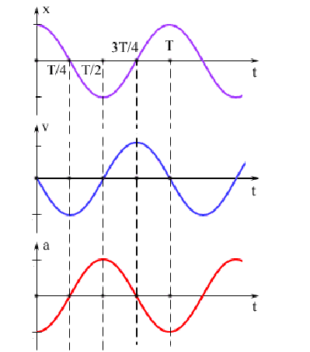

Рисунок 4.3.

На рисунку 4.3 приведені графіки координати, швидкості і прискорення тіла, що здійснює гармонійні коливання.

**§ 49. Пружинний, математичний і фізичний маятники**

***Вільні коливання здійснюються під дією внутрішніх сил системи після того, як система була виведена з положення рівноваги.***

**Для того, щоб вільні коливання здійснювалися за гармонічним законом, необхідно, щоб сила, прагнуча повернути тіло в положення рівноваги, була пропорційна зміщенню тіла з положення рівноваги і спрямована убік, протилежний до зміщення:**

**F(t)=ma(t) =-mω2x(t).** (4.4)

Таку властивість має пружна сила, яку можна описати законом Гука, :

**Fпр=-kx.** (4.5)

Сили будь-якої іншої фізичної природи, що задовольняють цій умові, називаються квазіпружними.

Таким чином, вантаж масою **m**, прикріплений до пружини жорсткості **k**, другий кінець якої закріплений нерухомо (рис.4.4), складають систему, здатну здійснювати у відсутність тертя вільні гармонічні коливання. Вантаж на пружині називають пружинним маятником.

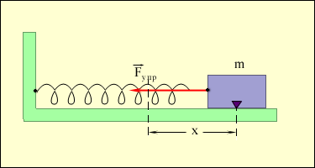

Рисунок 4.4.

Циклічна частота **ω0** вільних коливань вантажу на пружині знаходиться з другого закону Ньютона :

 **ma *= –*mω02 x= *–*kx ,**  **ma *= –*mω02 x= *–*kx ,**  **ma *= –*mω02 x= *–*kx ,**  **ma *= –*mω02 x= *–*kx ,**   **ma = - mω02 x= - kx, (4.6)**

звідки (4.7)

Частота **ω0** називається власною частотою коливальної системи.

Період **T** гармонічних коливань вантажу на пружині рівний

 (4.8)

Строгий опис поведінки коливальної системи може бути даний, якщо взяти до уваги математичний зв'язок між прискоренням тіла **a** і координатою **x** : прискорення являється другою похідною координати тіла **x** за часом **t**:



Тому другий закон Ньютона для вантажу на пружині може бути записаний у виді

,

або

де (4.9)

Фізична система (не лише механічна), що описується рівнянням (4.9), називається гармонічним осцилятором. Така система здатна здійснювати вільні гармонічні коливання, оскільки розв’язком цього рівняння є гармонічні функції виду :

**x=A cos (ω0t +φ0).**

**Математичний маятник**

***Математичним маятником*** називають тіло невеликих розмірів, підвішене на тонкій нерозтяжній нитці, маса якої мала в порівнянні з масою тіла. Коли маятник знаходиться в положенні рівноваги сила тяжіння **mg** урівноважується силою натягу нитки **Fпр**. При відхиленні маятника з положення рівноваги на деякий кут **φ** з'являється дотична складова сили тяжіння **Fτ = - mg sinφ** (рис.4.5). Знак "мінус" в цій формулі означає, що дотична складова спрямована убік, протилежний до відхилення маятника.

Якщо позначити через **x** лінійне зміщення маятника від положення рівноваги по дузі кола радіусу ***l***, то його кутове зміщення становитиме **φ = x / *l***. Другий закон Ньютона, записаний для проекцій векторів прискорення і сили на напрям дотичної, дає:



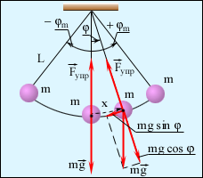

Рисунок 4.5.

*Математичний маятник. φ - кутове відхилення маятника від положення рівноваги, x = l·φ - зміщення маятника по дузі.*

Тільки у разі малих коливань, коли можна замінити на , математичний маятник є гармонічним осцилятором, тобто системою, здатною здійснювати гармонічні коливання. Практично таке наближення справедливе для кутів близько 15-20°. Коливання маятника при великих амплітудах не являються гармонічними.

Для малих коливань математичного маятника другий закон Ньютона записується у вигляді:

чи

Таким чином, тангенціальне прискорення **aτ** маятника пропорційне його зміщенню **x**, узятому із зворотним знаком. Це якраз та умова, при якій система є гармонічним осцилятором. За загальним правилом для усіх систем, здатних здійснювати вільні гармонічні коливання, модуль коефіцієнта пропорційності між прискоренням і зміщенням з положення рівноваги дорівнює квадрату кругової частоти :

Тоді циклічна частота і період математичного маятника дорівнюють:



(4.10)

**Фізичний маятник**

Будь-яке тіло, що має горизонтальну вісь обертання, здатне здійснювати в полі сили тяжіння вільні коливання і, отже, також є маятником. Такий маятник прийнято називати фізичним (мал. 4.6). Він відрізняється від математичного тільки розподілом мас.

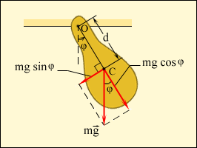

Рисунок 4.6.

У положенні стійкої рівноваги центр мас C фізичного маятника знаходиться нижче осі обертання О на вертикалі, що проходить через вісь. При відхиленні маятника на кут **φ** виникає момент сили тяжіння, прагнучий повернути маятник в положення рівноваги, :

**M*= –*mgsin φd** .  **M = -(mg sin φ) d .**

Де d - відстань між віссю обертання і центром мас C.

Знак "мінус" в цій формулі означає, що момент сил прагне повернути маятник в напрямі, протилежному до його відхилення з положення рівноваги. Як і у разі математичного маятника, момент M пропорційний **sin φ**. Це означає, що тільки при малих кутах **φ**, коли **sin φ ≈ φ**, фізичний маятник здатний здійснювати вільні гармонійні коливання. У разі малих коливань

**M = - mgφd.**

Другий закон Ньютона для фізичного маятника має вид

**Iε = M =-mgφd**

де **ε** - кутове прискорення маятника, **I** - момент інерції маятника відносно осі обертання O.

Якщо взяти до уваги математичний зв'язок між кутовим прискоренням і кутовим зміщенням : кутове прискорення **ε** є друга похідна кута повороту **φ** за часом рівняння, що виражає другий закон Ньютона для фізичного маятника, можна записати у виді



Коефіцієнт в цьому рівнянні має зміст квадрата кругової частоти вільних гармонічних коливань фізичного маятника.

Циклічна частота і період фізичного маятника рівні:

, . (4.11)

**§ 50. Перетворення енергії при вільних механічних коливаннях**

Під час вільних механічних коливань кінетична і потенційна енергії періодично змінюються.

Коли тіло при своєму русі проходить через положення рівноваги, його швидкість максимальна. Тіло проскакує положення рівноваги за інерцією. У цей момент воно має максимальну кінетичну і мінімальну потенційну енергію. Збільшення кінетичної енергії відбувається за рахунок зменшення потенційної енергії. При подальшому русі починає збільшуватися потенційна енергія за рахунок спаду кінетичної енергії і т. д.

Таким чином, при гармонічних коливаннях відбувається періодичне перетворення кінетичної енергії на потенційну і навпаки.

Кінетична енергія рівна

. (4.12)



Потенціальна енергія рівна:

де F - сила, діюча на матеріальну точку, що коливається, масою **m**. **F = ma**, з урахуванням (4.6) **F = ma = - mω2x(t)**, тоді потенціальна енергія рівна

. (4.13)

Якщо в коливальній системі відсутнє тертя, то повна механічна енергія при вільних коливаннях залишається незмінною.

. (4.14)

## .

*Приклад розв’язку задачі :*

*Точка здійснює гармонічні коливання з частотою 2 Гц. У момент, прийнятий за початковий, точка мала зміщення 0,5мм. Написати рівняння коливань. Знайти зміщення, швидкість і прискорення точки через 0,125 с. Амплітуда коливань 1мм.*

*Розв’зку. Рівняння коливань можна записати у виді*

**x = A cos (ωt + φ0)**

*Циклічна частота ω пов'язана з частотою ν співвідношенням* **ω=2π·ν**

*Для моменту часу t=0 рівняння коливань набирає вигляду* **x = A cos φ0**

*звідки початкова фаза рівна* **φ0=arcos(x/A)= arcos(0,5/1)=π/3.**

*Тоді рівняння коливань :* **x = 1 cos (4πt + π/3) мм або x = 10-3 cos (4πt + π/3) м.**

*В момент часу 0,125 с:* **x = 1 cos (4π·0,3 + π/3) = x = 1 cos (0,5π + π/3) =-0,87 мм.**

*Швидкість руху тіладорювнює:*

*у момент часу 0,125с*

*Прискорення руху*

*У момент часу 0,125 з прискорення рівне:*

**§ 51. Механічні хвилі**

Якщо в якому-небудь місці твердого, рідкого або газоподібного середовища збуджені коливання часток, то внаслідок взаємодії атомів і молекул середовища коливання починають передаватися від однієї точки до іншої з кінцевою швидкістю. Процес поширення коливань в середовищі називається хвилею. При поширенні хвилі частки середовища не рухаються разом з хвилею, а коливаються біля своїх положень рівноваги. Разом з хвилею від частки до частки середовища передається енергія коливального руху. Тому основною властивістю усіх хвиль, незалежно від їх природи, являється перенесення енергії без перенесення речовини.

***Механічні хвилі*** бувають різних видів. Якщо при поширенні хвилі частки середовища здійснюють зміщення в напрямі, перпендикулярному напряму поширення, така хвиля називається поперечною. Прикладом хвилі такого роду можуть служити хвилі, що біжать по натягнутому шнуру (мал. 4.7) або по струні.

Якщо зміщення часток середовища відбувається у напрямі поширення хвилі, така хвиля називається подовжньою. Хвилі в пружному стержні (мал. 4.8) або звукові хвилі в газі є прикладами таких хвиль.

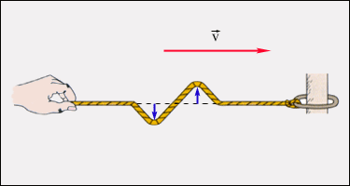

Рисунок 4.7.

*Поширення поперечної хвилі по натягнутому шнуру.*

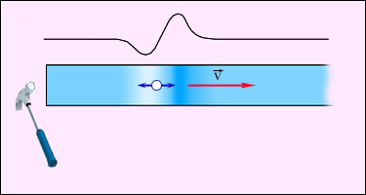

Рисунок 4.8.

*Поширення подовжньої хвилі по пружному стержню.*

Характерною особливістю механічних хвиль є те, що вони поширюються в матеріальних середовищах (твердих, рідких або газоподібних). Для механічних хвиль обов'язково потрібне середовище, що має інертні і пружні властивості. У реальних середовищах ці властивості розподілені в об’ємі середовища. Так, наприклад, будь-який малий елемент твердого тіла має масу і пружність. У простій одномірній моделі тверде тіло можна представити як сукупність кульок і пружинок (мал. 4.9).

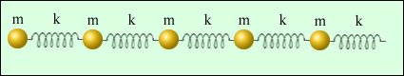

Рисунок 4.9.

У цій моделі інертні і пружні властивості розділені. Кульки мають масу **m**, а пружинки - жорсткістю **k**. За допомогою такої простої моделі можна описати поширення подовжніх і поперечних хвиль в твердому тілі. У подовжніх хвилях кульки випробовують зміщення уздовж ланцюжка, а пружинки розтягуються або стискуються. Така деформація називається деформацією розтягування або стискування. У рідинах або газах деформація такого роду супроводжується ущільненням або розрідженням.

**Подовжні механічні хвилі можуть поширюватися в будь-яких середовищах - твердих, рідких і газоподібних.**

Якщо в одномірній моделі твердого тіла один або декілька кульок змістити в напрямі, перпендикулярному ланцюжку, то виникне деформація зсуву. Деформовані при такому зміщенні пружини прагнутимуть повернути зміщені частки в положення рівноваги. При цьому на найближчі незміщені частки діятимуть пружні сили, прагнучі відхилити їх від положення рівноваги. В результаті уздовж ланцюжка побіжить поперечна хвиля.

У рідинах і газах пружна деформація зсуву не виникає. Отже, поперечні хвилі не можуть існувати в рідкій або газоподібній середовищах.

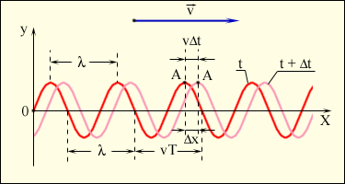Значний інтерес для практики представляють прості гармонійні або синусоїдальні хвилі. Вони характеризуються амплітудою **A**, частотою **ν** і довжиною хвилі **λ**. Синусоїдальні хвилі поширюються в однорідних середовищах з деякою постійною швидкістю v.

Рисунок 4.10.

*"Моментальні фотографії" синусоїдальної хвилі, що біжить, у момент часу t і t + Δt.*

На рисунку 4.10 зображені "моментальні фотографії" поперечної хвилі в два моменти часу : t і t + Δt. За час Δt хвиля перемістилася уздовж осі OX на відстань vΔt. Хвилі, усі точки яких переміщаються з однією і тією ж швидкістю, прийнято називати такими, що біжать.

***Довжиною хвилі λ*** називають відстань між двома сусідніми точками на осі OX, що коливаються в однакових фазах***.***

Відстань, рівну довжині хвилі **λ**, хвиля пробігає за період **Т**, отже,

**λ = vT**

де **v** - швидкість поширення хвилі.

**Рівняння хвилі.**

Для виведення рівняння хвилі, що біжить, - залежності зміщення точки від координат і часу, розглянемо плоску хвилю, припускаючи, що частки здійснюють гармонійні коливання, а вісь ОХ співпадає з напрямом поширення хвилі.

Для точки, яка коливається на початку координат.

**y(0, t)=Acosωt**

Для будь-якої вибраної точки на графіці хвилевого процесу (наприклад, для точки A на рисунку 4.10)

**y(x, t)=Acosω(t - x/v)**

частка коливається за тим же законом, але коливання відставатимуть на якийсь час Δt=х/v.

Для характеристики хвиль використовується хвилеве число

**k=2π/λ = 2π/vT =ω/v**

тоді рівняння хвилі, що біжить, запишеться так

**y(x, t)=Acos(ωt - kx).** (4.30)

Таким чином, синусоїдальна хвиля, що біжить, має подвійну періодичність - в часі і просторі. Часовий період дорівнює періоду коливань T часток середовища, просторовий період дорівнює довжині хвилі λ. Хвилеве число є просторовим аналогом кругової частоти. Звернемо увагу на те, що рівняння

**y(x, t) =Acos (ωt+kx)**

описує синусоїдальну хвилю, що поширюється протилежному до осі OX напряму.

У синусоїдальній хвилі, що біжить, кожна частка середовища здійснює гармонійні коливання з деякою частотою ω. Тому, як і у разі простого коливального процесу, середня потенційна енергія, запасена в деякому об'ємі середовища, дорівнює середній кінетичній енергії в тому ж об'ємі.

**При поширенні хвилі, що біжить, виникає потік енергії, пропорційний швидкості хвилі і квадрату її амплітуди.**

*Приклад розв’язку задачі :Плоска хвиля поширюється уздовж прямої із швидкістю 20 м/с. Дві точки, що знаходяться на цій прямій на відстанях х1= 12м і х2= 15 м від джерела хвиль, коливаються з різницею фаз Δφ =0,75 π. Знайти довжину хвилі, записати рівняння хвилі і знайти зміщення вказаних точок у момент часу 1.2 з, якщо амплітуда коливань 10 см*

*Розв’язок. Точки, що знаходяться один від одного на відстані рівному довжині хвилі коливаються з різницею фаз 2π, а точки знаходяться один від одного на будь-якій відстані, коливаються з різницею фаз, рівною*

**Δφ=Δх·2π/λ =(х2-х1)· 2π/λ, тоді λ= Δх·2π /Δφ = 3·2π/0,75π=8 м.**

*Для того, щоб написати рівняння хвилі треба знайти циклічну частоту*

**ω=2πν, де ν частота коливань, ν=v/λ тоді ω=2πv/λ=2π·20/8=5π з-1.**

*Тоді рівняння хвилі так* **y=Acosω(t - x/v)=0,1cos5π(t - x/20) м/с.**

*Зміщення точок у момент часу 1,2 з рівно*

**у1 =0,1cos5π(1,2-12/20) =-0,1 м, у2 =0,1cos5π(1,2-15/20)=0,071 м.**

**Глава 14**

**Електромагнітні коливання і хвилі**

**§ 52. Вільні електромагнітні коливання**

У електричних колах, так само як і в механічних системах, таких як вантаж на пружині або маятник, можуть виникати вільні коливання. Простою електричною системою, здатною здійснювати вільні коливання, є послідовний RLC -контур (рис. 4.11).

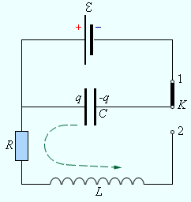

Рисунок 4.11.

Коли ключ K знаходиться в положенні 1, конденсатор заряджається до напруги U=ε. Після перемикання ключа в положення 2 починається процес розрядки конденсатора через резистор R і котушку індуктивності L. За певних умов цей процес може мати коливальний характер.

Закон Ома для замкнутої RLC -цепи, що не містить зовнішнього джерела струму, записується у виді

 . (4.33)

З урахуванням того, що **U=q/C**, а струм є першою похідною від заряду

Рівняння, що описує вільні коливання в RLC -контуре, може бути приведене до наступного виду, якщо в якості змінної величини вибрати заряд конденсатора **q(t)** :

 .

Розглянемо спочатку випадок, коли в контурі немає втрат електромагнітної енергії (R = 0). і

 . (4.34)

Рівняння 4.34 описує вільні коливання в LC -контура у відсутність загасання. Воно в точності співпадає по виду з рівнянням вільних коливань вантажу на пружині у відсутність сил тертя, і є рівнянням гармонійного осцилятора. Тоді це рівняння можна представити у виді:

 ,

де . (4.35)

власна частота контура. Тоді період коливань рівний:

 . (4.36)

Параметри **L** і **C** коливального контуру визначають тільки власну частоту вільних коливань. Рівняння (4.36) називається формулою Томпсона.

У відсутність загасання вільні коливання в електричному контурі є гармонійними, тобто відбуваються згідно із законом

**q(t) = q0cos(ω0t + φ0).** (4.37)

Амплітуда **q0** і початкова фаза **φ0** визначаються початковими умовами, тобто тим способом, за допомогою якого система була виведена із стану рівноваги. Зокрема, для процесу коливань, який почнеться в контурі (мал. 4.15) після перемикання ключа K в положення 2, **q0** = **Cε, φ0 = 0**.

При вільних коливаннях відбувається періодичне перетворення електричної енергії **Wэ**, запасеної в конденсаторі, в магнітну енергію **Wм** котушки і навпаки. Якщо в коливальному контурі немає втрат енергії, то повна електромагнітна енергія системи залишається незмінною:

. (4.38)

Рисунок 4.12 ілюструє аналогію процесів вільних електричних і механічних коливань. На рисунку приведені графіки зміни заряду **q(t)** конденсатора і зміщення **x(t)** вантажу від положення рівноваги, а також графіки швидкості вантажу **v(t)** і струму **I(t)** за один період коливань.

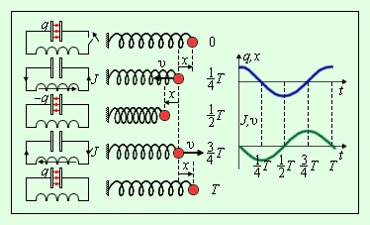

Рисунок 4.12.

Порівняння вільних коливань вантажу на пружині і процесів в електричному коливальному контурі дозволяє зробити ув'язнення про аналогію між електричними і механічними величинами. Ці аналогії представлені в таблиці .

|  |  |  |  |
| --- | --- | --- | --- |
| Електричні величини | | Механічні величини | |
| Заряд конденсатора | **q(t)** | Координата | **x(t)** |
| Струм в ланцюзі |  | Швидкість |  |
| Індуктивність | **L** | Маса | **M** |
| Величина, зворотна електроємності |  | Жорсткість пружини | **K** |
| Напруга на конденсаторі |  | Пружна сила | **F=kx** |
| Енергія електричного поля конденсатора |  | Потенційна енергія пружини |  |
| Магнітна енергія котушки |  | Кінетична енергія |  |
| Магнітний потік | **Фм =LI** | Імпульс | **р=mv** |

**§ 53. Електромагнітні хвилі**

Існування електромагнітних хвиль було теоретично передбачене великим англійським фізиком Дж. Максвеллом в 1864 році. Максвелл проаналізував усі відомі на той час закони електродинаміки і зробив спробу застосувати їх до електричного і магнітного полів, що змінюються в часі. Він звернув увагу на асиметрію взаємозв'язку між електричними і магнітними явищами. Максвелл ввів у фізику поняття вихрового електричного поля і запропонував нове трактування закону електромагнітної індукції, відкритої Фарадеем в 1831р.:

**Всяка зміна магнітного поля породжує в навколишньому просторі вихрове електричне поле, силові лінії якого замкнуті.**

Максвелл висловив гіпотезу про існування і зворотного процесу:

**Електричне поле, що змінюється в часі, породжує в навколишньому просторі магнітне поле.**

Малюнки 4.13 і 4.14 ілюструють взаємне перетворення електричного і магнітного полів.

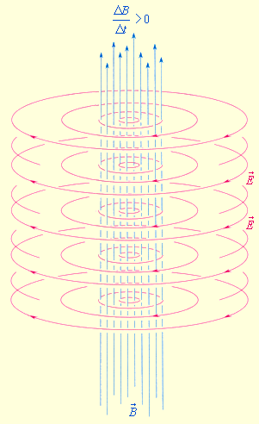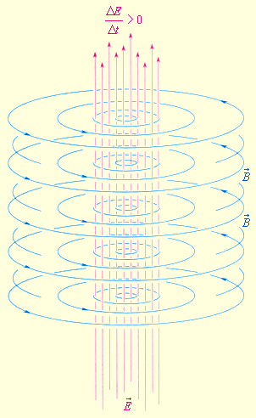

Рисунок 4.13. Рисунок 4.14.

Розглянемо коливальний контур. При електромагнітних коливаннях заряд на пластинах конденсатора періодично то збільшується, то зменшується. Отже, електричне поле, існуюче між пластинами, теж періодично змінюється: посилюється і слабшає. З таким же періодом, як і зміна заряду на пластинах конденсатора, змінюється і магнітне поле, що створюється котушкою індуктивності.

Але не слід думати, що між пластинами конденсатора існує тільки електричне поле, а навколо котушки індуктивності – тільки магнітне. Згідно теорії Максвела *електричне поле і магнітне поле – лише приватні прояви єдиного електромагнітного поля.* Вони спостерігаються "поодинці" лише в тому випадку, якщо кожне з них не змінюється з часом. А оскільки електричне поле між пластинами конденсатора непостійне, як непостійне і магнітне поле навколо котушки індуктивності, то в *просторі навколо коливального контуру обов'язково існує змінне електромагнітне поле.*

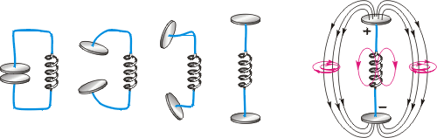

Рисунок 4.15.

Уявимо, що пластини конденсатора поступово відсовують одна від одної (див. Рисунок 4.15). При цьому електромагнітне поле, що існувало між пластинами, "виходить" в навколишній простір. Не дивлячись на те, що поле як і раніше створюється електронами, які рухаються від пластини до пластини, їх наявність є вже необов'язковою. Тому проводи, що відходять від котушки, перетворюються на ***антену.***

Гіпотеза Максвела була лише теоретичним припущенням, що не мала експериментального підтвердження, проте на її основі Максвелу вдалося записати несуперечливу систему рівнянь, що описують взаємні перетворення електричного і магнітного полів, систему рівнянь **електромагнітного поля** (рівнянь Максвела). З теорії Максвела витікає ряд важливих висновків:

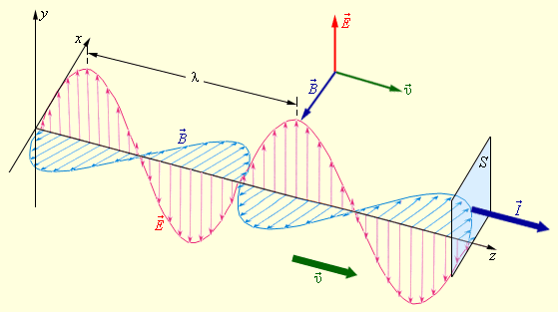

Рисунок 4.16.

1. Існують електромагнітні хвилі, тобто електромагнітне поле що розповсюджується в просторі і в часі. Електромагнітні хвилі поперечні – вектори **Е** і **В** перпендикулярніодин одному і лежать в площині, перпендикулярній напряму розповсюдження хвилі (мал.  4.16).
2. Електромагнітні хвилі розповсюджуються в речовині з **кінцевою швидкістю**

. (4.55)

Швидкість електромагнітних хвиль у вакуумі (**ε**  =  **μ**  =  1):



Плоскі монохроматичні електромагнітні хвилі можна описати рівнянням:  
 **Е =Е0cos(ωt-kx)** и **B=B0 cos(ωt-kx).**  (4.56)

У електромагнітній хвилі відбуваються взаємні перетворення електричного і магнітного полів. Ці процеси йдуть одночасно, і електричне і магнітне поля виступають як рівноправні «партнери». Тому об'ємна густина електричної і магнітної енергії рівна один одному: **ωε  =  ωμ**.

(4.57)

1. Електромагнітні хвилі переносять енергію. При розповсюдженні хвиль виникає потік електромагнітної енергії. Якщо виділити майданчик ***S*** (мал.  4.20), орієнтований перпендикулярно напряму розповсюдження хвилі, то за малий час **Δt** через майданчик протече енергія Δ**W*ем***, рівна

**ΔW*эм =* (ω*е +* ω*м*)vSΔt*.***

***Густиною потоку*** називають електромагнітну енергію, що переноситься хвилею за одиницю часу через поверхню одиничної площі:

або . (4.58)

Потік енергії в електромагнітній хвилі можна задавати за допомогою вектора напрям якого співпадає з напрямом розповсюдження хвилі, а модуль рівний **EB / μμ0**. Цей вектор називають ***вектором Умова- Пойнтінга***.

(4.59)

Густина потоку енергії в СІ вимірюється в **(Вт/м2).**

1. З теорії Максвела виходило, що електромагнітні хвилі повинні чинити тиск на поглинаюче або відбиваюче тіло. Перші експерименти за визначенням тиску випромінювання були виконані П.  Н.  Лебедєвим (1900  р.).
2. Електромагнітні хвилі можуть збуджуватися тільки прискорено рухомими зарядами. Кола постійного струму, в яких носії заряду рухаються з незмінною швидкістю, не являються джерелом електромагнітних хвиль.

Перше експериментальне підтвердження електромагнітної теорії Максвела було надане в дослідах Г.  Герца (1888  р.). Георг Герц не тільки експериментально довів існування електромагнітних хвиль, але вперше почав вивчати їх властивості – поглинання і заломлення в різних середовищах, відбиття від металевих поверхонь і т.  п.

За своїми фізичними властивостями світло принципово не відрізняється від електромагнітного випромінювання інших діапазонів – різні ділянки спектру відрізняються один від одного тільки **довжиною хвилі λ** і **частотою ν**. На рисунку 4.17 представлена шкала електромагнітних хвиль.

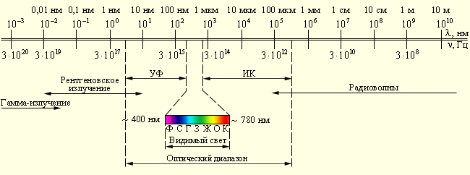

Рисунок 4.17.

**РОЗДІЛ 5**

**ОПТИКА**

Оптика - розділ фізики, що вивчає властивості і фізичну природу світла, а також його взаємодію з речовиною. Вчення про світло прийнято ділити на три частини:

* геометрична або променева оптика, в основі якої лежить уявлення про світлові промені;
* хвильова оптика, що вивчає явища, в яких проявляються хвилеві властивості світла;
* квантова оптика, що вивчає взаємодію світла з речовиною, при якій проявляються корпускулярні властивості світла.

## Глава 16

**ХВИЛЬОВА ОПТИКА**

На початок XVIII століття існували два протилежні підходи до пояснення природи світла : корпускулярна теорія Ньютона і хвилева теорія Гюйгенса. Обидві теорії пояснювали прямолінійне поширення світла, закони відбивання і заломлення. Усе XVIII століття стало століттям боротьби цих теорій. Проте на початку XIX століття ситуація докорінно змінилася. Корпускулярна теорія була відкинута і восторжествувала хвильова теорія. Велика заслуга в цьому належить англійському фізикові Т. Юнгу і французькому фізикові О. Френелю, які досліджували явища інтерференції і дифракції. Вичерпне пояснення цих явищ могло бути дане тільки на основі хвильової теорії. Важливе експериментальне підтвердження справедливості хвильової теорії було отримане в 1851 році, коли Ж. Фуко (і незалежно від нього А. Физо) виміряв швидкість поширення світла у воді і набув значення υ < c.

Електромагнітна природа світла отримала визнання після дослідів Г. Герца (1887-1888 рр.) по дослідженню електромагнітних хвиль. На початку XX віки після дослідів П. Н. Лебедєва по виміру світлового тиску (1901 р.) електромагнітна теорія світла перетворилася на твердо встановлений факт.

Сучасна лазерна техніка дозволяє вимірювати швидкість світла з дуже високою точністю на основі незалежних вимірів довжини хвилі λ і частоти світла ν (c = λ · ν). Таким шляхом було знайдено значення **с**=299792458±1,2 м/с, що перевершує по точності все раніше набутих значень більш ніж на два порядки.

В оптиці як розділі фізиці під світлом розуміють не лише видиме світло, але і широкі діапазони спектру електромагнітного випромінювання, що примикають до нього, - інфрачервоне **ІЧ** і ультрафіолетовий **УФ**. За своєю фізичною властивістю світло принципово не відрізняється від електромагнітного випромінювання інших діапазонів - різні ділянки спектру відрізняються один від одного тільки довжиною хвилі **λ** і частотою **ν**.

Видиме світло займає діапазон приблизно від 400 нм до 780 нм або від 4·10-7м до 7,8·10-7м.

Електромагнітна теорія світла дозволила пояснити багато оптичних явищ, такі як інтерференція, дифракція, поляризація. Проте, ця теорія не завершила розуміння природи світла. Вже на початку XX століття з'ясувалося, що ця теорія недостатня для тлумачення явищ атомного масштабу, що виникають при взаємодії світла з речовиною. Для пояснення таких явищ, як випромінювання чорного тіла, фотоефект, ефект Комптона та ін. знадобилося введення квантових представлень. Наука знову повернулася до ідеї корпускул - світлових квантів. Той факт, що світло в одних дослідах виявляє хвилеві властивості, а в інших - корпускулярні, означає, що світло має складну подвійну природу, яку прийнято характеризувати терміном ***корпускулярно-хвильовий дуалізм.***

## § 54. Інтерференція світлових хвиль

Інтерференція - один з яскравих проявів хвильової природи світла. Це цікаве і красиве явище спостерігається за певних умов при накладенні двох або декількох когерентних світлових пучків.

***Інтерференцією називається перерозподіл інтенсивності світлового потоку і як наслідок утворення стійкої картини максимумів і мінімумів інтенсивності при накладенні когерентних світлових пучків.***

***Когерентними*** називаються хвилі, що мають однакову частоту і однакову різницю фаз, що не змінюється з часом. При використанні білого світу інтерференційні смуги виявляються забарвленими в різні кольори спектру. З інтерференційними явищами ми стикаємося досить часто: кольори масляних плям на асфальті, забарвлення замерзаючих шибок, химерні кольорові малюнки на крилах деяких метеликів і жуків - усе це прояв інтерференції світла.

Розглянемо механізм перерозподілу інтенсивності.

Монохроматична хвиля, що поширюється у напрямі радіус-вектора r, записується у виді

**E=Аcos (ωt - kr),** (5.10)

де **А** - амплітуда хвилі, **k=2π/λ** - хвильове число. У оптичних завданнях під **E** слід розуміти модуль вектору напруженості електричного поля хвилі. При складанні двох хвиль в точці P результуюче коливання також відбувається на частоті **ω** і має деяку амплітуду **A** і фазу **φ**

**E=А1·cos(ωt - kr1)+А2·cos(ωt - kr2)=A·cos(ωt -φ).** (5.11)

Не існує приладів, які здатні були б фіксувати зміну поля світлової хвилі в оптичному діапазоні. Спостерігати можна потік енергії, який прямо пропорційний квадрату амплітуди електричного поля хвилі. Фізичну величину, рівну квадрату амплітуди електричного поля хвилі, прийнято називати інтенсивністю: I=A2.

Амплітуду результуючого коливання в цій точці знайдемо як результат складання двох коливань однакової частоти і однакового напряму. Це призводить до наступного виразу для інтенсивності результуючого коливання в точці P :

, (5.12)

де Δ= r2 - r1 - так звана різниця ходу.

З цього виразу виходить, що інтерференційний максимум (світла смуга) досягається в тих точках простору, в яких

**Δ=mλ** (m=0,±1,±2,..). Умова максимуму інтерференції.

При цьому **Imax > I1+I2**.

Інтерференційний мінімум (темна смуга) досягається при

**Δ=(2m+1) λ/2 (m= 0,±1,±2,..).** Умова мінімуму інтерференції

Мінімальне значення інтенсивності **Imin<I1-I2**.

На рисунку 5.1 показаний розподіл інтенсивності світла в інтерференційній картині залежно від різниці ходу Δ.

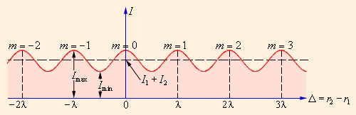

Рисунок 5.1.

*Розподіл інтенсивності в інтерференційній картині. Ціле число m - порядок інтерференційного максимуму.*

Зокрема, якщо I1=I2=I0, т. е. інтенсивності обох хвиль, що інтерферують, однакові, вираження (5.12) набуває вигляду:

**I=2I0(1+coskΔ).** (5.13)

В цьому випадку **Imax=4I0, Imin=0.**

Формули (5.12) і (5.13) є універсальними. Вони застосовані до будь-якої інтерференційної схеми, в якій відбувається складання двох монохроматичних хвиль однієї і тієї ж частоти. Відмінність проявляються тільки в тому, як залежить різниця ходу Δ від положення точки спостереження P.

Проблема когерентності хвиль. Експериментально встановлено, що інтерференцію світла насправді спостерігати не просто. Якщо в кімнаті горять дві однакові лампочки, то в будь-якій точці складаються інтенсивності світла і ніякої інтерференції не спостерігається.

Реальні світлові хвилі не являються строго монохроматичними. Через фундаментальні фізичні причини випромінювання завжди має статистичний характер.

Хвилі від двох незалежних джерел некогерентні і не можуть дати інтерференції. Т. Юнг інтуїтивно вгадав, що для отримання інтерференції світла треба хвилю від джерела розділити на дві когерентні хвилі і потім спостерігати на екрані результат їх складання.

Для розрахунку різниці ходу двох променів треба враховувати що світло може поширяться в різних оптичних середовищах з різними показниками заломлення **n**. Швидкість поширення світла в цих середовищах буде різною. Тому розрізняють геометричну довжину шляху променя ***l*** і оптичну довжину шляху променя **L**. Причому

**L=n·*l* .**

Оптична різниця ходу двох променів рівна:

**Δ= L2 - L1**

де **L2** і **L2** оптична довжина шляху другого і першого променів.

**Інтерференція від двох джерел.**

Історично першим інтерференційним дослідом, що отримав пояснення на основі хвильової теорії світла, з'явився дослід Юнга (1802 р.). У досліді Юнга світло від джерела, в якості якого служила вузька щілина S, падало на екран з двома близько розташованими щілинами S1 і S2 (мал. 5.2). Проходячи через кожну з щілин, світловий пучок розширювався внаслідок дифракції, тому на білому екрані Э світлові пучки, що пройшли через щілини S1 і S2, перекривалися. У області перекриття світлових пучків спостерігалася інтерференційна картина у вигляді світлих і темних смуг, що чергуються.

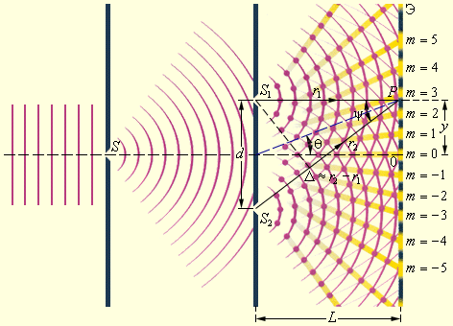

Рисунок 5.2.

В досліді щілини S1 і S2 освітлювалися світлом одного джерела S. Таким чином, щілини S1 і S2 грають роль когерентних джерел. Для випадку, коли d << L і **y** << L (у оптичних експериментах ці умови зазвичай виконуються), можна приблизно отримати:



Використовуючи умови максимуму і мінімуму інтенсивності отримаємо:

 (5.14)

(5.15)

Відстань між двома сусідніми максимумами або мінімумами називається інтерференційною смугою.

. (5.16)

**Кільця Ньютона**

Перший експеримент по спостереження інтерференції світла в лабораторних умовах належить І. Ньютону. Він спостерігав інтерференційну картину, що виникає при віддзеркаленні світла в тонкому повітряному прошарку між плоскою скляною пластиною і плоскоопуклою лінзою великого радіусу кривизни (рис.5.3). Інтерференційна картина мала вигляд концентричних кілець (рис 5.4), що дістали назву кілець Ньютона.

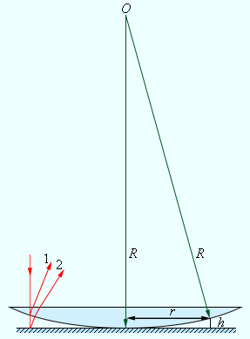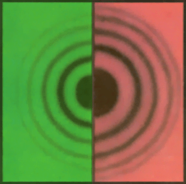

Рисунок 5.3. Рисунок 5.4.

*Кільця Ньютона в зеленому і червоному світлі.*

Ньютон не зміг пояснити з точки зору корпускулярної теорії, чому виникають кільця, проте він розумів, що це пов'язано з якоюсь періодичністю світлових процесів.

Радіуси **rm** темних і світлих кілець визначаються з умови максимуму і мінімуму інтерференції

радіуси світлих кілець у відбитому світлі



,( , (m=1,2,.) (5.17)

радіуси темних кілець у відбитому світлі

. (m=0,1,2,.) (5.18)

Інтерференцію можна спостерігати і світлі, що проходить, тоді не спостерігатимуться втрати півхвилі. Отже оптична різниця ходу для світла, що проходить і відбитого, відрізняються на **λ/2**, тобто максимум інтерференції у відбитому світлі відповідає мінімуму в тому, що проходить, і навпаки.

Ці формули дозволяють експериментально визначити довжину хвилі світла **λ**, якщо відомий радіус кривизни **R** лінзи.

## § 55. Дифракція світла

Дифракцією називається явище відхилення світла від прямолінійного напряму поширення при проходженні поблизу перешкод. Як показує дослід, світло за певних умов може заходити в область геометричної тіні. Якщо на шляху паралельного світлового пучка розташована кругла перешкода (круглий диск, кулька або круглий отвір в непрозорому екрані), то на екрані, розташованому на досить великій відстані від перешкоди, з'являється дифракційна картина - система світлих і темних кілець, що чергуються. Якщо перешкода має лінійний характер (щілина, нитка, край екрану), то на екрані виникає система паралельних дифракційних смуг.

Пояснює явище інтерференції принцип Гюйгенса-Френеля. Згідно з цим принципом світлова хвиля, що збуджується джерелом, може бути представлена як результат суперпозиції когерентних вторинних хвиль, які випромінююься фіктивними джерелами ΔS .

Нехай поверхня S (Рисунок 5.5) є положенням хвилевого фронту в деякий момент. Для того, щоб визначити коливання в деякій точці P, викликане хвилею, по Френелю треба спочатку визначити коливання, що викликаються в цій точці окремими вторинними хвилями, що приходять в неї від усіх елементів поверхні S (ΔS1, ΔS2 і т. д.), і потім скласти ці коливання з урахуванням їх амплітуд і фаз. При цьому слід враховувати тільки ті елементи хвильової поверхні S, які не загороджуються якою-небудь перешкодою.

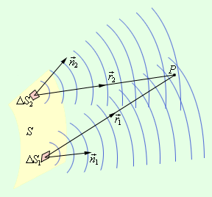

Рисунок 5.5.

**Дифракція Фраунгофера**

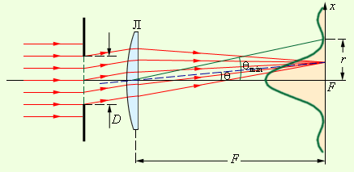Промені проведені в далеку точку спостереження від різних елементів хвилевого фронту, практично можна вважати паралельними. Цей випадок дифракції так і називається - дифракція в паралельних променях або дифракція Фраунгофера - по імені німецького фізика І. Фраунгофера. Якщо на шляху променів за вузькою щілиною поставити збираючу лінзу, то паралельний пучок променів, дифрагуючий на щілині під кутом θ, збереться в деякій точці фокальної площини (мал. 5.6).

Рисунок 5.6.

## , (m=1,2,3.) . (5.29)

## , (m=1,2,3.). (5.30)

Формули (5.29) і (5. 30) дозволяють визначити напрям на дифракцій ний мінімум і максимум.

Ніяка оптична система не може дати точкового зображення. У разі дифракції Фраунгофера на круглому отворі діаметру D дифракційне зображення складається з центральної світлої плями (диск Эйрі), на яку доводиться приблизно 85 % енергій світла, і світлих і темних кілець, які її оточують. (мал. 5.7). Ця дифракційна пляма і береться за зображення точкового джерела. Радіус центральної плями у фокальній площині лінзи рівний

.

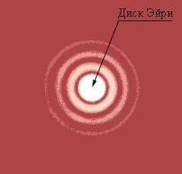

## 

## Рисунок 5.7

## Дифракційні грати

У спектральних приладах високого класу використовуються дифракційні грати. Грати є періодичними структурами, вигравійованими спеціальною ділильною машиною на поверхні скляної або металевої пластинки (мал. 5.8). У хороших грат паралельні один одному штрихи мають довжину близько 10 см, а на кожен міліметр доводиться до 2000 штрихів. На практиці застосовуються також і грубіші грати з 50 - 100 штрихами на міліметр, нанесеними на поверхню прозорої плівки.

Прості дифракційні грати складаються з прозорих ділянок (щілин), розділених непрозорими проміжками. На грати спрямовується паралельний пучок світла. Спостереження ведеться у фокальній площині лінзи, встановленої за гратами (мал. 5.9).

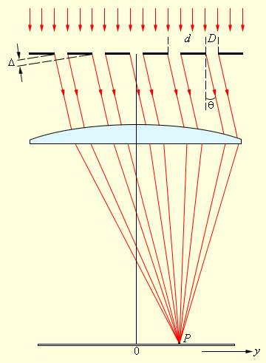

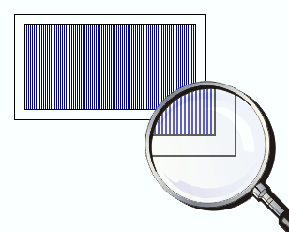

Рисунок 5.8 . Рисунок 5.9.

У кожній точці P на екрані у фокальній площині лінзи зберуться промені, які до лінзи були паралельні між собою і поширювалися під певним кутом θ до напряму хвилі, що падала. Коливання в точці P є результатом інтерференції вторинних хвиль, що проходять в цю точку від різних щілин. Для того, щоб в точці P спостерігався інтерференційний максимум, різниця ходу Δ між хвилями, випущеними сусідніми щілинами, має дорівнювати цілому числу довжин хвиль :

**Δ = d sin θm = mλ (m = 0, ±1, ±2, ..).** (5.31)

Тут **d** - період грат, **m** - ціле число, яке називається порядком дифракційного максимуму. У тих точках екрану, для яких ця умова виконана, розташовуються так звані головні максимуми дифракційної картини.

Як випливає з формули дифракційних грат, положення головних максимумів (окрім нульового) залежить від довжини хвилі **λ**. Тому грати здатні розкладати випромінювання в спектр, тобто вони являються спектральним приладом. Якщо на грати падає немонохроматичне випромінювання, то в кожному порядку дифракції (тобто при кожному значенні **m**) виникає спектр випромінювання, причому фіолетова частина розташовується ближче до максимуму нульового порядку. На рисунку 5.10 зображені спектри різних порядків для білого світла. Максимум нульового порядку залишається незабарвленим.

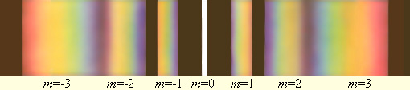

Рисунок 5.10.

*Розкладання білого світла в спектр за допомогою дифракційних грат.*

За допомогою дифракційних грат можна робити дуже точні виміри довжини хвилі. Якщо період **d** грат відомий, то визначення довжини зводиться до виміру кута **θm**, що відповідає напряму на вибрану лінію в спектрі m -го порядку. На практиці зазвичай використовуються спектри 1-го або 2-го порядків.

Якщо в спектрі досліджуваного випромінювання є дві спектральні лінії з довжиною хвиль **λ1** і **λ2**, то грати в кожному спектральному порядку (окрім m = 0) можуть розділити одну хвилю від іншої.

## §56.Поляризація світла

На початку XIX століття, коли Томас Юнг і Огюст Френель розвивали хвильову теорію світла, природа світлових хвиль була невідома. На першому етапі передбачалося, що світло є продовжними хвилями, що поширюються в деякому гіпотетичному середовищі - ефірі. При вивченні явищ інтерференції і дифракції питання про те, чи є світлові хвилі продовжними або поперечними, мало другорядне значення. У той час здавалося неймовірним, що світло - це поперечні хвилі, оскільки по аналогії з механічними хвилями довелося б припускати, що ефір - це тверде тіло (поперечні механічні хвилі не можуть поширюватися в газоподібному або рідкому середовищі).

Проте, поступово накопичувалися експериментальні факти, що свідчать на користь поперечності світлових хвиль. Ще у кінці XVII століття було виявлено, що кристал ісландського шпату (CaCO3) роздвоює промені, що проходять через нього. Це явище дістало назву подвійного променезаломлення (рис.5.11).

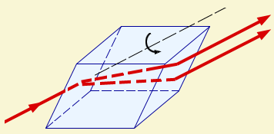

Рисунок 5.11.

У 1809 році французький фізик Э. Малюс відкрив закон, названий його ім'ям. У дослідах Малюса світло послідовно пропускалося через дві однакові пластинки з турмаліну (прозора кристалічна речовина зеленуватого забарвлення). Пластинки могли обертатися одна відносно одної на кут φ (рис.5.12).

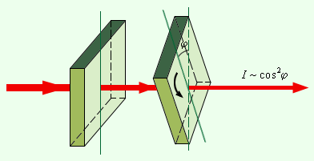

Рисунок 5.12.

Інтенсивність пройденого світла виявилася прямо пропорційною cos2 φ:

**I ~ cos2 φ .**

Ні подвійне променезаломлення, ні закон Малюса не можуть знайти пояснення у рамках теорії продовжних хвиль.

У електромагнітній хвилі вектори **Е** і В перпендикулярні один одному і лежать в площині, перпендикулярній напряму поширення хвилі. У усіх процесах взаємодії світла з речовиною основну роль грає електричний вектор Е, тому його називають світловим вектором.

**Світло, в якому напрям коливань світлового вектора якимсь чином впорядковані, називається поляризованим.**

Світло, що випускається звичайними джерелами (наприклад, сонячне світло, випромінювання ламп розжарювання і т. п.), неполяризоване. Тому в результуючій хвилі вектор Е безладно змінює свою орієнтацію в часі, так що в середньому усі напрями коливань виявляються рівноправними (рис 5.13 а). Неполяризоване світло називають також природним світлом.

Якщо в результаті яких-небудь зовнішніх дій з'являється переважаючий напрям коливань світлового вектору, то таке світло називається частково поляризованим   
(мал. 5.13б).

Якщо при поширенні електромагнітної хвилі світловий вектор зберігає свою орієнтацію, таку хвилю називають лінійно-поляризованою або плоско-поляризованою (рис.5.13 в)

Площина, в якій коливається світловий вектор Е називається площиною коливань, а площина, в якій здійснює коливання магнітний вектор В, - площиною поляризації.

а б в

Рисунок 5.13.

Лінійно-поляризоване світло випромінюється лазерними джерелами. Світло може виявитися поляризованим при віддзеркаленні або розсіянні. Зокрема, блакитне світло від неба частково або повністю поляризоване.

**Закон Малюса**

Розглянемо проходження природного світла послідовно через два ідеальні поляроїди П1 і П2 (мал. 5.14), головні осі яких повернуті на деякий кут φ. Перший поляроїд грає роль поляризатора.

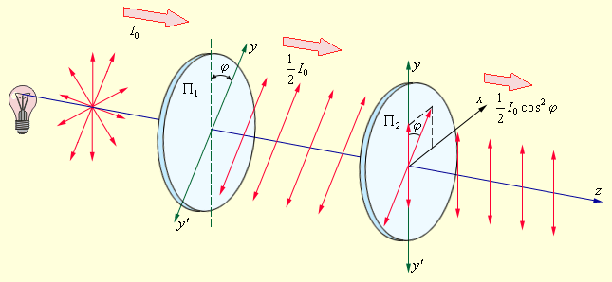

Рисунок 5.14.

Він перетворює природне світло на лінійно-поляризоване. Другий поляроїд служить для аналізу світла, що падає на нього, він називається аналізатором.

Якщо позначити амплітуду лінійно-поляризованої хвилі після проходження світла через поляризатор то хвиля, пропущена другим поляроїдом, матиме амплітуду   
E = E0 cos φ. Отже, інтенсивність I лінійно-поляризованої хвилі на виході аналізатора буде рівна

 . (5.37)

Цей вираз виражає закон Малюса.

**I0** - інтенсивність природного світла, **I -** інтенсивність світла що пройшов через поляризатор і аналізатор, **φ-** кут між головними площинами аналізатора і поляризатора.

**Поляризаційні призми і поляроїди**

У основі роботи поляризаційних пристосувань, що служать для отримання поляризованого світла, лежить явище подвійного променезаломлення. Найчастіше для цього застосовуються призми і поляроїди. Призми діляться на два класи:

1. Призми, що дають тільки плоскополяризований промінь (поляризаційні призми);
2. Призми, що дають два поляризованих у взаємноперпендикулярных площинах променя (двозаломлюючі призми).

Поляризаційні призми побудовані за принципом повного внутрішнього віддзеркалення одного з променів (наприклад звичайного) від межі розділу, тоді як промінь з іншим показником заломлення проходить цю межу.

## Глава 15

### **Квантова природа випромінювання**

## § 57.Теплове випромінювання тіл

Світло, що випромінюється джерелом, відносить з собою енергію. Існує багато різних механізмів підведення енергії до джерела світла. У тих випадках, коли необхідна енергія передається нагріванням, тобто підведенням тепла, випромінювання називається тепловим або температурним..

У звичайних умовах, при кімнатній температурі (Т=300 К), теплове випромінювання тіл відбувається в інфрачервоному діапазоні довжин хвиль. Якщо температура досягає тисяч градусів, то тіла починають випромінювати у видимому діапазоні довжин хвиль   
0,4-0,8 мкм.

Нагріте тіло за рахунок теплового випромінювання віддає внутрішню енергію і охолоджується до температури оточення тел. У свою чергу, поглинаючи випромінювання, можуть нагріватися холодні тіла. Такі процеси, які можуть відбуватися і у вакуумі, називають радіаційним теплообміном.

Кількісною характеристикою теплового випромінювання тіла при заданій температурі T є спектральна випромінювальна здатність **r(λ,T)**, рівна потужності випромінювання з одиниці поверхні тіла в нескінченно малому інтервалі довжин хвиль (від λ, до λ+Δλ). Одиниця випромінювальної здатності **r(λ,T)** - (**Вт/м3**).

Аналогічно можна ввести розподіл енергії по частотах **r(ν,T)**.

. (5.39)

Функцію **r(λ,T)** часто називають спектральною світимістю.

Повний потік **R(T)** випромінювання усіх довжин хвиль, рівний

 . (5.40)

називають інтегральною випромінювальною здатністю, або енергетичною світимістю тіла. Одиниця енергетичної світимості **R(T)** - (**Вт/м2**).

Здатність тіл поглинати випромінювання, що на них падає, характеризується поглинальною здатністю А, яка показує яка доля енергії, що падає на одиницю поверхні тіла в одиничному інтервалі довжин хвиль (від λ, до λ+Δλ) поглинається тілом.

. (5.41)

Поглинальна здатність величина безрозмірна.

Якщо тіло має властивість поглинати усю променисту енергію будь-якого спектрального складу, що падає на його поверхню, то таке тіло називають абсолютно чорним. Для абсолютно чорного тіла поглинальна здатність **А(λ,T)** = 1.

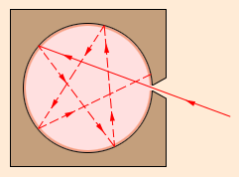

Рисунок 5.15.

Абсолютно чорних тіл в природі не буває. Хорошою моделлю такого тіла є невеликий отвір в замкнутій дзеркальній порожнині (мал. 5.15). Світло, що падає через отвір всередину порожнини, після численних віддзеркалень буде практично повністю поглинене стінками, і отвір зовні здаватиметься абсолютно чорним. Але якщо порожнина нагріта до певної температури T, і усередині встановилася теплова рівновага, то власне випромінювання порожнини, що виходить через отвір, буде випромінюванням абсолютно чорного тіла. Таким чином моделюється абсолютно чорне тіло в усіх експериментах по дослідженню теплового випромінювання.

Разом з поняттям чорного тіла використовують поняття сірого тіла - тіла, поглинальна здатність якого менше одиниці, але однакова для усіх частот і залежить тільки від температури, матеріалу і стану поверхні тіла. Таким чином, для сірого тіла А(λ,T) = А, const<l.

**Закон Кирхгофа**

Дослід показує, що між випромінювальною здатністю r(λT) і поглинальною здатністю А(λT) тіл є певний зв'язок. Припустимо, що декілька тіл О1, О2, О3, (мал. 5.16) поміщено всередину оболонки С, в якій підтримується стала температура Т. Така система прийде в теплову рівновагу, тобто усі тіла приймуть одну і ту ж температуру, рівну температурі оболонки. Проте тіло, у якого випромінювальна здатність більша, втрачає з одиниці площі за одиницю часу більше енергії, ніж тіло, що має меншу випромінювальну здатність. Звідси витікає, що воно може знаходиться в стані теплової рівноваги тільки у тому випадку, якщо воно і більше поглинає.

Таким чином, з можливості термодинамічної рівноваги тіл, що обмінюються енергією тільки шляхом випромінювання і поглинання, витікає необхідність пропорційності між випромінювальною і поглинальною здатністю.

**С**

**О1 О2**

**О3 Т**

Рисунок 5.16.

Кірхгоф показав, що ця пропорційність повинна виконаються для кожного інтервалу довжин хвиль окремо.

Якщо тіла О1, О2, О3,. характеризуються відповідно випромінювальною і поглинальною здібностями rλ1, rλ2, rλ3 і Аλ1, Аλ2, Аλ3.

. (5.42)

Співвідношення (5.42) виражає закон Кірхгофа : відношення випромінювальної здатності до поглинальної здатності не залежить від природи тіла, і є для усіх тіл однією і тією ж функцією f(λT), залежної від довжини хвилі і температури тіла.

Для абсолютно чорного тіла Аλ=1 і отже його випромінювальна здатність

. (5.43)

**Закони випромінювання абсолютно чорного тіла**

У 1879 році Йозеф Стефан на основі аналізу експериментальних даних дійшов висновку, що інтегральна випромінювальна здатність абсолютно чорного тіла пропорційна четвертій мірі абсолютної температури T :

**R(T) =σT4 .** (5.44)

Дещо пізніше, в 1884 році, Людвіг Больцман теоретично отримав цю залежність з термодинамічних міркувань. Цей закон дістав назву закону Стефана-Больцмана. Числове значення сталої **σ** складає

**σ = 5,671·10-8 Вт/(м2·К4).**

До кінця 90-х років XIX століття були виконані ретельні експериментальні виміри спектрального розподілу випромінювання абсолютно чорного тіла, які показали, що при кожному значенні температури T залежність спектральної випромінювальної здатності r(λT) має яскраво виражений максимум (рис.5.17).

Із збільшенням температури максимум зміщується в область коротких довжин хвиль, причому добуток температури T на довжину хвилі λm, що відповідає максимуму, залишається постійним:

. (5.45)

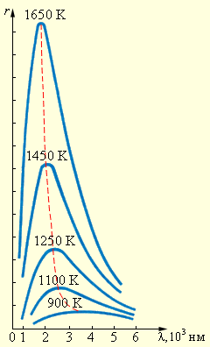

Рисунок 5.17.

*Спектральний розподіл r(λT) випромінювання чорного тіла при різних температурах.*

Співвідношення (5.45) раніше було отримане В. Вином з термодинаміки. Воно називається закон зміщення Вина : довжина хвилі λm, на яку доводиться максимум енергії випромінювання абсолютно чорного тіла, обернено пропорційна до абсолютної температури T. Значення постійної Вина

**С1=2,898·10-3м·К.**

При практично досяжних в лабораторних умовах температурах максимум випромінювальної здатності r(λT) лежить в інфрачервоній області. Тільки при T ≥ 5·103 К максимум потрапляє у видиму область спектру. Максимум енергії випромінювання Сонця доводиться приблизно на 470нм (зелена область спектру), що відповідає температурі зовнішніх шарів Сонця близько 6200 К (якщо розглядати Сонце як абсолютно чорне тіло).

Наступний закон вказує, що максимальна випромінювальна здатність абсолютно чорного тіла зростає пропорційно п'ятій мірі абсолютної температури :

. (5.46)

Цей закон називається другим законом Вина. С2=1,301·10-3 Вт/м3·К5.

**Формула Планка**

Успіхи термодинаміки, що дозволили теоретично вивести закони Стефана-Больцмана і Вина, вселяли надію, що з термодинамічних міркувань вдасться отримати усю криву спектрального розподілу випромінювання чорного тіла **r(λ,T)**. У 1900 році цю проблему намагався розв'язати англійський фізик Д. Релей, який в основу своїх міркувань поклав теорему класичної статистичної механіки про рівномірний розподіл енергії по ступенях свободи в стані термодинамічної рівноваги. Дещо пізніше цю ідею детально розвинув Д. Джинс. Таким шляхом вдалося отримати залежність випромінювальної здатності абсолютно чорного тіла від довжини хвилі λ і температури T :

**r(λT) =8πkTλ-4.** (5.47)

Рівняння (5.47) називають формулою Релея-Джинса. Вона узгоджується з експериментальними даними тільки в області досить довгих хвиль (мал. 5.18). Крім того, з неї виходить абсурдний вивід, що інтегральна випромінювальна здатність R(T) чорного тіла повинна звертатися в безкінечність, а, отже, рівновага між нагрітим тілом і випромінюванням в замкнутій порожнині може встановитися тільки при абсолютному нулі температури.

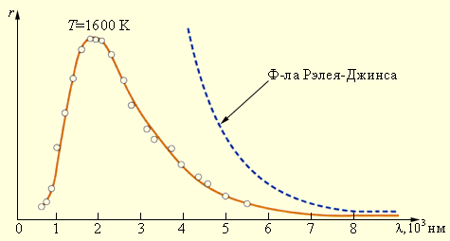

Рисунок 5.18.

*Порівняння закону розподілу енергії по довжинах хвиль* ***r(λ,T)*** *у випромінюванні абсолютно чорного тіла з формулою Рэлея-Джинса при T = 1600 К.*

Таким чином, бездоганний з точки зору класичної фізики вивід призводить до формули, яка знаходиться в різкому протиріччі з дослідом. Стало ясно, що вирішити завдання про спектральний розподіл випромінювання абсолютно чорного тіла у рамках існуючих теорій неможливо. Це завдання було успішно вирішене М. Планком на основі нової ідеї, чужій класичній фізиці.

Макс Планк висунув гіпотезу, що процеси випромінювання нагрітим тілом електромагнітної енергії, відбуваються не безперервно, як це приймала класична фізика, а кінцевими порціями - квантами. Квант - це мінімальна порція енергії, що випромінюється або поглинається тілом. По теорії Планка, енергія кванта ε прямо пропорційна частоті світла :

**ε = hν,** (5.48)

де h - стала Планка, рівна h = 6,626·10-34 Дж·с.

На основі своєї гіпотези Планк отримав формулу для спектральної випромінювальної здатності абсолютно чорного тіла.

 , чи . (5.49)

Тут c - швидкість світла, h - стала Планка, k - стала Больцмана, T - абсолютна температура.

Формула Планка добре описує спектральний розподіл випромінювання абсолютно чорного тіла при будь-яких частотах. Вона прекрасно узгоджується з експериментальними даними. З формули Планка можна вивести закони Стефана-Больцмана і Віна. При   
hν <<kT формула Планка переходить у формулу Релея-Джинса.

Вирішення проблеми випромінювання абсолютно чорного тіла ознаменувало початок нової ери у фізиці. Нелегко було примиритися з відмовою від класичних представлень, і сам Планк, зробивши велике відкриття, впродовж декількох років безуспішно намагався зрозуміти квантування енергії з позиції класичної фізики.

*Приклад розв’язку задачі. Довжина хвилі на яку доводиться максимум енергії в спектрі випромінювання абсолютно чорного тіла дорівнює 0,58 мкм. Визначити енергетичну світимість поверхні тіла.*

*Розв’язок. Енергетична світимість абсолютно чорного тіла відповідно до закону Стефана-Больцмана пропорційна четвертій степені абсолютної температури і виражається формулою*

**R =σT4,** (1)

*де σ - стала Стефана-Больцмана, T - абсолютна температура.*

*Температуру можна вичислити за допомогою закону зміщення Вина*

. (2)

*Використовуючи формули (1) і(2) отримаємо*

**R =σ(С1/λ)4 = 3,54·107 Вт/м2.**

## § 58. Фотоефект

Фотоелектричний ефект був відкритий в 1887 році німецьким фізиком Георгом Герцем і в 1888-1890 роках експериментально досліджений А. Г. Столєтовим. Якнайповніше дослідження явище фотоефекту було виконане Ф. Ленардом в 1900 р. До цього часу вже був відкритий електрон (Д. Томсон, 1897 р.), і стало ясно, що фотоефект (чи точніше - зовнішній фотоефект) полягає у вириванні електронів з речовини під дією світла, що падає на нього.

Схема експериментальної установки для дослідження фотоефекту зображена на рисунку 5.19.

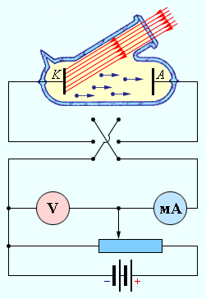

Рисунок 5.19.

У експериментах використовувався скляний вакуумний балон з двома металевими електродами. До електродів прикладалася напруга U, полярність якої можна було змінювати за допомогою подвійного ключа. Катод (K) через кварцеве віконце освітлювався монохроматичним світлом деякої довжини хвилі λ, і при незмінному світловому потоці знімалася залежність сили фотоструму I від прикладеної напруги. На рисунку 5.20 зображені типові криві такої залежності, отримані при двох значеннях інтенсивності світлового потоку, що падає на катод.

Криві показують, що при досить великій позитивній напрузі на аноді (A) фотострум досягає насичення, оскільки усі електрони, вирвані світлом з катода, досягають анода. Ретельні виміри показали, що струм насичення Iн прямо пропорційний інтенсивності світла Iн2 > Iн1.

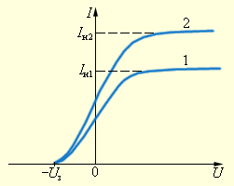

Рисунок 5.20.

Коли напруга на аноді негативна, електричне поле між катодом і анодом гальмує електрони. Анода можуть досягти тільки ті електрони, кінетична енергія яких перевищує значення |eU|. Якщо напруга на аноді менша, ніж Uз (затримуюча напруга), фотострум припиняється. Вимірюючи Uз, можна визначити максимальну кінетичну енергію фотоелектронів :

 .

До здивування учених, величина Uз виявилася не залежною від інтенсивності світлового потоку, що падав. Ретельні виміри показали, що затримуюча напруга лінійно зростає із збільшенням частоти ν світла (мал. 5.21).

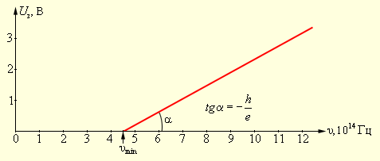

Рисунок 5.21.

Численними експериментаторами були встановлені наступні основні закономірності фотоефекту :

1. *Максимальна кінетична енергія фотоелектронів лінійно зростає із збільшенням частоти світла* ***ν*** *і не залежить від його інтенсивності.*
2. *Для кожної речовини існує так звана червона межа фотоефекту, тобто. найменша частота* ***νmin****, при якій ще можливий зовнішній фотоефект.*
3. *Число фотоелектронів, що вириваються світлом з катода за 1с, прямо пропорційне інтенсивності світла.*
4. *Фотоефект практично безінерціальний, фотострум виникає миттєво після початку освітлення катода за умови, що частота світла* ***ν > νmin****.*

Усі ці закономірності фотоефекту в корені суперечили уявленням класичної фізики про взаємодію світла з речовиною. Згідно з хвилевими уявленнями електрон при взаємодії з електромагнітною світловою хвилею повинен був би поступово накопичувати енергію, і знадобився б значний час, залежний від інтенсивності світла, щоб електрон накопив досить енергії для того, щоб вилетіти з катода. Як показують розрахунки, цей час повинен був би обчислюватися хвилинами або годинником. Проте дослід показує, що фотоелектрони з'являються негайно після початку освітлення катода. У цій моделі неможливо було також зрозуміти існування червоної межі фотоефекту. Хвилева теорія світла не могла пояснити незалежність енергії фотоелектронів від інтенсивності світлового потоку і пропорційність максимальної кінетичної енергії частоті світла.

Таким чином, електромагнітна теорія світла виявилася нездатною пояснити ці закономірності.

Вихід був знайдений А. Ейнштейном в 1905 році. Ейнштейн прийняв гіпотезу М. Планка про те, що світло випромінюється певними порціями і зробив наступний крок в розвитку квантових представлень. Він дійшов висновку, що і світло має переривчасту дискретну структуру. Електромагнітна хвиля складається з окремих порцій - квантів, згодом названих фотонами. При взаємодії з речовиною фотон цілком передає усю свою енергію **hν** одному електрону. Частину цієї енергії електрон може розсіяти при зіткненнях з атомами речовини. Крім того, частина енергії електрона витрачається на подолання потенціального бар'єру на межі метал-вакуум. Для цього електрон повинен виконати роботу виходу A, залежну від властивостей матеріалу катода.

. (5.50)

Цю формулу прийнято називати рівнянням Ейнштейна для фотоефекту.

За допомогою рівняння Ейнштейна можна пояснити усі закономірності зовнішнього фотоефекту. З рівняння Ейнштейна виходять лінійна залежність максимальної кінетичної енергії від частоти і незалежність від інтенсивності світла, існування червоної межі, безінерціальність фотоефекту. Загальне число фотоелектронів, що покидають за 1с з поверхні катода, має бути пропорційне числу фотонів, що падають за той же час на поверхню. З цього виходить, що струм насичення має бути прямо пропорційний інтенсивності світлового потоку.

Як випливає з рівняння Ейнштейна, тангенс кута нахилу прямої, що виражає залежність затримуючої напруги **Uз** від частоти **ν** (мал. 5.42), дорівнює відношенню постійної Планка **h** до заряду електрона **e** :

. (5.51)

Це дозволяє експериментально визначити значення постійної Планка. Такі виміри були виконані Р. Міллікеном (1914 р.) і співпали зі значенням, знайденим Планком. Ці виміри дозволили також визначити роботу виходу **A** :

. (5.52)

де **c** - швидкість світла, **λч** - довжина хвилі, що відповідає червоній межі фотоефекту. У більшості металів робота виходу A складає декілька електрон-вольт   
(1 эВ = 1,602·10-19 Дж). У квантовій фізиці часто використовується електрон-вольт в якості енергетичної одиниці виміру. Значення сталої Планка, виражене в електрон-вольтах в секунду, становить

**h = 4,136·10-15 эВ·с.**

Серед металів найменшу роботу виходу мають лужні метали. Наприклад, у натрію   
A = 1,9 эВ, що відповідає червоній межі фотоефекту λкр ≈ 680 нм. Тому з'єднання лужних металів використовують для створення катодів у фотоелементах, призначених для реєстрації видимого світла.

Отже, закони фотоефекту свідчать, що світло при випусканні і поглинанні поводиться подібно до потоку часток, що дістали назву фотонів або світлових квантів.

Енергія фотонів рівна **Eф= ε =hν.**

Фотон рухається у вакуумі із швидкістю **c**. Фотон не має маси спокою, **m0 = 0**. Із загального співвідношення спеціальної теорії відносності, що зв'язує енергію, імпульс і масу будь-якої частки,

**E2=m2c4=p2c2.**

витікає, що фотон має імпульс

. (5.53)

Наявність у фотонів імпульсу безпосередньо проявляється у факті існування світлового тиску.

Таким чином, вчення про світло через два століття знову повернулося до уявлень про світлові частки - корпускули.

Але це не було механічне повернення до корпускулярної теорії Ньютона. На початку XX століття стало ясно, що світло має подвійну природу. При поширенні світла проявляються його хвильові властивості (інтерференція, дифракція, поляризація), а при взаємодії з речовиною - корпускулярні (фотоефект). Ця подвійна природа світла дістала назву корпускулярно-хвильового дуалізму. Пізніше подвійна природа була відкрита у електронів і інших елементарних часток. Класична фізика не може дати наочної моделі поєднання хвилевих і корпускулярних властивостей у мікрооб'єктів. Рухом мікрооб'єктів управляють не закони класичної механіки Ньютона, а закони квантової механіки. Теорія випромінювання абсолютно чорного тіла, розвинена М. Планком, і квантова теорія фотоелектричного ефекту Ейнштейна лежать в основі цієї сучасної науки.

### **РОЗДІЛ 6**

### **Фізика атома**

### **Глава 19**

**Теорія атома водню по Бору**

Уявлення про атоми як неділимі найдрібніші частки речовини виникло ще в античні часи, але тільки в XVIII столітті працями А. Лавуазье, М. В. Ломоносова і інших учених була доведена реальність існування атомів. Але питання про їх внутрішній устрій навіть не виникало, і атоми як і раніше вважалися неділимими частками. У XIX столітті вивчення атомістичної будови речовини істотно просунулося вперед. У 1833 році при дослідженні явища електролізу М. Фарадей встановив, що струм в розчині електроліту це впорядкований рух заряджених часток - іонів. Фарадей визначив мінімальний заряд іона, який був названий елементарним електричним зарядом. Наближене значення якого виявилося рівним e=1,6·10-19 Кл.

На підставі досліджень Фарадея можна було зробити висновок про існування усередині атомів електричних зарядів.

Важливим свідченням складної структури атомів стали спектроскопічні дослідження, які привели до відкриття лінійчатих спектрів атомів. На початку XIX століття були відкриті дискретні спектральні лінії у випромінюванні атомів водню у видимій частині спектру, і згодом були встановлені математичні закономірності, що зв'язують довжини хвиль цих ліній (І. Бальмер, 1885 р.).

У 1896 році А. Беккерель виявив явище випускання атомами невидимих проникаючих випромінювань, назване радіоактивністю. У наступні роки явище радіоактивності вивчалося багатьма ученими (М. Склодовска-Кюрі, П. Кюрі, Э. Резерфорд та ін.). Було виявлено, що атоми радіоактивних речовин випускають три види випромінювань різної фізичної природи (альфа-, бета- і гамма-промені). Альфа-промені виявилися потоком іонів гелію. Бета-промені - потоком електронів, а гамма-промені - потоком квантів жорсткого рентгенівського випромінювання.

У 1897 році Дж. Томсон відкрив електрон і виміряв відношення **e/m** заряду електрона до маси. Досліди Томсона підтвердили висновок про те, що електрони входять до складу атомів.

Таким чином, на підставі усіх відомих на початок XX століття експериментальних фактів можна було зробити висновок про те, що атоми речовини мають складну внутрішню будову. Вони є електронейтральними системами, причому носіями негативного заряду атомів є легкі електрони, маса яких складає лише малу долю маси атомів. Основна частина маси атомів пов'язана з позитивним зарядом.

Перед наукою постало питання про внутрішню будову атомів.

## § 59. Дослід Резерфорда. Ядерна модель атома

Перша спроба створення моделі атома на основі накопичених експериментальних даних належить Дж. Томсону (1903 р.). Він вважав, що атом є електронейтральною системою кулястої форми радіусом приблизно рівним 10-10 м Позитивний заряд атома рівномірно розподілений за усім обсягом кулі, а негативно заряджені електрони знаходяться усередині нього (мал. 6.1). Для пояснення лінійчатих спектрів випускання атомів Томсон намагався визначити розташування електронів в атомі і розрахувати частоти їх коливань біля положень рівноваги. Проте ці спроби не увінчалися успіхом. Через декілька років в дослідах англійського фізика Э. Резерфорда було доведено, що модель Томсона невірна.

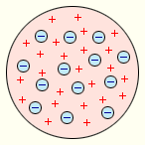 Рисунок 6.1.

Резерфорд запропонував застосувати зондування атома за допомогою α-частинок, які виникають при радіоактивному розпаді радію. Маса α-частинок приблизно в 7300 разів більше маси електрона, а позитивний заряд дорівнює подвоєному елементарному заряду. У своїх дослідах Резерфорд використовував α-частинки з кінетичною енергією близько 5 МэВ. Цими частинками Резерфорд бомбардував атоми важких елементів (золото, срібло, мідь та ін.). Електрони, що входять до складу атомів, внаслідок малої маси не можуть помітно змінити траєкторію α-частинки. Зміна напряму руху α-частинки може викликати тільки важка позитивно заряджена частина атома. Схема досліду Резерфорда представлена на рисунку 6.2.

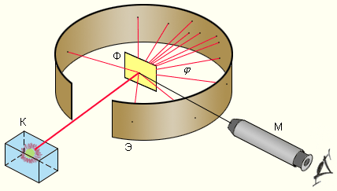

Рисунок 6.2.

*Схема досліду Резерфорда по розсіянню α-частинок. K - контейнер з радіоактивною речовиною, Э - екран. Ф - золота фольга, M - мікроскоп.*

Від радіоактивного джерела, поміщеного у свинцевий контейнер, α-частинки спрямовувалися на тонку металеву фольгу. Розсіяні частки потрапляли на екран, покритий шаром кристалів сульфіду цинку, здатних світитися під ударами швидких заряджених часток. Спалахи на екрані спостерігалися за допомогою мікроскопа. Спостереження розсіяних α-частинок в досліді Резерфорда можна було проводити під різними кутами φ до первинного напряму пучка. Було виявлено, що більшість α-частинок проходять через тонкий шар металу, практично без відхилення. Проте невелика частина часток відхиляється на значні кути, що перевищують 30°. Дуже рідкісні α-частинки (приблизно одна на десять тисяч) відхилились на кути, близькі до 180°.

Результати експериментів повністю спростовували модель атома Томсона, згідно якої позитивний заряд розподілений за усім об’ємом атома. При такому розподілі позитивний заряд не може створити сильне електричне поле, здатне відкинути α-частинку назад. Ці міркування привели Резерфорда до висновку, що атом майже порожній, і увесь його позитивний заряд зосереджений в малому об'ємі. Цю частину атома Резерфорд назвав атомним ядром. Так виникла ядерна модель атома. Рисунок 6.3 ілюструє розсіяння α-частинки в атомі Томсона і в атомі Резерфорда.

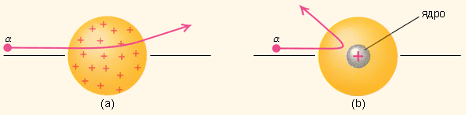

Рисунок 6.3.

*Розсіяння α-частинки в атомі Томсона (a) і в атомі Резерфорда (b).*

Таким чином, досліди Резерфорда і його співробітників привели до висновку, що в центрі атома знаходиться щільне позитивно заряджене ядро, діаметр якого не перевищує 10-14-10-15 м Це ядро займає тільки 10-12 частини повного об'єму атома, але містить увесь позитивний заряд і не менше 99,95 % його маси. Речовині, що становить ядро атома, слід було приписати колосальну густину близько ρ ≈ 1015 г/см3. Заряд ядра має дорівнювати сумарному заряду усіх електронів, що входять до складу атома. Згодом вдалося встановити, що якщо заряд електрона прийняти за одиницю, то заряд ядра в точності дорівнює номеру цього елементу в таблиці Менделєєва.

Висновки про будову атома, що виходили з дослідів Резерфорда, примушували багатьох учених сумніватися в їх справедливості. Не виключенням був і сам Резерфорд, що опублікував результати своїх досліджень тільки через два роки (у 1911 р.) після виконання перших експериментів. Спираючись на класичні уявлення про рух мікрочасток, Резерфорд запропонував планетарну модель атома. Згідно цієї моделі, в центрі атома розташовується позитивно заряджене ядро, в якому зосереджена майже уся маса атома. Атом в цілому нейтральний. Навколо ядра, подібно до планет, обертаються під дією кулонівських сил з боку ядра електрони (рис 6.4). Знаходитися в стані спокою електрони не можуть, оскільки вони впали б на ядро.

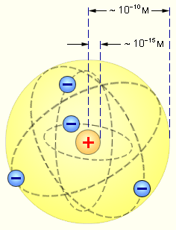

Рисунок 6.4.

Планетарна модель атома, запропонована Резерфордом, стала великим кроком в розвитку знань про будову атома. Проте вона виявилася нездатною пояснити сам факт тривалого існування атома. За законами класичної електродинаміки, заряд, що рухається з прискоренням, повинен випромінювати електромагнітні хвилі, що відносять енергію. За короткий час (близько 10-8 с) усі електрони в атомі Резерфорда повинні розтратити усю свою енергію і впасти на ядро (мал. 6.5). Те, що цього не відбувається в стійких станах атома, показує, що внутрішні процеси в атомі не підкоряються класичним законам.

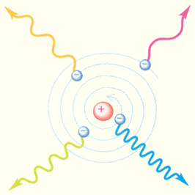

Рисунок 6.5.

**§ 60. Квантові постулати Бора**

Наступний крок в розвитку уявлень про будову атома зробив в 1913 році видатний жданський фізик Нільс Бор. Проаналізувавши усю сукупність досліджених фактів, Бор дійшов висновку, що при описі поведінки атомних систем слід відмовитися від багатьох представлень класичної фізики. Він сформулював постулати, яким повинна задовольняти нова теорія про будову атомів.

Перший постулат Бора (постулат стаціонарних станів) свідчить: атомна система може знаходиться тільки в особливих стаціонарних або квантових станах, кожному з яких відповідає певна енергія En. У стаціонарних станах атом не випромінює. У стаціонарному стані атома електрон, рухаючись по круговій орбіті, повинен мати дискретні, квантовані значення моменту імпульсу, задовольняючій умові:

, (6.1)

де **m** - маса електрона, **vn** - його швидкість, **n** – номер орбіти радіусу **rn**, **h** - стала Планка.

Цей постулат знаходиться в явному протиріччі з класичною механікою, згідно якої енергія електрона, що рухається, може бути будь-якою. Він знаходиться в протиріччі і з електродинамікою, оскільки допускає можливість прискореного руху електронів без випромінювання електромагнітних хвиль. Згідно з першим постулатом Бору, атом характеризується системою енергетичних рівнів, кожен з яких відповідає певному стаціонарному стану (мал. 6.6). Механічна енергія електрона, що рухається по замкнутій траєкторії навколо позитивно зарядженого ядра, негативна. Тому усім стаціонарним станам відповідають значення енергії **En** < 0. При **En** ≥ 0 електрон відривається від ядра (іонізація). Величина |**E1**| називається енергією іонізації. Стан з енергією **E1** називається основним станом атома.

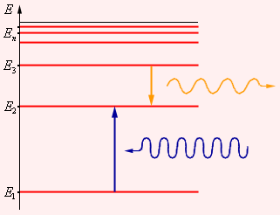

Рисунок 6.6.

*Енергетичні рівні атома і умовне зображення процесів поглинання і випускання фотонів.*

Другий постулат Бора (правило частот) формулюється таким чином: під час переходу атома з одного стаціонарного стану з енергією En в інший стаціонарний стан з енергією Em випромінюється або поглинається квант, енергія якого дорівнює різниці енергій стаціонарних станів

**hνnm = En - Em .** (6.2)

 . (6.3)

Другий постулат Бора також суперечить електродинаміці Максвелла, оскільки частота випромінювання визначається тільки зміною енергії атома і ніяк не залежить від характеру руху електрона.

Теорія Бора не відкинула повністю закони класичної фізики при описі поведінки атомних систем. У ній збереглися уявлення про орбітальний рух електронів в кулонівському полі ядра. Класична ядерна модель атома Резерфорда була доповнена в теорії Бора ідеєю про квантування електронних орбіт. Тому теорію Бора іноді називають напівкласичною.

## РОЗДІЛ 7

## Квантова фізика

**Глава 21**

**Елементи квантової механіки**

## § 61. Хвильові властивості мікрочасток. Дифракція електронів

У 1923 році сталася подія, яка значною мірою прискорила розвиток квантової фізики. Французький фізик Луї де Бройль висунув гіпотезу про універсальність корпускулярно-хвильового дуалізму. Де Бройль стверджував, що не лише фотони, але і електрони і будь-які інші частки матерії разом з корпускулярними володіють також і хвильовими властивостями.

Згідно де Бройлю, з кожним мікрооб'єктом пов'язані, з одного боку, корпускулярні характеристики - енергія **E** і імпульс **p**, а з іншого боку, хвилеві характеристики - частота **ν** і довжина хвилі **λ**.

Корпускулярні і хвилеві характеристики мікрооб'єктів пов'язані такими ж кількісними співвідношеннями, як і у фотона:

. (7.1)

Гіпотеза де Бройля постулювала ці співвідношення для усіх мікрочасток. Будь-якій частці, що має імпульс, зіставлявся хвилевий процес з довжиною хвилі.

. (7.2)

У нерелятивістському наближенні (v<<c)

. (7.3)

Перше експериментальне підтвердження гіпотези де Бройля було отримане в 1927 році американськими фізиками До. Девіссоном і Л. Джермером. Вони виявили, що пучок електронів, що розсіюється на кристалі нікелю, дає виразну дифракційну картину, подібну до тієї, яка виникає при розсіянні на кристалі короткохвильового рентгенівського випромінювання. У цих експериментах кристал грав роль природних дифракційних грат. По положенню дифракційних максимумів була визначена довжина хвилі електронного пучка, яка опинилася в повній відповідності з формулою де Бройля.

У наступному 1928 року англійський фізик Дж. Томсон отримав нове підтвердження гіпотези де Бройля. У своїх експериментах Томсон спостерігав дифракційну картину, що виникає при проходженні пучка електронів через тонку полікристалічну фольгу із золота. Спрощена схема дослідів Дж. Томсона по дифракції електронів представлена на рисунку 7.1. ( K - розжарюваний катод, A - анод, Ф - фольга із золота).

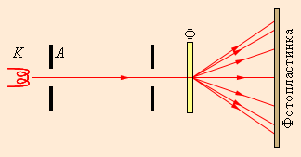

Рисунок 7.1.

На встановленій за фольгою фотопластині виразно спостерігалися концентричні світлі і темні кільця, радіуси яких змінювалися із зміною швидкості електронів (т. е. довжини хвилі) згідно де Бройлю (мал. 7.2).

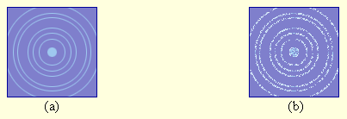

Рисунок 7.2.

*Картина дифракції електронів на полікристалічному зразку при тривалій експозиції (a) і при короткій експозиції (b). У випадку (b) видно точки попадання окремих електронів на фотопластину.*

Таким чином, підтверджена експериментально гіпотеза де Бройля про корпускулярно-хвильовий дуалізм докорінно змінила уявлення про властивості мікрооб'єктів.

Усім мікрооб'єктам властиві і хвилеві, і корпускулярні властивості, проте, вони не є ні хвилею, ні часткою в класичному розумінні. Різні властивості мікрооб'єктів не проявляються одночасно, вони доповнюють один одного, тільки їх сукупність характеризує мікрооб'єкт повністю. У цьому полягає сформульований знаменитим данським фізиком Н. Бором принцип доповнення. Можна умовно сказати, що мікрооб'єкти поширюються як хвилі, а обмінюються енергією як частки.

## § 62. Співвідношення невизначеності

Розглянемо дифракцію електронів на поодинокій щілині ширини D (рис.7.3).

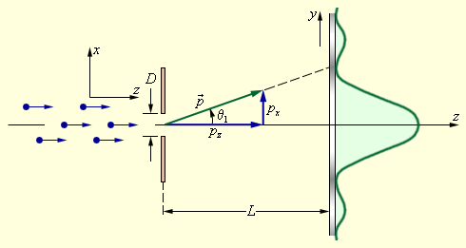

Рисунок 7.3.

*Дифракція електронів на щілині. Графік справа - розподіл електронів на фотопластині.*

Більше 85 % усіх електронів, що пройшли через щілину, потраплять в центральний дифракційний максимум. Кутова напівширина **θ1** цього максимуму знаходиться з умови

**D sin θ1= λ.** (7.4)

Це формула хвильової теорії. З корпускулярної точки зору можна вважати, що при прольоті через щілину електрон отримує додатковий імпульс в перпендикулярному напрямі. Нехтуючи 15 % електронів, які потрапляють на фотопластину за межами центрального максимуму, можна вважати, що максимальне значення **py** поперечного імпульсу становить:

. (7.5)

де **p** - модуль повного імпульсу електрона, рівний, згідно де Бройлю, **h/λ**. Величина **p** при проходженні електрона через щілину не міняється, тому, що залишається незмінною довжина хвилі **λ**. Із співвідношень (7.4) і (7.5) виходить

. (7.6)

Квантова механіка вкладає в це співвідношення, що є наслідком хвилевих властивостей мікрочастки, надзвичайно глибокий зміст. Проходження електронів через щілину є експериментом, в якому **y** - координата електрона - визначається з точністю   
**Δy = D**. Величину **Δy** називають невизначеністю виміру координати. В той же час неточність визначення **Δpy** - складовій імпульсу електрона у момент проходження через щілину - рівна **py** або навіть більше, якщо врахувати побічні максимуми дифракційної картини. Цю величину називають невизначеністю проекції імпульсу і означають **Δpy**. Таким чином, величини **Δy** і **Δpy** пов'язані співвідношенням

**Δy·Δpy ≥ ħ,** (7.7)

**ħ=h/2π=1,05∙10-34 Дж∙с.**

Рівняння (7.7) називається співвідношенням невизначеностей Гейзенберга. Величини **Δy** і **Δpy** треба розуміти в тому сенсі, що мікрочастки в принципі не мають одночасно точного значення координати і відповідної проекції імпульсу. Співвідношення невизначеностей не пов'язане з недосконалістю вживаних приладів для одночасного виміру координати і імпульсу мікрочастки. Воно є проявом подвійної корпускулярно-хвильової природи матеріальних мікрооб'єктів. Співвідношення невизначеностей дозволяє оцінити, якою мірою можна застосовувати до мікрочасток поняття класичної механіки.

**§63. Хвильова функція, і її статистичний зміст**

Експериментальне підтвердження ідеї де Бройля про універсальність корпускулярного хвильового дуалізму, обмеженість застосування класичної механіки до мікрооб'єктів, продиктована співвідношенням невизначеностей привели до нового етапу розвитку квантової теорії - створення квантової механіки.

Необхідність імовірнісного підходу до опису мікрооб'єктів є найважливішою особливістю квантової теорії. У квантовій механіці для характеристики станів об'єктів в мікросвіті вводиться поняття хвильової функції **Ψ** (псі-функції). Квадрат модуля хвильової функції **|Ψ|2** пропорційний імовірності знаходження мікрочастки в одиничному об'ємі простору.

Імовірність знаходження частки в елементі об'ємом dV рівна:

dW =|Ψ|2dV,

величина |Ψ|2=dW/dV. (7.9)

Має зміст густини імовірності, тобто визначає імовірність знаходження частки в одиничному об'ємі в околиці точки з координатами (х, у, z).

Ймовірність знайти частку в кінцевому об'ємі V у момент часу t, згідно з теоремою про складання ймовірностей становить:

W=∫dW=∫|Ψ|2dV. (7.10)

Оскільки **|Ψ|2dV** визначається як ймовірність, хвильову функцію необхідно нормувати так, щоб імовірність достовірної події зверталася в одиницю, якщо за об'єм V прийняти нескінченний об'єм усього простору. Отже, умова нормування імовірності :

 (7.11)

Конкретний вид хвильової функції визначається зовнішніми умовами, в яких знаходиться мікрочастка. Математичний апарат квантової механіки дозволяє знаходити хвилеву функцію частки, що знаходиться в заданих силових полях.

Хвилева функція Ψ є розв’язком основного рівняння квантової механіки рівняння Шрьодингера.

Рівняння Шрьодингера, як і усі основні рівняння фізики не виводиться, а сприймається як постулат. Правильність цього рівняння підтверджується експериментально, що у свою чергу надає йому характер закону природи.

Рівняння Шрьодингера має вигляд:

, (7.12)

m =маса частки, ($∆$) -оператор Лапласа, ***i*** - уявна одиниця, **U(х, у, z, t)** - потенційна функція частки в силовому полі.

Рівняння (7.12) є загальним рівнянням Шрьодингера. Його називають Рівнянням Шрьодингера, залежним від часу.

Для багатьох фізичних явищ, що відбуваються в мікросвіті це рівняння можна спростити, виключивши залежність Ψ від часу.

Таке рівняння називається рівняння Шрьодингера для стаціонарних станів. Це можливо, якщо силове поле, в якому знаходиться частка стаціонарно, тобто потенційна функція U(х, у, z) не залежить від часу і має сенс потенційній енергії.

В даному випадку розв’язок рівняння Шредингера (7.12) може бути представлене у вигляді двох функцій, одне з яких є функція тільки координат, а інша тільки часу.

  
де Е - повна енергія частки, постійна у разі стаціонарного поля.

Рівняння, яке дозволяє визначити функцію ψ, :

. (7.13)

Рівняння (7.13) називається рівнянням Шрьодингера для стаціонарних станів.

Значення рівняння Шрьодингера полягає не лише в тому, що його розв’язок дає відповідний розподіл часток. Воно ще полягає в тому, що з рівняння безпосередньо витікають правила квантування енергії.

***Приклад розв’язку задачі :***

*Кінетична енергія електрона в атомі водню складає величину близько 10 Эв. Використовуючи співвідношення невизначеностей, оцінити мінімальні лінійні розміри атома.*

***Розв’язок. Співвідношення невизначеностей для координати і імпульсу має вигляд***

**Δх·Δpх ≥ h**

Нехай атом має лінійні розміри l, тоді електрон атома буде знаходиться десь в межах області з невизначеністю



*Співвідношення невизначеностей можна записати тоді в струмом виді*

***l/2·Δpх ≥ ħ***

*фізична розумна невизначеність імпульсу Δpх не повинна перевищувати значення самого імпульсу* ***pх*** *. Використовуючи зв’язок імпульсу і кінетичної енергії і переходячи від нерівності до рівності отримаємо*



*Перевіримо розмірність*



**Глава 18**

**Елементи квантової фізики атомів**

**§ 64. Атом водню з точки зору квантової механіки**

Уявлення Бору про певні орбіти, по яких рухаються електрони в атомі, виявилося дуже умовним. Насправді рух електрона в атомі дуже мало схожий на рух планет або супутників. Фізичний зміст має тільки ймовірність виявити електрон в тому або іншому місці.

Атом водню Н або іони He +, Li++ мають Z електронів і позитивне ядро із зарядом +Ze (для водню z=1) і масою М, яку можна вважати нескінченною в порівнянні з масою m електрона. Електрон пов'язаний з ядром кулонівським полем. Потенціальна енергія взаємодії електрона з ядром рівна:

, (7.26)

де r - радіус вектор системи ядро електрон. Функція U(r) зображена на рисунку 7.8 жирною кривою.

Хвилева функція **ψ**, що описує електрон в деякому стаціонарному стані повинна задовольняти стаціонарному рівнянню Шрьодингера

. (7.27)

У теорії диференціальних рівнянь доводиться, що рівняння (7.27) має розв’язок тільки при власних (дискретних) значеннях енергії En

.  **(n=1,2,3)** (7.28)

Таким чином, розв’язок рівняння Шрьодингера для атома водню призводить до появи дискретних енергетичних рівнів.

**E, U**

**0 E>0**

**E2**

**E1**

Рисунок 7.4.

Можливі значення E1, E2, E3, показані на рисунку 7.4 у вигляді горизонтальних прямих. Самий нижній рівень E1 (мінімально можлива енергія) називається основним. Усі інші (En > E1) - збуджені.

При Е<0 рух електрона є пов'язаним - він знаходиться усередині гіперболічної потенційної ями. З малюнка виходить, що у міру зростання головного квантового числа n енергетичні рівні розташовуються тісніше і при n=∞ E∞ =0. При E>0 рух електрона є вільним і він покидає атом. Енергія іонізації рівна

.

**§ 65. Квантові числа**

У квантовій механіці стан електрона в атомі характеризується цілим набором квантових чисел.

**Головне квантове число n** визначає квантування енергії атома і може набувати будь-яких цілих значень починаючи з одиниці:

**n=1,2,3,.**

**Орбітальним момент імпульсу електрона.**

З розв’язку рівняння Шрьодингера виходить, що момент імпульсу електрона квантується (може набувати тільки дискретних значень).

. (7.29)

Де ***l*** - орбітальне квантове число.

***l =0,1,2.(n - 1).***

Проаналізуємо формулу квантування моменту імпульсу. Порівнюючи її з умовою (6.1) квантування моменту імпульсу електрона, що рухається, в теорії Бору, можна помітити, що ці умови не співпадають. Принципова відмінність цих співвідношень полягає в тому, що в квантовій механіці можливі стани атома з нульовим моментом імпульсу. У основному стані, коли **n=1, *l*=0**, по формулі (7,29) отримуємо **L=**0.

При класичному описі руху електрона в атомі по певній траєкторії (орбіті) в будь-якому стані атом повинен мати ненульовий момент імпульсу.

Експерементально доведено існування квантових станів атома з нульовими орбітальними моментами. Отже, дослід підтверджує, що тільки відмова від класичного траєкторного способу опису руху електрона в атомі дозволяє правильно розрахувати і передбачити властивості атома.

**Орбітальний магнітний момент електрона.**

Оскільки електрон, що рухається навколо ядра, є зарядженою часткою, то такий рух обумовлює протікання деякого замкнутого струму в атомі, який можна охарактеризувати орбітальним магнітним моментом **Рм**.

Зв'язок механічного і магнітного моментів при цьому визначається гіромагнітним відношенням:

|  |
| --- |
|  |

Отже, в будь-якому квантовому стані атом водню має не лише механічний момент, величина якого визначається формулою (7.29), але і магнітний момент.

 (7.30)

де універсальна постійна служить одиницею виміру магнітних моментів атомів і називається магнетоном Бору.

Якщо атом переходить з одного квантового стану в інше з випусканням або поглинанням фотона, то можливі лише такі переходи, для яких орбітальне квантове число змінюється на одиницю. Це правило називається правилом відбору. Наявність такого правила відбору обумовлена тим, що електромагнітне випромінювання (фотон) відносить або вносить не лише квант енергії, але і цілком певний момент імпульсу, що змінює орбітальне квантове число для електрона завжди на одиницю.

Проекція моменту імпульсу на будь-який виділений в просторі напрям (наприклад, напрям вектору В магнітного поля) також приймає дискретний ряд значень.

**Lez=m*l*·ħ.** (7.31)

Для квантування проекції моменту імпульсу вводиться магнітне квантове число **m*l***.

**m*l* =±0,±1,±2,.± *l* .**

З точки зору класичного уявлення про електронну орбіту, з урахуванням перпендикулярності вектору L до площини орбіти, співвідношення (7.31) визначає можливі дискретні розташування електронних орбіт в просторі до напряму зовнішнього поля. На рисунку 7.5 представлені вектори L і його проекції на вісь Z

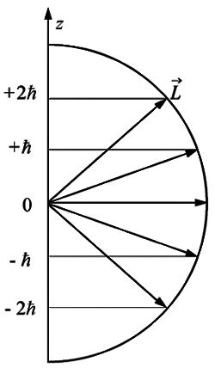

Рисунок 7.5.

Наявність квантового числа **m*l*** повинна привести в магнітному полі до розщеплювання рівня з головним квантовим числом **n** на **2*l*+1** підрівнів. Відповідно в спектрі атома повинно спостерігатися розщеплювання спектральних ліній. Дійсно, розщеплювання спектральних ліній в зовнішньому магнітному полі виявлене в 1896 році голландським фізиком П. Зеєманом, і дістало назву ефекту Зеємана. Розщеплювання рівнів енергії в зовнішньому електричному полі, також доведене експериментально, називається ефектом Штарка.

Квантові числа **n**, ***l***, **m*l*** пов'язані певними правилами квантування. Наприклад, орбітальне квантове число ***l*** може набувати цілих значень від 0 до (**n-1**). Магнітне квантове число **m*l*** може набувати будь-яких цілих значень в інтервалі від 0 до **±*l***. Таким чином, кожному значенню головного квантового числа n, що визначає енергетичний стан атома, відповідає цілий ряд комбінацій квантових чисел ***l*** і **m*l***. Число різних станів, що відповідають цьому n, рівне:

 (7.32)

Кожній такій комбінації відповідає певний розподіл ймовірності **|Ψ|2** виявлення електрона в різних точках простору ("електронна хмара").

Стани, в яких орбітальне квантове число ***l*** = 0, описуються сферично симетричними розподілами ймовірності. Вони називаються s -станами (1s, 2s, .., ns, ..).

На рисунку 7.10 зображені криві розподіли вірогідності ρ(r) = 4πr2|Ψ|2 виявлення електрона в атомі водню на різних відстанях від ядра в станах 1s і 2s.

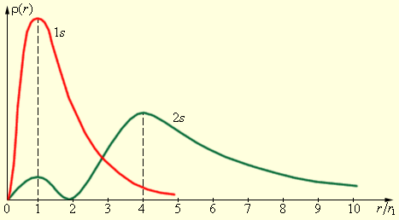

Рисунок 7.6.

Як видно з малюнка 7.6, електрон в стані **1s** (основний стан атома водню) може бути виявлений на різних відстанях від ядра. З найбільшою вірогідністю його можна виявити на відстані, рівному радіусу **r1** першої боровської орбіти. Вірогідність виявлення електрона в стані **2s** максимальна на відстані **r = 4r1** від ядра. У обох випадках атом водню можна представити у вигляді сферично симетричної електронної хмари, в центрі якого знаходиться ядро. При значеннях ***l* > 0** сферична симетрія електронної хмари порушується. Стани з ***l*** = 1 називаються **p** -станами, з ***l*** = 2 - D -состояниями і т. д. На рисунку 7.7 представлена форма електронного хмари для різних станів атома водню.

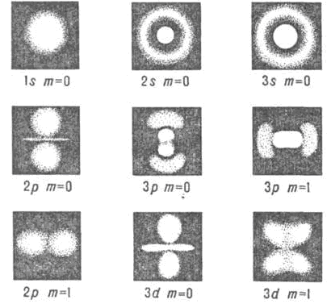

Рисунок 7.7.

Електрон при своєму русі як би "розмазаний" в об’ємі, утворюючи хмару, густина якої характеризує ймовірність знаходження електрона в різних точках об'єму атома. Квантові числа **n** і ***l*** - характеризують розмір і форму хмари, а квантове число **m*l*** - характеризує орієнтацію хмари в просторі.

**Спін електрона. Спінове квантове число.**

Отто Штерн і Вальтер Герлах в 1922 році виявили, що вузький пучок атомів водню, що свідомо знаходяться в **s**, - стані, в неоднорідному магнітному полі розщеплюються на два пучки. У цьому стані момент імпульсу електрона дорівнює нулю, магнітний момент атома, пов'язаний з рухом електрона також дорівнює нулю, тому магнітне поле не повинне чинити вплив на рух атомів. Проте подальші дослідження показали, що спектральні лінії атома водню мають тонку структуру (являються дублетами) навіть у разі відсутності магнітного поля.

Для пояснення тонкої структури спектральних ліній американські фізики Д. Уленбек і С. Гаудсміт припустили, що електрон має власний механічний момент імпульсу (спін).

Спін електрона (і усіх інших мікрочасток), є внутрішньою, невід'ємною властивістю електрона, подібно до заряду і маси.

Згідно з виводами квантової механіки спін квантується відповідно до формули

. (7.33)

Спінове квантове число **s** має тільки одне єдине значення, рівне ½, тому єдине можливе значення **Ls** рівно:

.

Проекція спіна на напрям зовнішнього магнітного поля величина квантована і визначається виразом:

**Lsz=ms·ħ**

де **ms** - магнітне спінове квантове число. Воно може набувати тільки два значення **ms=±½**. Існує тільки дві можливі орієнтації спінового моменту в заданому напрямі, наприклад у напрямі вектору індукції магнітного поля В, створеного протоном. Два можливі положення ("вгору", "вниз") показано на рисунку 7.8.

z z

**B B**

**Lsz Ls**

**Lsz Ls**

"Спін вгору" "Спин вниз"

Рисунок 7.8.

У таблиці 7.1 приведений перелік квантових чисел. Оскільки **s** завжди рівне ½, стан системи завжди може бути визначений квантовими числами **n, *l*, m*l*, ms**

Таблиця 7.1

|  |  |  |
| --- | --- | --- |
| Квантові числа | Значення | Число можливих значень |
| Головне, **n** | 1,2,3,.. | Будь-яке число |
| Орбітальне ***l*** | 0,0,1,2.(n - 1) | N |
| Магнітне **m*l*** | 0, 0, ±1, ±2.± l | 2l+1 |
| Спінове **s** | **½** | 1 |
| Магнітне спінове **ms** | ±½ | 2s+1=2 |

**§66. Багатоелектронні атоми. Принцип Паулі. Періодична система елементів Менделєєва**

Досі ми розглядали будову атома водню. Тепер прийшов час пояснити будову атомів важчих елементів. Стан електронів в атомі однозначно визначається набором квантових чисел **n, *l*, m*l*, ms**. Розподіл електронів в атомі підкоряється принципу Паулі (принципу заборони). Згідно з цим принципом в атомі ніякі два електрони не можуть мати співпадаючих наборів усіх чотирьох квантових чисел.

## Принцип Паулі дозволяє пояснити Періодичну систему елементів Д.И. Менделєєва.

## Розглянемо атоми хімічних елементів, що знаходяться в основному стані. Єдиний електрон атома водню знаходиться в стані 1s. Квантові числа: n=1, *l*=0, m*l*=0, і ms=±½ (орієнтація спіна довільна). У атомі гелію обидва електрони знаходяться в 1s стані але з антипаралельною орієнтацією спіна. Електронна конфігурація для атома Не записується 1s2 (два 1s - електрона).

## На атомі Не закінчується заповнення К-оболочки, що відповідає завершенню першого періоду Періодичної системи елементів Менделєєва. У атомі літію Li (z=3) три електрони. Згідно з принципом Паулі третій електрон вже не може знаходиться в заповненій К-оболонці. Він займає найнижчий енергетичний стан з n=2 (L -оболонка), тобто стан 2s. Електронна конфігурація для атома Li записується 1s22s1. Атом літію починає II період Періодичної системи елементів. Четвертим елементом Ве (z=4) закінчується заповнення підоболонки 2s. У наступних шести елементів від В (z=5) до Ne (z=10) йде заповнення підоболонки 2p. II період Періодичної системи закінчується неоном - інертним газом, для якого підоболонка 2p повністю заповнена. Подібні міркування можна застосувати і до інших елементів таблиці Менделєєва.

## Таким чином, відкрита Менделеевым періодичність в хімічних властивостях елементів пояснюється повторюваністю в структурі зовнішніх оболонок у атомів споріднених елементів. Так, інертні гази мають однакові зовнішні оболонки з 8 електронів (заповнені s і p -состояния). У зовнішній оболонці лужних металів (Li, Na, K, Rb, Cs, Fr) є лише один s -электрон. У зовнішній оболонці лужно-земельних металів (Be, Mg, Ca, Sr, Ba, Ra) є два s -электрона і так далі

## У таблиці 7.2 представлені електронні конфігурації атомів Періодичної системи.

Таблиця 7.2

|  |  |  |  |  |  |
| --- | --- | --- | --- | --- | --- |
| ***Z*** | **Символ елемента** | **Електронна конфігурація** | ***Z*** | **Символ елемента** | **Електронна конфігурація** |
| 1 | H | 1*s*1 | 42 | Mo | [Kr]4*d*55*s*1 |
| 2 | He | 1*s*2 | 43 | Tc | [Kr]4*d*55*s*2 |
| 3 | Li | [He]2*s*1 | 44 | Ru | [Kr]4*d*75*s*1 |
| 4 | Be | [He]2*s*2 | 45 | Rh | [Kr]4*d*85*s*1 |
| 5 | B | [He]2*s*22*p*1 | 46 | Pd | [Kr]4*d*105*s*0 |
| 6 | C | [He]2*s*22*p*2 | 47 | Ag | [Kr]4*d*105*s*1 |
| 7 | N | [He]2*s*22*p*3 | 48 | Cd | [Kr]4*d*105*s*2 |
| 8 | O | [He]2*s*22*p*4 | 49 | In | [Kr]4*d*105*s*25*p*1 |
| 9 | F | [He]2*s*22*p*5 | 50 | Sn | [Kr]4*d*105*s*25*p*2 |
| 10 | Ne | [He]2*s*22*p*6 | 51 | Sb | [Kr]4*d*105*s*25*p*3 |
| 11 | Na | [Ne]3*s*1 | 52 | Te | [Kr]4*d*105*s*25*p*4 |
| 12 | Mg | [Ne]3*s*2 | 53 | I | [Kr]4*d*105*s*25*p*5 |
| 13 | Al | [Ne]3*s*23*p*1 | 54 | Xe | [Kr]4*d*105*s*25*p*6 |
| 14 | Si | [Ne]3*s*23*p*2 | 55 | Cs | [Xe]6*s*1 |
| 15 | P | [Ne]3*s*23*p*3 | 56 | Ba | [Xe]6*s*2 |
| 16 | S | [Ne]3*s*23*p*4 | 57 | La | [Xe]5*d*16*s*2 |
| 17 | Cl | [Ne]3*s*23*p*5 | 58–71 | Ln (Ce–Lu) | [Xe]4*f*2–145*d*0–16*s*2 |
| 18 | Ar | [Ne]3*s*23*p*6 | 72 | Hf | [Xe]5*d*26*s*2 |
| 19 | K | [Ar]4*s*1 | 73 | Ta | [Xe]5*d*36*s*2 |
| 20 | Ca | [Ar]4*s*2 | 74 | W | [Xe]5*d*46*s*2 |
| 21 | Sc | [Ar]3*d*14*s*2 | 75 | Re | [Xe]5*d*56*s*2 |
| 22 | Ti | [Ar]3*d*24*s*2 | 76 | Os | [Xe]5*d*66*s*2 |
| 23 | V | [Ar]3*d*34*s*2 | 77 | Ir | [Xe]5*d*76*s*2 |
| 24 | Cr | [Ar]3*d*54*s*1 | 78 | Pt | [Xe]5*d*96*s*1 |
| 25 | Mn | [Ar]3*d*54*s*2 | 79 | Au | [Xe]5*d*106*s*1 |
| 26 | Fe | [Ar]3*d*64*s*2 | 80 | Hg | [Xe]5*d*106*s*2 |
| 27 | Co | [Ar]3*d*74*s*2 | 81 | Tl | [Xe]5*d*106*s*26*p*1 |
| 28 | Ni | [Ar]3*d*84*s*2 | 82 | Pb | [Xe]5*d*106*s*26*p*2 |
| 29 | Cu | [Ar]3*d*104*s*1 | 83 | Bi | [Xe]5*d*106*s*26*p*3 |
| 30 | Zn | [Ar]3*d*104*s*2 | 84 | Po | [Xe]5*d*106*s*26*p*4 |
| 31 | Ga | [Ar]3*d*104*s*24*p*1 | 85 | At | [Xe]5*d*106*s*26*p*5 |
| 32 | Ge | [Ar]3*d*104*s*24*p*2 | 86 | Rn | [Xe]5*d*106*s*26*p*6 |
| 33 | As | [Ar]3*d*104*s*24*p*3 | 87 | Fr | [Rn]7*s*1 |
| 34 | Se | [Ar]3*d*104*s*24*p*4 | 88 | Ra | [Rn]7*s*2 |
| 35 | Br | [Ar]3*d*104*s*24*p*5 | 89 | Ac | [Rn]5*d*17*s*2 |
| 36 | Kr | [Ar]3*d*104*s*24*p*6 | 90–103 | An (Th–Lr) | [Rn]5*f*2–146*d*0–17*s*2 |
| 37 | Rb | [Kr]5*s*1 | 104 | Rf | [Rn]6*d*27*s*2 |
| 38 | Sr | [Kr]5*s*2 | 105 | Db | [Rn]6*d*37*s*2 |
| 39 | Y | [Kr]4*d*15*s*2 | 106 | Sg | [Rn]6*d*57*s*1 |
| 40 | //////Zr | [Kr]4*d*25*s*2 | 107–109 | Bh, Hs, Mt | [Rn]6*d*57*s*2; 6*d*67*s*2; 6*d*77*s*2 |
| 41 | Nb | [Kr]4*d*45*s*1 | 114 | 114 | [Rn]6*d*107*s*27*p*2 аналог Pb (82 + 32) |

**РОЗДІЛ 8**

**Елементи фізики твердого тіла**

**Глава 22**

**Зонна теорія фізики твердого тіла**

**§ 67. Кристали**

Сили притягання між частинками, що складають тверде тіло настільки великі, що атоми твердого тіла не можуть рухатися вільно один відносно одного. Проте ці атоми не нерухомі. Кожен з них коливається під впливом пружних сил, діючих між сусідніми частками. Більшість твердих тіл мають кристалічну структуру.

У кристалічних тілах атоми розташовуються в строгому порядку, утворюючи просторові структури, що періодично повторюються, в усьому об'ємі тіла.

У кожних просторових гратах можна виділити структурний елемент мінімального розміру, який називається елементарним осередком. Уся кристалічна решітка може бути побудована шляхом паралельного перенесення (трансляції) елементарного осередку по деяких напрямах.

Кристалічні тіла можуть бути монокристалами і полікристалами. Полікристалічні тіла складаються з багатьох зрощених між собою хаотично орієнтованих маленьких кристалів, які називаються кристалітами.

Структура і властивості твердих тіл визначаються відмінністю в електростатичних силах, які зв'язують разом атоми твердого тіла.

На (мал. 8.1) зображені моделі будови кристала куховарської солі (хімічна формула NaCl). Рисунок 8.1а і 8.1б показують одну і ту ж модель під різними точками зору : з боку грані і з боку кута. Іони натрію і хлорид-іони схематично зображені у вигляді кульок різного кольору.

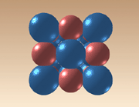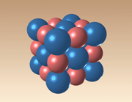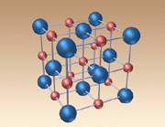

Мал. 8.1 а Мал. 8.1 б Мал. 8.1 в

На рисунку 8.1в зображена трохи інша модель будови кристала солі. Така модель має назву - кристалічна решітка - і складається з "вузлів" і "ребер". Окрім просторового розташування часток в кристалі, вона показує і напрями найміцніших зв'язків між частками.

**§ 68. Теорія зон**

Використовуючи рівняння Шрьодінгера, можна розглянути завдання про кристал. Проте в квантовій механіці відсутні методи точного розв’язку завдань для систем багатьох частинок. Тому це завдання вирішується приблизно, що призводить до зонної теорії твердого тіла.

У індивідуальному атомі електрони на електронних оболонках займають певні енергетичні рівні. Квантова механіка забороняє мати електронну енергію, що лежить між будь-якими двома енергетичними рівнями. У твердому тілі положення складніше, тому, що атоми в нім тісно примикають один до одного, і кожен з них чинить сильний вплив на електрони сусіднього атома. Це призводить до того, що енергетичні рівні атомів зміщуються, розщеплюються і розширюються в зони, утворюючи так званий зонний енергетичний спектр. Якщо кристал містить 1020 атомів, виходить така кількість індивідуальних квантових станів, що усі вони разом утворюють майже безперервну зону, або зони дозволених,або заборонених енергетичних рівнів.

Утворення зонного енергетичного спектру в кристалі є квантово-механічним ефектом, і витікає із співвідношення невизначеностей. У кристалі валентні електрони атомів пов'язані слабкіше з ядрами, ніж внутрішні. Вони можуть вільно переходити від атома до атома крізь потенціальні бар'єри.

Зона провідності Зона провідності Зона провідності

Заборонена зона Заборонена зона

Валентна зона Валентна зона Валентна зона

метал напівпровідник ізолятор

Рисунок 8.2.

Чи буде тверде тіло ізолятором, провідником або напівпровідником, залежить від структури енергетичних зон. Енергетичні зони для ізолятора, провідника і напівпровідника представлені на рисунку 8.2.

У металах валентна зона перекривається із зоною провідності, тому електрони легко можуть переходити з валентної зони в зону провідності.

Якщо валентна зона заповнена і відокремлена від зони провідності широкою забороненою зоною **ΔЕ >3 эВ**, то тверде тіло є ізолятором, так, як в ньому дуже важко перевести електрон в зону провідності.

Нарешті в напівпровідниках ширина забороненої зони вузька **ΔЕ< 3 эВ** і окремі електрони можуть придбати енергію, достатню для того, щоб електрон міг "перестрибнути" в зону провідність.

**Глава 20**

**Електропровідність напівпровідників**

**§ 69. Власна провідність напівпровідників**

За значенням питомого електричного опору напівпровідники займають проміжне місце між хорошими провідниками і діелектриками. До напівпровідників належать багато хімічних елементів (германій, кремній, селен, телур, миш'як та ін.), величезна кількість сплавів і хімічних сполук. Майже усі неорганічні речовини світу, що оточує нас, - напівпровідники. Найпоширенішим в природі напівпровідником є кремній, що становить близько 30 % земної кори.

Якісна відмінність напівпровідників від металів проявляється передусім в залежності питомого опору від температури. З пониженням температури опір металів падає. У напівпровідників, навпаки, з пониженням температури опір зростає і поблизу абсолютного нуля вони практично стають ізоляторами.

Розрахунки показують, що для власних напівпровідників рівень Фермі розташований в середині забороненої зони **ΔЕ**. Оскільки для власних напівпровідників **ΔЕ>>kT** розподіл Фермі-Дірака (7.36) переходить в класичний розподіл Максвела-Больцмана (7.35).

. (8.1)

Кількість електронів провідності і дірок пропорційно .

Залежність питомого опору власних напівпровідників від температури має наступний вид:

. (8.2)

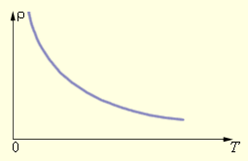

Рисунок 8.3.

Залежність питомого опору ρ чистого напівпровідника від абсолютної температури **T** представлена на рисунку 8.3.

Хід залежності **ρ(T)** показує, що у напівпровідників концентрація носіїв вільного заряду не залишається постійною, а збільшується із зростанням температури.

Механізм електричного струму в напівпровідниках не можна пояснити у рамках моделі газу вільних електронів. Розглянемо якісно цей механізм на прикладі германію. У кристалі кремнію механізм аналогічний.

Атоми германію мають чотири слабо пов'язаних електрона на зовнішній оболонці. Їх називають валентними електронами. У кристалічній решітці кожен атом оточений чотирма найближчими сусідами. Зв'язок між атомами в кристалі германію є ковалентним, тобто здійснюється парами валентних електронів. Кожен валентний електрон належить двом атомам (мал. 8.4.). Валентні електрони в кристалі германію набагато сильніше пов'язані з атомами, чим в металах; тому концентрація електронів провідності при кімнатній температурі в напівпровідниках на багато порядків менше, ніж у металів. Поблизу абсолютного нуля температури в кристалі германію усі електрони зайняті в утворенні зв'язків. Такий кристал електричного струму не проводить.

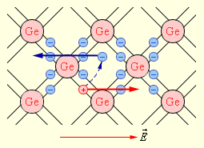

Рисунок 8.4.

При підвищенні температури деяка частина валентних електронів може отримати енергію, достатню для розриву ковалентних зв'язків. Тоді в кристалі виникнуть вільні електрони (електрони провідності). Одночасно в місцях розриву зв'язків утворюються вакансії, які не зайняті електронами. Ці вакансії дістали назву "дірок". Вакантне місце може бути зайняте валентним електроном з сусідньої пари, тоді дірка переміститися на нове місце в кристалі. При заданій температурі напівпровідника в одиницю часу утворюється певна кількість електронно-діркових пар. В той же час йде зворотний процес - при зустрічі вільного електрона з діркою, відновлюється електронний зв'язок між атомами германію. Цей процес називається рекомбінацією. Електронно-діркові пари можуть народжуватися також при освітленні напівпровідника за рахунок енергії електромагнітного випромінювання. У відсутність електричного поля електрони провідності і дірки беруть участь в хаотичному тепловому русі.

Якщо напівпровідник поміщається в електричне поле, то до впорядкованого руху залучаються не лише вільні електрони, але і дірки, які поводяться як позитивно заряджені частинки. Тому струм **I** в напівпровіднику складається з електронного **In** і діркового **Ip** струмів :

**I = In + Ip.**

Концентрація електронів провідності в напівпровіднику дорівнює концентрації дірок : **nn = np**. Електронно-дірковий механізм провідності проявляється тільки у чистих (тобо без домішок) напівпровідників. Він називається власною електричною провідністю напівпровідників.

**§ 70. Домішкова провідність напівпровідників**

За наявності домішок електропровідність напівпровідників сильно змінюється. Наприклад, добавка домішок фосфору в кристал кремнію у кількості 0,001 атомного відсотка зменшує питомий опір більш ніж на п'ять порядків. Такий сильний вплив домішок може бути пояснений на основі викладених вище уявлень про будову напівпровідників.

Необхідною умовою різкого зменшення питомого опору напівпровідника при введенні домішок є відмінність валентності атомів домішки від валентності основних атомів кристала.

Провідність напівпровідників за наявності домішок називається домішковою провідністю. Розрізняють два типи домішкової провідності - електронну і діркову провідності.

Електронна провідність виникає, коли в кристал германію з чотиривалентними атомами введені п'ятивалентні атоми, наприклад, атоми миш'яку.

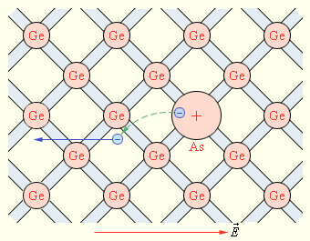

Рисунок 8.5.

На рисунку 8.5 показаний п'ятивалентний атом миш'яку, що опинився у вузлі кристалічної решітки германію. Чотири валентні електрони атома миш'яку включено в утворення ковалентних зв'язків з чотирма сусідніми атомами германію. П'ятий валентний електрон виявився зайвим; він легко відривається від атома миш'яку і стає вільним. Атом, що втратив електрон, перетворюється на позитивний іон, розташований у вузлі кристалічної решітки. Домішка з атомів з валентністю, що перевищує валентність основних атомів напівпровідникового кристала, називається донорською домішкою. В результаті її введення в кристалі з'являється значне число вільних електронів. Це призводить до різкого зменшення питомого опору напівпровідника - в тисячі і навіть мільйони разів. Питомий опір напівпровідника з великим змістом домішок може наближатися до питомого опору металевого провідника.

У кристалі германію з домішкою миш'яку є електрони і дірки, відповідальні за власну провідність кристала. Але основним типом носіїв вільного заряду є електрони, що відірвалися від атомів миш'яку. У такому кристалі **nn >> np**. Така провідність називається електронною, а напівпровідник, що має електронну провідність, називається напівпровідником **n -типа**.

Діркова провідність виникає, коли в кристал германію введені тривалентні атоми, наприклад, атоми індію. На рисунку 8.6 показаний атом індію, який створив за допомогою своїх валентних електронів ковалентні зв'язки лише з трьома сусідніми атомами германію. На утворення зв'язку з четвертим атомом германію у атома індію немає електрона. Цей бракуючий електрон може бути захоплений атомом індію з ковалентного зв'язку сусідніх атомів германію. В цьому випадку атом індію перетворюється на негативний іон, розташований у вузлі кристалічної решітки, а в ковалентному зв'язку сусідніх атомів утворюється вакансія.

Домішка атомів, здатних захоплювати електрони, називається акцепторною домішкою. В результаті введення акцепторної домішки в кристалі розривається безліч ковалентних зв'язків і утворюються вакантні місця (дірки). На ці місця можуть перескакувати електрони з сусідніх ковалентних зв'язків, що призводить до хаотичного блукання дірок по кристалу.

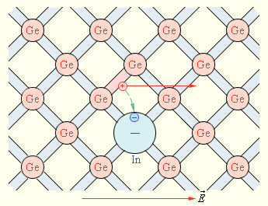

Рисунок 8.6.

Наявність акцепторної домішки різко знижує питомий опір напівпровідника за рахунок появи великого числа вільних дірок. Концентрація дірок в напівпровіднику з акцепторною домішкою значно перевищує концентрацію електронів, які виникли із-за механізму власної електропровідності напівпровідника, : **np >> nn**. Провідність такого типу називається дірковою провідністю. Напівпровідник з дірковою провідністю називається напівпровідником **p -типа**. Основними носіями вільного заряду в напівпровідниках p -типа є дірки.

Слід підкреслити, що діркова провідність насправді обумовлена естафетним переміщенням по вакансіях від одного атома германію до іншого електронів, які здійснюють ковалентний зв'язок.

Для напівпровідників **n** - і **p** - типів закон Ома виконується в певних інтервалах сил струму і напруги за умови постійності концентрацій вільних носіїв.

## § 71. Електронно-дірковий перехід.

У сучасній електронній техніці напівпровідникові прилади грають виняткову роль. За останні десятиліття вони майже повністю витіснили електровакуумні прилади.

У будь-якому напівпровідниковому приладі є один або декілька електронно-діркових переходів. Електронно-дірковий перехід (чи **n - p** - перехід) - це область контакту двох напівпровідників з різними типами провідності.

У напівпровіднику **n** - типу основними носіями вільного заряду є електрони; їх концентрація значно перевищує концентрацію дірок (**nn >> np**). У напівпровіднику **p** - типу основними носіями являються дірки (**np >> nn**). При контакті двох напівпровідників **n** - і **p** - типів починається процес дифузії : дірки з **p** - області переходять в **n** - область, а електрони, навпаки, з **n** - області в **p** -область. В результаті в **n** - області поблизу зони контакту зменшується концентрація електронів і виникає позитивно заряджений шар. У **p** - області зменшується концентрація дірок і виникає негативно заряджений шар. Таким чином, на межі напівпровідників утворюється подвійний електричний шар, електричне поле якого перешкоджає процесу дифузії електронів і дірок один назустріч одному. Утворення замикаючого шару при контакті напівпровідників **p** - і **n** - типів представлена на рисунку 8.7. Погранична область розділу напівпровідників з різними типами провідності (так званий замикаючий шар) зазвичай досягає товщини близько десятків і сотень міжатомних відстаней. Об'ємні заряди цього шару створюють між **p** - і **n** - областями замикаючу напругу **Uз**, яка приблизно рівна 0,35 В для германієвих **n - p** - переходів і **0,6 В** для кремнієвих. Таким чином **n - p** - перехід має властивість односторонньої провідності.

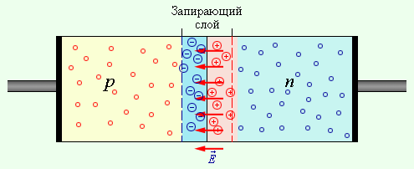

Рисунок 8.7.

Якщо напівпровідник з **n - p** - переходом підключений до джерела струму так, що позитивний полюс джерела сполучений з **n** - областю, а негативний - з **p** - областю, то напруженість поля в замикаючому шарі зростає. Дірки в **p** - області і електрони в **n** - області зміщуватимуться від **n - p** - переходу, збільшуючи тим самим концентрації неосновних носіїв в замикаючому шарі. Струм через **n - p** - перехід практично не йде. Напруга, подана на **n - p** - перехід в цьому випадку називають зворотною. Виникає дуже незначний зворотний струм, обумовлений тільки власною провідністю напівпровідникових матеріалів, тобто наявністю невеликої концентрації вільних електронів в **p** - області і дірок в **n** - області.

Якщо **n - p** - перехід з'єднати з джерелом так, щоб позитивний полюс джерела був сполучений з **p** - областю, а негативний з **n** - областю, то напруженість електричного поля в замикаючому шарі зменшуватиметься, що полегшує перехід основних носіїв через контактний шар. Дірки з **p** - області і електрони з **n** - області, рухаючись один назустріч одному, перетинатимуть **n - p** - перехід, створюючи струм в прямому напрямі. Сила струму через **n - p** - перехід в цьому випадку зростатиме при збільшенні напруги джерела.

Здатність **n - p** - переходу пропускати струм практично тільки в одному напрямі використовується в приладах, які називаються напівпровідниковими діодами. Напівпровідникові діоди виготовляються з кристалів кремнію або германію. При їх виготовленні в кристал c яким-небудь типом провідності вплавляють домішку, що забезпечує інший тип провідності.

Напівпровідникові діоди використовуються у випрямлячах для перетворення змінного струму в постійний. Типова вольт-амперна характеристика кремнієвого діода приведена на рисунку 8.8.

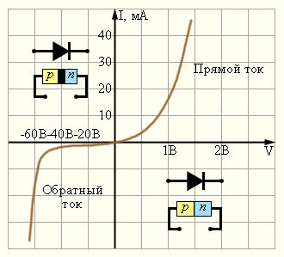

Рисунок 8.8.

Напівпровідникові діоди мають багато переваг в порівнянні з вакуумними діодами - малі розміри, тривалий термін служби, механічна міцність

**Література**

1. К. А. Путилов Курс физики, тт.1,2. ГИТТЛ, М., 1957-1960.
2. С. Э. Фриш и А. В. Тиморева. Курс общей физики, тт., 1,2. ГИФМЛ, М.,1958-1960.
3. А. Г. Зисман и О. М. Тодес Курс общей физики, тт., 1,2. ГИФМЛ, М.,1958.
4. Е. А. Штрауф. Электричество и магнетизм. ГТТИ, М.. 1950.
5. Ж. Россель, Общая физика. «Мир», М., 1964.
6. В. Акоста, К. Кован, Б. Греем Основы современной физики. «Просвещение», М., 1981.
7. Т. И. Трофимова, Курс физики. «Высшая школа», М. 1990.
8. И. В. Савельев, Курс общей физики, тт., 1,2. «Наука», М., 1970.
9. А. Г. Чертов, А. А. Воробьев, Задачник по физике. «Высшая школа», М., 1987.
10. В. А. Григорьев, Г. Я. Мякишев Силы в природе. «Наука», М., 1973.

Вступ….. ……………………………………………………………………………………………………………….3

**РОЗДІЛ1**

**Механіка**………………………………………………………………………………………………………..……3

## Глава 1

## Елементи кінематики……………………………………………………………………………………………. . 5

## §1. Система відліку. Траєкторія, шлях, переміщення..………………………………………………….…..…… 5

§2. Швидкість і прискорення руху………………………….…………………………………. …………….……..6

## § 3. Кінематика обертального руху…………..……… ……….……………………………................................... 9

## Глава 2

## Динаміка поступального руху……………………….…………………………………………………...… ..… 12

## §4. Перший закон Ньютона. Маса. Сила………………………………………………………………...…… .…18

## § 5. Другий закон Ньютона ……………………………………………………………………………………. ... 13

## § 6. Третій закон Ньютона………………………………………………………………….. ……………………..15

§7. Сили в механіці…………………………………………………………………………………………………. 15

§ 8. Закон збереження імпульсу………………………………………………………………………………….... 19

**Глава 3**

**Робота і енергія…**…………………………...……………………………………………………………………...21

§ 9. Робота, енергія, потужність……………………………………………………………………………………21

§ 10. Перетворення енергії і використання машин и механізмів.

Коефіцієнт корисної дії…………….……………………………………………………………………….……....25

**Глава 4**

**Динаміка обертального руху**…………..………………………………………………..……………………….. 27

§11.Равновага тіл, які мають закріплену вісь обертання…. ……………………………………………………. 27

§12. Момент сили. Момент інерції. Кінетична енергія обертального руху тіла……………………………….27

§13. Основне рівняння динаміки обертального руху ………..…………………………………………………...30

§14. Момент імпульсу. Закон збереження моменту імпульсу …………………………………………………...30

# **РОЗДІЛ 2**

# **Основи молекулярної фізики и термодинаміки**

### **Глава 5**

**Основні положення молекулярно–кінетичної теорії ідеального газу**…………………………… .. 32

## § 15. Ідеальний газ и його параметри……………………………………………………………………………....32

§ 16. Рівняння стану ідеального газу………………………………………………………………………….……33

§ 17. Газові процеси……………………………………………………………………….…………………….......34

§ 18. Основне рівняння МКТ газів………………………………………………………...……………………….36

§ 19. Температура…………………………………………………………………………………………….………38

§ 20. Розподіл молекул по швидкостям…………………………………………………….……………………... 38

§ 21. Барометрична формула………………………………………………………………...……………………. 40

§ 22. Розподіл Больцмана……………………………………………………………………………………........ 41

§ 23. Явища переносу………………………………………………………………………………………………. 41

**Глава 6**

**Перший закон термодинаміки**…………………………………………………………………………………. 45

§ 24. Внутрішня енергія……………………………………………………………………...……………………...45

§ 25. Перший закон термодинаміки……………………………………………………….. ……………………..46

§ 26. Теплоємність………………………………………………………………………………………………..… 48

§ 27. Перший закон термодинаміки для різних термодинамічних процесів………………………………… 49

§ 28. Адіабатичний процес………………………………………………………………………………………..…50

**Глава 7**

**Другий закон термодинаміки**……………………………………………………….… ………………………..52

§ 29. Теплові двигуни. Термодинамічні цикли. Цикл Карно……………………………………………….…... 52

##### § 30. Незворотність теплових процесів. Другий закон термодинаміки….…………………………………..…55

§ 31. Статистичний зміст ентропії……………………………………………………………………………..… .58

**РОЗДІЛ 3**

**Електромагнетизм**

**Глава 8**

**Електростака...........................................................................................................................................................**60

§ 32. Електричний заряд. Закон Кулона.................................................................................................................60

§ 33. Електричне поле...............................................................................................................................................62

§ 34. Потік вектору напруженості електричного поля. Теорема Гауса для електричного   
поля у вакуумі .......................................................................................................................................................... 63

§ 35. Робота електричного поля по переміщенню заряду. Потенціал ................................................................ 66

§ 36. Діелектрики і провідники в електричному полі. Поляризація діелектриків.   
Електроємність. Конденсатори.......................................................................................................................................69

§ 37. Енергія електричного поля..........................................................................................................................72

**Глава 9………**

**Електричний струм**............................................................................................................................................. 73

§ 38. Сторонні сили. Електрорушійна сила. Напруга........................................................................................... 73

§ 39. Закон Ома............................................................................................................................................................74

§ 40. Послідовне і паралельне з'єднання провідників. Правила Кірхгофа.........................................................75

§ 41. Робота і потужність струму. Закону Джоуля-Ленца....................................................................................77

**Глава 10**

**Магнітне поле і його характеристики** .........................................................................................................80

§ 42.Закон Ампера. Взаємодія паралельних струмів............................................................................................80

§ 43. Закон Біо - Савара - Лапласа ..........................................................................................................................82

§ 44. Теорема про циркуляцію вектору індукції магнітного поля.......................................................................83

§ 45. Сила Лоренца .................................................................................................................................................86

**Глава 11**

**Електромагнітна індукція.....................................................................................................................................**89

§ 46. Електромагнітна індукція. Правило Ленца ..................................................................................................89

§ 47. Самоіндукція. Енергія магнітного поля........................................................................................................90

**РОЗДІЛ 4**

**Коливання і хвилі**

**Глава 12**

**Механічні коливання і хвилі .....................................................................................................................................**92

§ 48. Незгасаючі гармонійні коливання ......................................................................................................................92

§ 49. Пружинний, математичний і фізичний маятники ...... ......................................................................................94

§ 50. Перетворення енергії при вільних механічних коливаннях ..... .......................................................................97

§ 51. Механічні хвилі .....................................................................................................................................................98

**Глава 13**

**Електромагнітні коливання і хвилі**

§ 52. Вільні електромагнітні коливання ....................................................................................................................101

§ 53. Електромагнітні хвилі ........................................................................................................................................103

**РОЗДІЛ 5**

**Оптика**

## Глава 14

**Хвильова оптика**………………………………………………………………………………………….106

## § 54. Інтерференція світлових хвиль ........................................................................................................107

## § 55 Дифракція світла ...............................................................................................................................110

## § 56. Поляризація світла ............................................................................................................................113

## Глава 15

### **Квантова природа випромінювання** ....................................................................................................116

## § 57. Теплове випромінювання тіл ...........................................................................................................116

## § 58. Фотоефект ..........................................................................................................................................122

### **РОЗДІЛ 6**

### **Фізика атома ...........................**

### **Глава 16**

### **Теорія атома водню по Бора** ………………………126

## §59. Дослід Резерфорда. Ядерна модель атома ......................................................................................126

§60. Квантові постулати Бора ...................

## РОЗДІЛ 7

## Квантова фізика

**Глава 17**

**Елементи квантової механіки** ................................................................................................................................131

## § 61. Хвилеві властивості мікрочасток. Дифракція електронів .............................................................131

## § 62. Співвідношення невизначенноті........................................................................................................132

§ 63. Хвильова функція, і її статистичний зміст........................................................................................133

**Глава 18**

**Елементи квантової фізики атомів**

§ 64. Атом водню з точки зору квантової механіки ................................................................................136

§ 65. Квантові числа ...................................................................................................................................137

§66. Багатоелектронні атоми. Принцип Паулі. Періодична система елементів Менделєєва ….........141

## РОЗДІЛ 8

**Елементи фізики твердого тіла**

**Глава 19**

**Зонна теорія фізики твердого тіла**

§67. Кристали ..............................................................................................................................................143

§68. Теорія зон ............................................................................................................................................143

**Глава 20**

**Електропровідність напівпровідників**

§69. Власна провідність напівпровідників ..............................................................................................145

§70. Домішкова провідність напівпровідників .......................................................................................146

## § 71. Електронно-дірковий перехід ..........................................................................................................148

Література …………………………………………………………………………………………………………….150

Навчальне видання

Козлов Валентин Михайлович, Тимошенко Володимир Миколайович

ФІЗИКА

Навчальний посібник

Тем. план 2016, поз.353.

Підписано до друку 02.12.2016. Формат 60х84 1/16. Папір друк. Друк плоский.

Облік.- вид. арк. 9. Ум. др. л. 8,45. Тираж 30 пр. Заказ №207.

# Національна металургійна академія України

49600, м. Дніпро 5, пр. Гагаріна, 4

______________________

# Редакційно-видавничий відділ НМетАУ